

BÁO CÁO ĐỒ ÁN MÔN HỌC
Đề tài: Hệ thống du lịch ẩm thực có thuyết minh đa ngôn ngữ
Học phần môn: Công nghệ phần mềm

Giảng viên: Thầy Nguyễn Quốc Huy |  |  |  | Nhóm thực hiện:
Lớp: DCT124C1 |  |  |  | Lê Văn Hiếu | 3124411091
 |  |  |  | Lê Đức Anh | 3124411
 |  |  |  | Dương Gia Phát | 3124411212

Thành phố Hồ Chí Minh Tháng 9 Năm 2026

LỜI MỞ ĐẦU

Nhận Xét Của Giảng Viên Hướng Dẫn
………………………………………………………………………………………………………………………………………………………………………………………………………………………………………………………………………………………………………………………………………………………………………………………………………………………………………………………………………………………………………………………………………………………………………………………………………………………………………………………………………………………………………………………………………………………………………………………………………………………………………………………………………………………………………………………………………………………………………………………………………………………………………………………………………………………………………………………………………………………………………………………………………………………………………………………………………………………………………………………………………………………………………………………………………………………………………………………………………………………………………………………………………………………………………………………………………………………………………………………………………………………………………………………………………………………………………………………………………………………………………………………………………………………………………………………………………………………………………………………………………………………………………………………………………………………………………………………………………………………………………………………………………………………………………………………………………………………………………………………………………………………………………………

CHƯƠNG 1: TỔNG QUAN ĐỀ TÀI VÀ YÊU CẦU NGHIỆP VỤ
1.1 Giới thiệu đề tài
Đề tài “Hệ thống du lịch ẩm thực có thuyết minh đa ngôn ngữ” được thực hiện trong học phần Công nghệ phần mềm, hướng đến hỗ trợ khách du lịch khám phá các địa điểm ẩm thực và tìm hiểu thông tin về món ăn, quán ăn cùng những câu chuyện văn hóa địa phương. Hệ thống kết hợp thông tin địa điểm, vị trí của khách và nội dung thuyết minh đa ngôn ngữ để hỗ trợ trải nghiệm tham quan thực tế.
Hệ thống phục vụ ba nhóm người dùng chính gồm khách du lịch, chủ quán và quản trị viên. Khách du lịch có thể tìm kiếm địa điểm, xem thông tin và nghe thuyết minh bằng ngôn ngữ đã lựa chọn. Chủ quán có thể gửi yêu cầu đăng ký và quản lý thông tin quán theo quyền được cấp. Quản trị viên thực hiện kiểm duyệt yêu cầu, nội dung và quản lý tài khoản nhằm kiểm soát thông tin được công khai trên hệ thống.
Trong phạm vi môn học, nhóm tập trung phân tích, thiết kế và xây dựng Back-end cho hệ thống thuyết minh đa ngôn ngữ theo kiến trúc ba lớp Router, Service và Store. Quy trình CI/CD được áp dụng nhằm hỗ trợ kiểm tra mã nguồn, kiểm thử tự động và triển khai hệ thống. Giao diện được xây dựng ở mức phục vụ thao tác người dùng, kiểm thử các chức năng và trình diễn luồng hoạt động, không phải trọng tâm nghiên cứu và phát triển của đề tài.
Báo cáo trình bày các yêu cầu nghiệp vụ và sản phẩm làm cơ sở cho quá trình phát triển, đồng thời mô tả thiết kế hệ thống và kết quả thực hiện. Các nội dung được liên kết với danh sách User Story và tiêu chí chấp nhận nhằm đảm bảo sự thống nhất giữa yêu cầu, thiết kế, mã nguồn và kiểm thử.
1.2. Bối cảnh và hiện trạng
Tại các khu vực ẩm thực địa phương, chẳng hạn như khu ẩm thực Quận 4, khách du lịch có nhu cầu tìm kiếm quán ăn và tìm hiểu về món ăn, nguồn gốc, đặc trưng cũng như những câu chuyện văn hóa gắn liền với địa điểm. Tuy nhiên, các thông tin này thường được cung cấp qua nhiều nguồn riêng lẻ, khiến khách phải tự tìm kiếm và tổng hợp trong quá trình tham quan.
Khách du lịch hiện có thể sử dụng nền tảng bản đồ để tra cứu vị trí, hình ảnh và đánh giá quán ăn; tham khảo các bài viết trên mạng xã hội hoặc sử dụng dịch vụ hướng dẫn viên. Mỗi hình thức đáp ứng một phần nhu cầu, nhưng việc tiếp cận nội dung giới thiệu về ẩm thực bằng ngôn ngữ phù hợp ngay tại địa điểm vẫn còn những hạn chế. Đối với khách quốc tế, thực đơn và thông tin chủ yếu bằng tiếng Việt tại nhiều quán ăn địa phương có thể gây khó khăn trong việc tìm hiểu và lựa chọn món ăn.
Về phía chủ quán, thông tin giới thiệu, hình ảnh, thực đơn và giờ hoạt động thường được cung cấp qua các kênh riêng. Việc chuẩn bị nội dung đa ngôn ngữ và thuyết minh bằng âm thanh đòi hỏi thêm công sức, trong khi các cơ sở kinh doanh quy mô nhỏ có thể chưa có điều kiện thực hiện.
Bối cảnh này đặt ra nhu cầu xây dựng một hệ thống tập trung thông tin địa điểm ẩm thực, hỗ trợ quản lý và kiểm duyệt nội dung, đồng thời cung cấp thuyết minh đa ngôn ngữ dựa trên vị trí của khách. Đối với phạm vi đồ án, các nhu cầu trên là cơ sở để xác định nghiệp vụ và xây dựng các chức năng xử lý ở Back-end.
1.3. Vấn đề nghiệp vụ cần giải quyết
Từ bối cảnh và hiện trạng đã trình bày, đề tài xác định các vấn đề nghiệp vụ cần giải quyết như sau:
Thứ nhất, thông tin về địa điểm và món ăn còn phân tán. Khách du lịch phải tra cứu qua nhiều nguồn để tìm hiểu vị trí, thực đơn, giờ hoạt động và nội dung giới thiệu. Điều này gây bất tiện khi khách cần tiếp cận thông tin trong quá trình di chuyển và tham quan.
Thứ hai, rào cản ngôn ngữ ảnh hưởng đến khả năng tiếp cận thông tin của khách quốc tế. Khi nội dung giới thiệu và thực đơn chủ yếu được trình bày bằng tiếng Việt, khách có thể gặp khó khăn trong việc hiểu đặc trưng món ăn và những câu chuyện văn hóa liên quan.
Thứ ba, khách du lịch chưa thuận tiện trong việc tiếp cận nội dung thuyết minh gắn với vị trí tham quan. Việc tự tìm kiếm và đọc thông tin đòi hỏi thao tác thủ công, trong khi khách có nhu cầu nghe giới thiệu về địa điểm bằng ngôn ngữ đã lựa chọn khi đến gần địa điểm đó.
Thứ tư, chủ quán cần một phương thức tập trung để cung cấp và cập nhật thông tin cơ sở kinh doanh. Các nội dung như hình ảnh, thực đơn và giờ hoạt động có thể thay đổi, vì vậy cần được quản lý để khách tiếp cận thông tin phù hợp.
Thứ năm, thông tin do chủ quán gửi cần được kiểm duyệt trước khi công khai. Hệ thống cần phân định quyền hạn giữa khách du lịch, chủ quán và quản trị viên, đồng thời hỗ trợ theo dõi trạng thái xử lý để kiểm soát nội dung được cung cấp cho khách.
Các vấn đề trên là cơ sở xác định yêu cầu nghiệp vụ của hệ thống. Trong phạm vi đồ án, nhóm tập trung xây dựng Back-end phục vụ quản lý tài khoản và phân quyền, quản lý địa điểm, xử lý nội dung đa ngôn ngữ, cung cấp audio thuyết minh và kiểm duyệt nội dung.
1.4. Các bên liên quan và nhu cầu
Các bên liên quan của đề tài bao gồm khách du lịch, chủ quán, quản trị viên và nhóm phát triển. Trong đó, khách du lịch, chủ quán và quản trị viên là ba nhóm người dùng trực tiếp của hệ thống; nhóm phát triển chịu trách nhiệm xây dựng, kiểm thử và triển khai sản phẩm.
1.4.1. Khách du lịch
Khách du lịch bao gồm khách nội địa và khách quốc tế có nhu cầu khám phá các địa điểm ẩm thực địa phương. Nhóm này cần tìm kiếm địa điểm, xem thông tin quán và món ăn, lựa chọn ngôn ngữ phù hợp và nghe thuyết minh khi đến gần địa điểm.
Khách thường sử dụng hệ thống trên điện thoại trong quá trình di chuyển, vì vậy cần tiếp cận thông tin thuận tiện và nhận được phản hồi rõ ràng. Khách đã đăng nhập có thể gửi đánh giá, nhận xét về địa điểm theo các quy định của hệ thống.
1.4.2. Chủ quán
Chủ quán là người sở hữu hoặc quản lý cơ sở kinh doanh ẩm thực có nhu cầu cung cấp thông tin quán đến khách du lịch. Nhóm này cần gửi yêu cầu đăng ký trở thành chủ quán và được quản trị viên phê duyệt trước khi có quyền quản lý quán.
Sau khi được cấp quyền, chủ quán cần tạo mới và cập nhật thông tin địa điểm thuộc quyền sở hữu, bao gồm nội dung giới thiệu, hình ảnh, thực đơn và giờ hoạt động. Chủ quán cũng cần theo dõi trạng thái kiểm duyệt và xem lý do từ chối để điều chỉnh nội dung đã gửi.
1.4.3. Quản trị viên
Quản trị viên là người vận hành và kiểm soát dữ liệu của hệ thống. Nhóm này cần xem xét các yêu cầu đăng ký chủ quán, duyệt nội dung địa điểm mới hoặc được chỉnh sửa trước khi công khai cho khách du lịch.
Quản trị viên đồng thời cần khóa hoặc mở khóa tài khoản theo quyền hạn và xem nhật ký các hành động quan trọng để theo dõi những thay đổi trong hệ thống. Trong phạm vi đồ án, vai trò này do thành viên nhóm đảm nhiệm khi kiểm thử và trình diễn.
1.4.4. Nhóm phát triển
Nhóm phát triển chịu trách nhiệm phân tích yêu cầu, thiết kế, xây dựng, kiểm thử và triển khai hệ thống. Trọng tâm thực hiện là Back-end theo kiến trúc ba lớp Router, Service và Store, kết hợp quy trình CI/CD.
Nhóm cần có yêu cầu và tiêu chí chấp nhận rõ ràng để đảm bảo sự thống nhất giữa báo cáo, mã nguồn và kiểm thử. Giao diện phục vụ thao tác người dùng, kiểm thử và trình diễn các chức năng của hệ thống.
1.5. Mục tiêu nghiệp vụ và giá trị kỳ vọng
1.5.1. Mục tiêu nghiệp vụ
Hệ thống hướng đến việc tập trung thông tin về các địa điểm ẩm thực, giúp khách du lịch thuận tiện trong việc tìm kiếm và tìm hiểu về quán ăn, món ăn cùng những câu chuyện văn hóa địa phương.
Thông qua nội dung đa ngôn ngữ, hệ thống hỗ trợ khách tiếp cận thông tin bằng ngôn ngữ phù hợp, góp phần giảm rào cản ngôn ngữ đối với khách quốc tế. Chức năng thuyết minh tự động dựa trên vị trí giúp khách nghe giới thiệu khi đến gần địa điểm, hỗ trợ trải nghiệm tham quan chủ động.
Đối với chủ quán, hệ thống cung cấp một kênh để giới thiệu và cập nhật thông tin cơ sở kinh doanh đến khách du lịch. Đối với quản trị viên, hệ thống hỗ trợ kiểm duyệt yêu cầu đăng ký chủ quán và nội dung địa điểm trước khi công khai, đồng thời quản lý quyền truy cập của người dùng.
1.5.2. Giá trị kỳ vọng
Đối với khách du lịch, hệ thống giúp giảm công sức tra cứu thông tin từ nhiều nguồn, hỗ trợ tìm địa điểm phù hợp và tìm hiểu nội dung giới thiệu bằng văn bản hoặc âm thanh theo ngôn ngữ đã chọn.
Đối với chủ quán, hệ thống tạo thêm một kênh cung cấp thông tin và quảng bá cơ sở kinh doanh. Việc theo dõi trạng thái kiểm duyệt và lý do từ chối giúp chủ quán biết nội dung cần điều chỉnh.
Đối với quản trị viên, hệ thống tập trung các yêu cầu và nội dung cần xử lý, hỗ trợ kiểm soát việc công khai thông tin và theo dõi những thao tác quan trọng thông qua nhật ký hệ thống.
Các giá trị trên là kết quả kỳ vọng của sản phẩm. Mức độ đáp ứng trong phạm vi đồ án sẽ được đánh giá thông qua các chức năng đã triển khai, tiêu chí chấp nhận và kết quả kiểm thử.
1.6. Quy trình nghiệp vụ hiện tại và quy trình đề xuất
1.6.1. Quy trình nghiệp vụ hiện tại
Khách du lịch tìm kiếm địa điểm ẩm thực qua nền tảng bản đồ, mạng xã hội hoặc lời giới thiệu. Sau khi lựa chọn địa điểm, khách tiếp tục tra cứu thực đơn, giờ hoạt động và các thông tin liên quan từ những nguồn khác nhau.
Khi đến quán, khách tìm hiểu thêm qua thực đơn, biển giới thiệu hoặc trao đổi trực tiếp với nhân viên. Nếu có nhu cầu tìm hiểu về nguồn gốc món ăn và câu chuyện văn hóa địa phương, khách phải tự tra cứu hoặc sử dụng dịch vụ hướng dẫn viên. Khách quốc tế có thể cần thêm công cụ dịch khi thông tin không có ngôn ngữ phù hợp.
Chủ quán cung cấp và cập nhật thông tin qua các kênh riêng. Khách phải tự đối chiếu thông tin giữa các nguồn, trong khi việc cập nhật và kiểm chứng phụ thuộc vào từng kênh cung cấp.
1.6.2. Quy trình đề xuất dành cho khách du lịch
Khách truy cập hệ thống, lựa chọn ngôn ngữ và cấp quyền truy cập vị trí để sử dụng chức năng khám phá địa điểm gần mình. Hệ thống cung cấp danh sách địa điểm theo khoảng cách; khách có thể tìm kiếm và xem thông tin chi tiết về địa điểm quan tâm.
Khi khách di chuyển vào bán kính kích hoạt của một địa điểm, hệ thống cung cấp audio thuyết minh bằng ngôn ngữ đã chọn. Nếu audio đã được tạo, hệ thống sử dụng lại nội dung đã lưu. Nếu chưa có audio, hệ thống thực hiện tạo mới và hiển thị trạng thái xử lý trong thời gian chờ. Khách cũng có thể chủ động phát lại audio tại phần thông tin chi tiết.
Sau khi trải nghiệm, khách đã đăng nhập có thể gửi đánh giá và nhận xét. Mỗi khách chỉ có một đánh giá cho mỗi địa điểm và có thể chỉnh sửa đánh giá đã gửi.
1.6.3. Quy trình đề xuất dành cho chủ quán và quản trị viên
Người dùng gửi yêu cầu đăng ký trở thành chủ quán kèm thông tin quán. Quản trị viên xem xét và phê duyệt hoặc từ chối yêu cầu. Trường hợp từ chối, quản trị viên phải cung cấp lý do; người gửi có thể theo dõi trạng thái yêu cầu trên hệ thống.
Sau khi được phê duyệt và cấp quyền, chủ quán tạo mới hoặc cập nhật thông tin địa điểm thuộc quyền sở hữu. Nội dung được gửi vào trạng thái chờ duyệt để quản trị viên xem xét trước khi công khai cho khách du lịch. Chủ quán có thể theo dõi trạng thái xử lý và lý do từ chối để điều chỉnh nội dung.
Quản trị viên thực hiện khóa hoặc mở khóa tài khoản khi cần xử lý vi phạm theo quyền hạn. Các hành động quan trọng được ghi nhận trong nhật ký hệ thống để phục vụ việc theo dõi và kiểm tra.
1.7. Yêu cầu nghiệp vụ cấp cao
Các yêu cầu nghiệp vụ cấp cao xác định những nhu cầu chính mà hệ thống cần đáp ứng. Mỗi yêu cầu được liên kết với các User Story hiện có để làm cơ sở đối chiếu trong quá trình phân tích, thiết kế và kiểm thử.
Mã | Yêu cầu nghiệp vụ | User Story liên quan
BR-01 | Hỗ trợ đăng ký, đăng nhập và kiểm soát quyền truy cập theo ba vai trò khách du lịch, chủ quán và quản trị viên. | US-01, US-02, US-03
BR-02 | Hỗ trợ khách du lịch khám phá địa điểm gần vị trí hiện tại, tìm kiếm và xem thông tin chi tiết về địa điểm ẩm thực. | US-04, US-07, US-08
BR-03 | Cung cấp thông tin và audio thuyết minh theo ngôn ngữ khách lựa chọn, tối thiểu gồm tiếng Việt và tiếng Anh. | US-05, US-06, US-07
BR-04 | Hỗ trợ tự động phát thuyết minh khi khách đến gần địa điểm theo bán kính kích hoạt, hạn chế phát lặp trong cùng một lượt đến gần và cho phép khách chủ động phát lại. | US-06, US-07
BR-05 | Cho phép khách đã đăng nhập gửi đánh giá, nhận xét và chỉnh sửa đánh giá của mình theo quy định của hệ thống. | US-09
BR-06 | Cho phép chủ quán đã được phê duyệt quản lý thông tin địa điểm thuộc quyền sở hữu và theo dõi trạng thái kiểm duyệt nội dung đã gửi. | US-10, US-11
BR-07 | Hỗ trợ quản trị viên duyệt hoặc từ chối yêu cầu đăng ký chủ quán và kiểm duyệt nội dung địa điểm trước khi công khai. | US-12, US-13
BR-08 | Hỗ trợ quản trị viên khóa, mở khóa tài khoản và xem nhật ký các hành động quan trọng trong hệ thống. | US-14, US-15
Các yêu cầu BR-01 đến BR-08 mô tả nhu cầu nghiệp vụ, không thay thế các tiêu chí chấp nhận của từng User Story. Những điều kiện xử lý cụ thể được giữ theo phần yêu cầu sản phẩm.
Các yêu cầu về kiến trúc Back-end ba lớp, kiểm tra và kiểm thử tự động qua CI, triển khai qua CD được quản lý riêng dưới các mã US-16, US-17 và US-18. Đây là các yêu cầu kỹ thuật phục vụ quá trình xây dựng và triển khai hệ thống.
1.8. Phạm vi nghiệp vụ, giả định và ràng buộc
1.8.1. Phạm vi nghiệp vụ
Hệ thống phục vụ hoạt động khám phá địa điểm ẩm thực và tiếp cận nội dung thuyết minh đa ngôn ngữ của khách du lịch. Phạm vi nghiệp vụ bao gồm quản lý tài khoản và phân quyền, tra cứu địa điểm, lựa chọn ngôn ngữ, thuyết minh theo vị trí, đánh giá địa điểm, quản lý thông tin quán và kiểm duyệt nội dung.
Khu ẩm thực Quận 4 được sử dụng làm bối cảnh khảo sát và xây dựng dữ liệu minh họa. Nội dung đa ngôn ngữ trong phạm vi đồ án hỗ trợ tối thiểu tiếng Việt và tiếng Anh.
Hệ thống không thực hiện nghiệp vụ thanh toán, đặt bàn, tích hợp đăng nhập qua mạng xã hội, trợ lý AI gợi ý địa điểm, bản đồ offline hoặc định vị trong nhà. Chế độ hoạt động offline hoàn chỉnh và phân tích hành vi người dùng nâng cao cũng nằm ngoài phạm vi thực hiện.
1.8.2. Giả định
Dữ liệu địa điểm phục vụ kiểm thử và trình diễn được nhóm chuẩn bị, bao gồm thông tin quán, tọa độ, hình ảnh, thực đơn và nội dung giới thiệu. Nội dung được công khai theo quy trình kiểm duyệt đã xác định.
Người dùng có thiết bị kết nối Internet để truy cập hệ thống. Khi sử dụng chức năng tìm địa điểm gần và thuyết minh tự động theo vị trí, khách cần cấp quyền truy cập vị trí cho ứng dụng.
Các dịch vụ dịch máy, chuyển văn bản thành giọng nói và lưu trữ tệp được cấu hình để phục vụ những chức năng tích hợp tương ứng. Khả năng sử dụng các chức năng này phụ thuộc vào tình trạng hoạt động và giới hạn của dịch vụ bên ngoài.
1.8.3. Ràng buộc
Thời gian thực hiện đồ án là 11 tuần theo kế hoạch trong tài liệu ban đầu, trong đó hai tuần đầu dành cho khảo sát và lập kế hoạch. Phạm vi triển khai được giới hạn theo thời gian và nguồn lực của nhóm.
Trọng tâm kỹ thuật là xây dựng Back-end theo kiến trúc ba lớp Router, Service và Store, kết hợp kiểm tra, kiểm thử tự động qua CI và triển khai qua CD. Giao diện phục vụ thao tác người dùng, kiểm thử và trình diễn các luồng chức năng.
Danh sách 18 User Story hiện có là cơ sở xác định yêu cầu và phạm vi triển khai. Nội dung báo cáo, thiết kế và kiểm thử phải thống nhất với các User Story và tiêu chí chấp nhận tương ứng. Những chức năng chưa hoàn thành được trình bày theo trạng thái thực tế, không được ghi nhận là kết quả đã đạt được.

CHƯƠNG 2: PHÂN TÍCH YÊU CẦU SẢN PHẨM - PRD
2.1. Tổng quan và tầm nhìn sản phẩm
2.1.1. Tổng quan sản phẩm
Hệ thống du lịch ẩm thực có thuyết minh đa ngôn ngữ hỗ trợ khách du lịch khám phá địa điểm ẩm thực thông qua thông tin tập trung, nội dung đa ngôn ngữ và audio thuyết minh gắn với vị trí. Hệ thống cho phép khách tìm địa điểm gần mình, tra cứu thông tin quán và món ăn, lựa chọn ngôn ngữ và nghe thuyết minh khi di chuyển vào vùng kích hoạt của địa điểm.
Bên cạnh các chức năng dành cho khách du lịch, hệ thống cung cấp chức năng đăng ký trở thành chủ quán, quản lý thông tin địa điểm thuộc quyền sở hữu và theo dõi trạng thái kiểm duyệt. Quản trị viên chịu trách nhiệm duyệt yêu cầu đăng ký chủ quán, duyệt nội dung trước khi công khai, khóa hoặc mở khóa tài khoản và theo dõi nhật ký các hành động quan trọng.
Trọng tâm phát triển của đồ án là Back-end cung cấp API và xử lý nghiệp vụ theo kiến trúc ba lớp Router, Service và Store. Back-end phối hợp với các dịch vụ dịch máy, chuyển văn bản thành giọng nói và lưu trữ audio để phục vụ nội dung thuyết minh đa ngôn ngữ. Giao diện được sử dụng để thao tác, kiểm thử và trình diễn các chức năng.
Quy trình CI/CD hỗ trợ kiểm tra mã nguồn, thực thi kiểm thử tự động và triển khai lên môi trường thử nghiệm. Các yêu cầu sản phẩm được xác định thông qua danh sách User Story, tiêu chí chấp nhận và yêu cầu phi chức năng làm cơ sở cho thiết kế, xây dựng và đánh giá hệ thống.
2.1.2. Tầm nhìn sản phẩm
Hệ thống hướng đến trải nghiệm khám phá ẩm thực chủ động, trong đó khách du lịch có thể tìm hiểu thông tin về địa điểm và món ăn bằng ngôn ngữ phù hợp ngay trong quá trình tham quan. Khi đến gần một địa điểm, khách được nghe nội dung thuyết minh gắn với địa điểm đó, qua đó tiếp cận thêm những câu chuyện và giá trị văn hóa địa phương.
Đồng thời, hệ thống tạo một kênh để chủ quán cung cấp thông tin đến khách du lịch dưới sự kiểm duyệt của quản trị viên. Trong phạm vi đồ án, tầm nhìn này được cụ thể hóa bằng các chức năng đã xác định, với trọng tâm là xử lý nghiệp vụ tại Back-end và quy trình phát triển, kiểm thử, triển khai tự động.
2.2. Người dùng mục tiêu và tình huống sử dụng
Hệ thống phục vụ ba nhóm đối tượng chính:
2.2.1 Khách du lịch (Tourist)
- Là khách nội địa hoặc nước ngoài, đến khu ẩm thực để ăn uống, tham quan, khám phá văn hóa.
- Nhu cầu: biết nên ăn gì, ăn ở đâu, hiểu về món ăn/quán ăn, đặc biệt cần hỗ trợ ngôn ngữ nếu là khách nước ngoài.
- Hành vi sử dụng: thao tác trên điện thoại trong lúc di chuyển thực tế ngoài đường, mỗi lượt sử dụng thường ngắn (vài giây đến vài phút mỗi điểm dừng).
2.2.2 Chủ quán (Owner)
- Là người sở hữu hoặc quản lý một địa điểm ẩm thực, mong muốn xuất hiện trên hệ thống để được nhiều khách biết đến.
- Nhu cầu: đưa thông tin quán của mình lên hệ thống một cách chính xác, có thể cập nhật khi có thay đổi (thực đơn, giờ mở cửa).
- Hành vi sử dụng: không rành kỹ thuật, cần giao diện thao tác đơn giản, tần suất sử dụng không thường xuyên (vài lần mỗi tháng).
2.2.3 Quản trị viên (Admin)
- Là người vận hành hệ thống (trong phạm vi đồ án, do một thành viên trong nhóm đảm nhiệm vai trò này).
- Nhu cầu: đảm bảo dữ liệu địa điểm/chủ quán chính xác trước khi công khai cho khách, quản lý tài khoản người dùng, ngăn chặn nội dung sai lệch hoặc spam.
- Hành vi sử dụng: thao tác định kỳ (duyệt các yêu cầu chờ xử lý), cần một màn hình tổng quan (dashboard) rõ ràng, dễ theo dõi.
2.2.4. Tình huống sử dụng điển hình
a. Khách du lịch khám phá địa điểm và nghe thuyết minh
Một khách du lịch đến khu ẩm thực, truy cập hệ thống và lựa chọn ngôn ngữ. Sau khi khách cấp quyền truy cập vị trí, hệ thống cung cấp danh sách địa điểm gần vị trí hiện tại, sắp xếp theo khoảng cách. Khách có thể xem thông tin chi tiết hoặc tìm kiếm địa điểm theo tên hoặc loại món ăn.
Khi khách di chuyển vào bán kính kích hoạt của một địa điểm, hệ thống tự động cung cấp và phát audio thuyết minh bằng ngôn ngữ đã chọn. Nếu audio chưa được tạo sẵn, hệ thống hiển thị trạng thái xử lý và phát khi audio sẵn sàng. Khách cũng có thể chủ động phát lại audio trong phần thông tin chi tiết. Sau khi trải nghiệm, khách đã đăng nhập có thể gửi đánh giá hoặc chỉnh sửa đánh giá trước đó của mình.
b. Chủ quán đăng ký và quản lý thông tin địa điểm
Một người quản lý quán gửi yêu cầu đăng ký trở thành chủ quán kèm tên quán, địa chỉ và số điện thoại liên hệ. Trong thời gian chờ phê duyệt, người gửi theo dõi được trạng thái yêu cầu nhưng chưa có quyền quản lý quán.
Sau khi được quản trị viên phê duyệt, chủ quán có thể tạo mới và cập nhật thông tin địa điểm thuộc quyền sở hữu. Nội dung được gửi vào trạng thái chờ duyệt trước khi công khai. Chủ quán theo dõi trạng thái xử lý và xem lý do từ chối, nếu có, để điều chỉnh nội dung.
c. Quản trị viên kiểm duyệt và quản lý hệ thống
Quản trị viên truy cập các chức năng quản trị để xem yêu cầu đăng ký chủ quán và nội dung địa điểm đang chờ xử lý. Đối với yêu cầu đăng ký chủ quán, quản trị viên xem thông tin đã gửi và quyết định phê duyệt hoặc từ chối; khi từ chối phải nhập lý do.
Đối với nội dung địa điểm được chỉnh sửa, quản trị viên xem nội dung cũ và mới trước khi ra quyết định. Nội dung được phê duyệt sẽ được công khai cho khách du lịch. Quản trị viên đồng thời có thể khóa hoặc mở khóa tài khoản và xem nhật ký các hành động quan trọng theo quyền hạn.
2.3. Mục tiêu sản phẩm và tiêu chí đánh giá thành công
2.3.1 Mục tiêu sản phẩm
2.1.3. Mục tiêu sản phẩm
Hệ thống Du lịch Ẩm thực Có Thuyết Minh Đa Ngôn Ngữ được xây dựng nhằm hỗ trợ khách du lịch khám phá các địa điểm ẩm thực một cách thuận tiện và chủ động, đặc biệt trong môi trường thực tế khi khách đang di chuyển tại các khu vực ẩm thực. Hệ thống cung cấp thông tin về các địa điểm, món ăn và những giá trị văn hóa liên quan bằng nhiều ngôn ngữ, qua đó góp phần giảm thiểu rào cản ngôn ngữ đối với khách du lịch quốc tế.
Một trong những mục tiêu trọng tâm của hệ thống là cung cấp chức năng thuyết minh tự động dựa trên vị trí. Khi khách di chuyển đến gần một địa điểm ẩm thực (POI – Point of Interest), hệ thống có thể xác định vị trí của khách và tự động phát nội dung thuyết minh bằng ngôn ngữ mà khách đã lựa chọn, mang lại trải nghiệm tương tự như có một hướng dẫn viên đồng hành mà không cần thuê hướng dẫn viên riêng.
Bên cạnh việc hỗ trợ khách du lịch, hệ thống hướng đến việc tạo thêm một kênh quảng bá cho các cơ sở kinh doanh ẩm thực địa phương. Chủ quán có thể đăng ký và cập nhật thông tin về địa điểm của mình, bao gồm các nội dung giới thiệu, hình ảnh, thực đơn và giờ hoạt động. Đồng thời, hệ thống cung cấp cơ chế kiểm duyệt để quản trị viên xem xét và phê duyệt thông tin trước khi công khai, góp phần đảm bảo tính chính xác và chất lượng của dữ liệu được cung cấp đến khách du lịch.
2.3.2. Tiêu chí đánh giá thành công
Trong phạm vi đồ án, mức độ thành công của sản phẩm được đánh giá thông qua khả năng đáp ứng các User Story, tiêu chí chấp nhận và yêu cầu phi chức năng đã xác định. Các tiêu chí dưới đây tổng hợp những kết quả cần kiểm chứng, không bổ sung chức năng ngoài phạm vi hiện có.
Nội dung đánh giá | Kết quả cần kiểm chứng | Yêu cầu liên quan
Tài khoản và phân quyền | Người dùng có thể đăng ký, đăng nhập; yêu cầu đăng ký chủ quán được xử lý theo trạng thái; các chức năng được kiểm soát quyền truy cập theo vai trò. | US-01, US-02, US-03
Khám phá địa điểm | Khách có thể xem danh sách địa điểm gần vị trí hiện tại, xem thông tin chi tiết và tìm kiếm theo yêu cầu đã xác định. | US-04, US-07, US-08
Nội dung đa ngôn ngữ | Hệ thống hỗ trợ tối thiểu tiếng Việt và tiếng Anh; nội dung được cung cấp theo ngôn ngữ đã chọn và xử lý trường hợp thiếu bản dịch theo tiêu chí chấp nhận. | US-05, US-07
Thuyết minh bằng âm thanh | Audio được tự động phát khi khách vào vùng kích hoạt, không phát lặp liên tục trong cùng một lượt đến gần; có thể tạo audio chưa có và cho phép khách chủ động phát lại. | US-06, US-07
Đánh giá địa điểm | Khách đã đăng nhập có thể gửi đánh giá và chỉnh sửa đánh giá cũ, đảm bảo mỗi khách chỉ có một đánh giá cho mỗi địa điểm. | US-09
Quản lý và kiểm duyệt nội dung | Chủ quán chỉ quản lý địa điểm thuộc quyền sở hữu; trạng thái kiểm duyệt được hiển thị; quản trị viên có thể duyệt yêu cầu và nội dung trước khi công khai. | US-10, US-11, US-12, US-13
Quản trị tài khoản và nhật ký | Quản trị viên có thể khóa, mở khóa tài khoản và xem nhật ký với các thông tin theo tiêu chí chấp nhận. | US-14, US-15
Kiến trúc Back-end | Mã nguồn phân tách trách nhiệm giữa Router, Service và Store theo các tiêu chí đã xác định. | US-16
Tích hợp và triển khai tự động | CI thực hiện kiểm tra mã nguồn và kiểm thử; CD triển khai lên môi trường staging và thực hiện health check theo yêu cầu. | US-17, US-18
Chất lượng hệ thống | Các yêu cầu phi chức năng được kiểm chứng bằng phương pháp và kết quả kiểm thử tương ứng. | NFR-01 đến NFR-19
Kết quả đánh giá được ghi nhận tại các chương kiểm thử, review và triển khai. Mỗi yêu cầu được đối chiếu với bằng chứng thực hiện; các nội dung chưa đạt hoặc chưa được kiểm chứng phải được nêu rõ trong báo cáo.
2.4. Phạm vi sản phẩm
Do giới hạn thời gian thực hiện đồ án (11 tuần, đã sử dụng 2 tuần đầu để khảo sát và lập kế hoạch), nhóm xác định phạm vi khảo sát và xây dựng như sau:
2.4.1 Trong phạm vi
- Quản lý tài khoản và phân quyền theo 3 vai trò (khách, chủ quán, admin).
- Quản lý địa điểm ẩm thực (POI) kèm bản dịch nội dung sang tối thiểu 2 ngôn ngữ (Việt, Anh).
- Sinh audio thuyết minh tự động bằng công nghệ TTS (Text-to-Speech) theo ngôn ngữ khách chọn.
- Xác định vị trí khách và tự động kích hoạt thuyết minh khi khách đến gần một địa điểm.
- Chức năng quản trị: duyệt đăng ký chủ quán, duyệt nội dung địa điểm trước khi công khai.
- Backend triển khai theo kiến trúc 3 lớp, có quy trình CI (kiểm thử tự động) và CD (triển khai tự động).
2.4.2 Ngoài phạm vi
- Chế độ hoạt động offline hoàn chỉnh (lưu cache audio để dùng khi mất mạng).
- Trợ lý AI gợi ý địa điểm (chatbot).
- Bản đồ offline, định vị trong nhà.
- Thanh toán, đặt bàn trước, tích hợp đăng nhập qua mạng xã hội.
- Phân tích hành vi người dùng nâng cao (dashboard thống kê chuyên sâu).
2.4.3. Phạm vi kỹ thuật và môi trường sử dụng
Trọng tâm thực hiện của đồ án là Back-end cho hệ thống thuyết minh đa ngôn ngữ, được tổ chức theo kiến trúc ba lớp Router, Service và Store. Back-end cung cấp API phục vụ các chức năng dành cho khách du lịch, chủ quán và quản trị viên theo danh sách User Story hiện có.
Các chức năng xử lý tại Back-end bao gồm xác thực và phân quyền, quản lý dữ liệu địa điểm, tìm kiếm địa điểm theo vị trí, xử lý nội dung đa ngôn ngữ, quản lý và cung cấp audio thuyết minh, đánh giá, kiểm duyệt và ghi nhận nhật ký hệ thống. Back-end kết nối với các dịch vụ bên ngoài để thực hiện dịch nội dung, chuyển văn bản thành giọng nói và lưu trữ audio khi cần.
Giao diện được xây dựng để phục vụ thao tác người dùng, kiểm thử tích hợp và trình diễn các luồng chức năng. Đối với chức năng dựa trên vị trí, phía giao diện tiếp nhận quyền truy cập vị trí, lấy tọa độ của khách và phối hợp với Back-end để thực hiện luồng thuyết minh. Việc thiết kế giao diện chuyên sâu hoặc xây dựng đồng thời ứng dụng web và ứng dụng di động riêng không được xác định là yêu cầu bắt buộc của đồ án.
Quy trình CI thực hiện kiểm tra mã nguồn và kiểm thử tự động khi có thay đổi theo US-17. Quy trình CD triển khai lên môi trường thử nghiệm staging khi mã nguồn được gộp vào nhánh main và thực hiện health check theo US-18.
Hệ thống được kiểm thử và trình diễn trong môi trường có kết nối Internet. Các chức năng sử dụng vị trí và dịch vụ bên ngoài phụ thuộc vào quyền truy cập được người dùng cấp, khả năng của thiết bị và tình trạng hoạt động của các dịch vụ tương ứng.
2.5. Phạm vi phiên bản đầu tiên — MVP
Phiên bản đầu tiên hướng đến việc trình diễn được luồng hoạt động của hệ thống: người dùng truy cập theo quyền được cấp; chủ quán gửi thông tin địa điểm; quản trị viên kiểm duyệt; khách du lịch khám phá địa điểm và nghe thuyết minh bằng ngôn ngữ đã chọn.
Phạm vi chức năng dự kiến của phiên bản được kế thừa từ danh sách User Story hiện có, bao gồm:
Nhóm chức năng | Phạm vi thực hiện | User Story liên quan
Tài khoản và phân quyền | Đăng ký, đăng nhập, gửi yêu cầu trở thành chủ quán và kiểm soát quyền truy cập theo vai trò. | US-01, US-02, US-03
Khám phá địa điểm | Xem địa điểm gần vị trí hiện tại, chọn ngôn ngữ, xem thông tin chi tiết và tìm kiếm địa điểm. | US-04, US-05, US-07, US-08
Thuyết minh | Tự động phát audio theo vùng kích hoạt, tạo audio khi chưa có và hỗ trợ phát lại theo yêu cầu. | US-06, US-07
Đánh giá | Gửi nhận xét, đánh giá và chỉnh sửa đánh giá đã có theo tài khoản. | US-09
Quản lý địa điểm | Chủ quán tạo mới, cập nhật thông tin thuộc quyền sở hữu và theo dõi trạng thái kiểm duyệt. | US-10, US-11
Quản trị | Duyệt đăng ký chủ quán, duyệt nội dung, khóa hoặc mở khóa tài khoản và xem nhật ký hệ thống. | US-12, US-13, US-14, US-15
Kiến trúc và quy trình phát triển | Tổ chức Back-end ba lớp, kiểm tra và kiểm thử tự động qua CI, triển khai qua CD. | US-16, US-17, US-18
Để phục vụ kiểm thử và trình diễn, hệ thống sử dụng dữ liệu địa điểm minh họa, nội dung tiếng Việt và tiếng Anh, cùng các tài khoản phù hợp với từng vai trò. Giao diện phục vụ việc thực hiện các thao tác và quan sát kết quả xử lý của Back-end.
Tại thời điểm cập nhật báo cáo, nhóm đã hoàn thành phần mã nguồn của US-01, US-02 và US-03. Các User Story còn lại thuộc phạm vi triển khai tiếp theo. Việc hoàn thành mã nguồn và việc đáp ứng tiêu chí chấp nhận được theo dõi riêng; kết quả kiểm thử là căn cứ xác nhận mức độ đáp ứng của từng yêu cầu.
Các chức năng ngoài phạm vi đã nêu tại mục 2.4.2 không thuộc phiên bản này. Mọi giới hạn hoặc yêu cầu chưa hoàn thành tại thời điểm nghiệm thu phải được ghi nhận rõ trong phần kết quả và hạn chế của đồ án.
2.6. Danh sách chức năng theo vai trò
Hệ thống cung cấp các chức năng dành cho ba nhóm người dùng gồm khách du lịch, chủ quán và quản trị viên. Các chức năng được tổng hợp từ danh sách User Story hiện có và được đặc tả bằng tiêu chí chấp nhận tại mục 2.7.
2.6.1. Chức năng dành cho khách du lịch
- Đăng ký và đăng nhập tài khoản.
- Xem danh sách địa điểm ẩm thực gần vị trí hiện tại, sắp xếp theo khoảng cách.
- Lựa chọn ngôn ngữ sử dụng, tối thiểu gồm tiếng Việt và tiếng Anh.
- Xem thông tin chi tiết địa điểm, bao gồm nội dung giới thiệu, hình ảnh và thực đơn theo ngôn ngữ đã chọn.
- Tìm kiếm địa điểm theo tên hoặc loại món ăn.
- Tự động nghe audio thuyết minh khi di chuyển vào bán kính kích hoạt của địa điểm.
- Chủ động phát lại audio thuyết minh tại phần thông tin chi tiết.
- Gửi đánh giá, nhận xét khi đã đăng nhập và chỉnh sửa đánh giá trước đó của mình.
2.6.2. Chức năng dành cho chủ quán
- Đăng ký tài khoản kèm thông tin quán để gửi yêu cầu xác minh trở thành chủ quán.
- Theo dõi trạng thái yêu cầu đăng ký: đang chờ duyệt, đã duyệt hoặc bị từ chối.
- Sau khi được phê duyệt, tạo mới và cập nhật thông tin địa điểm thuộc quyền sở hữu, bao gồm nội dung giới thiệu, hình ảnh, thực đơn và giờ hoạt động.
- Theo dõi trạng thái kiểm duyệt nội dung đã gửi.
- Xem lý do từ chối để điều chỉnh nội dung.
2.6.3. Chức năng dành cho quản trị viên
- Xem danh sách yêu cầu đăng ký chủ quán đang chờ xử lý.
- Phê duyệt hoặc từ chối yêu cầu đăng ký chủ quán; nhập lý do khi từ chối.
- Xem và kiểm duyệt nội dung địa điểm mới hoặc được chỉnh sửa trước khi công khai.
- Xem nội dung cũ và mới của địa điểm trước khi quyết định duyệt thay đổi.
- Quản lý tài khoản thông qua khóa hoặc mở khóa.
- Xem nhật ký các hành động quan trọng trong hệ thống.
2.6.4. Các yêu cầu kỹ thuật phục vụ phát triển và triển khai
Bên cạnh các chức năng theo vai trò người dùng, đồ án có các yêu cầu kỹ thuật nhằm đảm bảo cách tổ chức mã nguồn, kiểm thử và triển khai hệ thống:
- Tổ chức Back-end theo kiến trúc ba lớp Router, Service và Store, phân tách trách nhiệm tiếp nhận yêu cầu, xử lý nghiệp vụ và truy cập dữ liệu theo US-16.
- Thực hiện kiểm tra mã nguồn và kiểm thử tự động thông qua quy trình CI khi đẩy mã hoặc tạo pull request theo US-17.
- Thực hiện build, triển khai lên môi trường staging và kiểm tra tình trạng hoạt động thông qua quy trình CD theo US-18.
Các yêu cầu này được đặc tả bằng tiêu chí chấp nhận tại mục 2.7 và được trình bày về thiết kế, cách thực hiện cùng kết quả tại các chương tương ứng.
2.7. User Story và tiêu chí chấp nhận
Các yêu cầu được trình bày dưới dạng User Story, xác định vai trò, nhu cầu và lợi ích tương ứng. Mỗi User Story có mã định danh từ US-01 đến US-18, mức độ ưu tiên và tiêu chí chấp nhận (Acceptance Criteria — AC) làm cơ sở triển khai và kiểm thử.
Mức độ ưu tiên được xác định theo phương pháp MoSCoW:
- Must Have: Yêu cầu bắt buộc, trực tiếp phục vụ luồng nghiệp vụ cốt lõi hoặc trọng tâm kỹ thuật của đồ án.
- Should Have: Yêu cầu quan trọng, cần thực hiện để hoàn thiện sản phẩm nhưng có thể triển khai sau các yêu cầu Must Have.
- Could Have: Yêu cầu bổ trợ, được ưu tiên sau các yêu cầu Must Have và Should Have.
- Won’t Have this time: Yêu cầu không thực hiện trong phiên bản hiện tại, được xác định tại phần ngoài phạm vi sản phẩm.
Việc phân loại ưu tiên phục vụ sắp xếp công việc, không thay đổi logic, tiêu chí chấp nhận hoặc loại bỏ các User Story đã xác định. Danh sách hiện tại không có User Story thuộc mức Won’t Have this time; các chức năng ngoài phạm vi được trình bày tại mục 2.4.2.
2.7.1. Nhóm chức năng Tài khoản và Phân quyền
US-01 — Là khách du lịch, tôi muốn đăng ký/đăng nhập tài khoản, để lưu lịch sử và ngôn ngữ ưa thích của mình.
Độ ưu tiên: Must Have.
Tiêu chí chấp nhận:
- AC1: Đăng ký yêu cầu email + mật khẩu (mật khẩu tối thiểu 8 ký tự, được mã hoá — hash — trước khi lưu vào cơ sở dữ liệu).
- AC2: Đăng nhập thành công trả về access token và refresh token.
- AC3: Nhập sai mật khẩu 5 lần liên tiếp → tài khoản bị khoá tạm thời trong 15 phút.
US-02 — Là chủ quán, tôi muốn đăng ký tài khoản kèm thông tin quán, để gửi yêu cầu xác minh trở thành chủ quán chính thức.
Độ ưu tiên: Must Have.
Tiêu chí chấp nhận:
- AC1: Biểu mẫu đăng ký chủ quán có thêm các trường: tên quán, địa chỉ, số điện thoại liên hệ.
- AC2: Sau khi gửi yêu cầu, tài khoản ở trạng thái "đang chờ duyệt", chưa có quyền quản lý quán cho đến khi được admin phê duyệt.
- AC3: Chủ quán nhìn thấy được trạng thái yêu cầu (chờ duyệt/đã duyệt/bị từ chối) trong ứng dụng.
US-03 — Là hệ thống, cần phân quyền rõ ràng theo 3 vai trò (khách/chủ quán/admin), để mỗi vai trò chỉ truy cập đúng chức năng thuộc quyền hạn của mình.
Độ ưu tiên: Must Have.
Tiêu chí chấp nhận:
- AC1: Có cơ chế kiểm tra vai trò (middleware) trước khi cho phép gọi các chức năng nhạy cảm (ví dụ: các chức năng dành riêng cho admin).
- AC2: Truy cập sai quyền hạn trả về thông báo lỗi từ chối truy cập, không trả về bất kỳ dữ liệu nào.
2.7.2. Nhóm chức năng Khám phá và Thuyết minh
US-04 — Là khách du lịch, tôi muốn xem danh sách địa điểm ẩm thực gần vị trí hiện tại của mình, để chọn nơi ghé thăm.
Độ ưu tiên: Must Have.
Tiêu chí chấp nhận:
- AC1: Ứng dụng lấy được toạ độ định vị (GPS) của khách sau khi được cấp quyền truy cập vị trí.
- AC2: Trả về danh sách địa điểm được sắp xếp theo khoảng cách gần nhất, kèm tên, ảnh đại diện, khoảng cách tính bằng mét.
- AC3: Nếu không có địa điểm nào trong bán kính mặc định (ví dụ 2km), hiển thị thông báo phù hợp thay vì để màn hình trống.
US-05 — Là khách du lịch, tôi muốn chọn ngôn ngữ thuyết minh trước khi bắt đầu tham quan, để nghe hiểu được nội dung.
Độ ưu tiên: Must Have.
Tiêu chí chấp nhận:
- AC1: Có tối thiểu 2 lựa chọn ngôn ngữ: Tiếng Việt và Tiếng Anh.
- AC2: Lựa chọn ngôn ngữ được lưu lại cho phiên sử dụng, khách không cần chọn lại mỗi lần mở ứng dụng.
US-06 — Là khách du lịch, tôi muốn khi đến gần một địa điểm (trong bán kính kích hoạt), ứng dụng tự động phát audio thuyết minh về địa điểm đó bằng ngôn ngữ tôi đã chọn.
Độ ưu tiên: Must Have.
Tiêu chí chấp nhận:
- AC1: Khi khoảng cách giữa khách và địa điểm nhỏ hơn hoặc bằng bán kính kích hoạt của địa điểm đó, ứng dụng tự động gọi lấy audio và phát, không cần khách bấm thêm thao tác nào.
- AC2: Nếu audio cho ngôn ngữ đó chưa được tạo sẵn, hệ thống tự động sinh mới (gọi dịch vụ TTS) và phát ngay khi sẵn sàng, có hiển thị trạng thái đang xử lý để khách biết.
- AC3: Mỗi địa điểm chỉ tự động phát thuyết minh một lần cho mỗi lượt khách đến gần, tránh việc phát lặp lại liên tục khi khách đứng yên tại chỗ.
US-07 — Là khách du lịch, tôi muốn xem thông tin chi tiết của địa điểm (mô tả, hình ảnh, thực đơn) bằng ngôn ngữ đã chọn, để biết trước khi ghé thăm.
Độ ưu tiên: Must Have.
Tiêu chí chấp nhận:
- AC1: Nội dung mô tả hiển thị đúng theo bản dịch của ngôn ngữ đang chọn; nếu chưa có bản dịch, hiển thị nội dung gốc kèm ghi chú "chưa có bản dịch".
- AC2: Có nút cho phép phát lại audio thuyết minh theo yêu cầu (không chỉ tự động theo vị trí).
US-08 — Là khách du lịch, tôi muốn tìm kiếm địa điểm theo tên hoặc loại món ăn, để nhanh chóng tìm được nơi mình quan tâm.
Độ ưu tiên: Should Have.
Tiêu chí chấp nhận:
- AC1: Ô tìm kiếm trả về kết quả khớp gần đúng (không phân biệt chữ hoa/thường, có dấu/không dấu).
- AC2: Trường hợp không có kết quả phù hợp, hiển thị thông báo rõ ràng thay vì báo lỗi.
US-09 — Là khách du lịch, tôi muốn đánh giá và nhận xét địa điểm sau khi trải nghiệm, để chia sẻ ý kiến cho những khách khác.
Độ ưu tiên: Could Have.
Tiêu chí chấp nhận:
- AC1: Đánh giá gồm số sao (từ 1 đến 5) và phần bình luận bằng chữ, được gắn với tài khoản đã đăng nhập.
- AC2: Mỗi khách chỉ được đánh giá một lần cho một địa điểm (có thể chỉnh sửa lại đánh giá cũ, không tạo thêm bản đánh giá mới).
2.7.3. Nhóm chức năng Quản lý địa điểm dành cho Chủ quán
US-10 — Là chủ quán, tôi muốn tạo mới và cập nhật thông tin quán của mình (mô tả, hình ảnh, thực đơn, giờ mở cửa), để khách có thông tin chính xác.
Độ ưu tiên: Must Have.
Tiêu chí chấp nhận:
- AC1: Chủ quán chỉ được chỉnh sửa các địa điểm thuộc quyền sở hữu của mình.
- AC2: Sau khi chủ quán chỉnh sửa, nội dung chuyển về trạng thái "đang chờ duyệt" trước khi được hiển thị công khai trở lại cho khách.
US-11 — Là chủ quán, tôi muốn xem trạng thái duyệt (đã duyệt/đang chờ/bị từ chối kèm lý do) của thông tin mình đã gửi, để biết cần chỉnh sửa gì.
Độ ưu tiên: Should Have.
Tiêu chí chấp nhận:
- AC1: Trạng thái và lý do từ chối (nếu có) được hiển thị rõ ràng trong màn hình quản lý quán của chủ quán.
2.7.4. Nhóm chức năng Quản trị hệ thống dành cho Admin
US-12 — Là admin, tôi muốn duyệt các yêu cầu đăng ký chủ quán, để xác thực tính hợp lệ trước khi cấp quyền quản lý quán.
Độ ưu tiên: Must Have.
Tiêu chí chấp nhận:
- AC1: Danh sách các yêu cầu đang chờ hiển thị đầy đủ thông tin mà chủ quán đã cung cấp.
- AC2: Thao tác duyệt/từ chối cập nhật ngay trạng thái tài khoản; trường hợp từ chối, admin bắt buộc phải nhập lý do.
US-13 — Là admin, tôi muốn duyệt nội dung địa điểm mới hoặc chỉnh sửa từ chủ quán trước khi công khai, để đảm bảo chất lượng dữ liệu.
Độ ưu tiên: Must Have.
Tiêu chí chấp nhận:
- AC1: Admin xem được cả nội dung cũ và nội dung mới (so sánh) trước khi ra quyết định duyệt.
- AC2: Sau khi được duyệt, nội dung chuyển sang trạng thái công khai và hiển thị cho khách du lịch.
US-14 — Là admin, tôi muốn khoá hoặc mở khoá tài khoản người dùng, để xử lý các trường hợp vi phạm.
Độ ưu tiên: Should Have.
Tiêu chí chấp nhận:
- AC1: Tài khoản bị khoá không thể đăng nhập, hệ thống hiển thị thông báo lỗi rõ ràng.
US-15 — Là admin, tôi muốn xem nhật ký các hành động quan trọng (audit log), để theo dõi các thay đổi trong hệ thống.
Độ ưu tiên: Should Have.
Tiêu chí chấp nhận:
- AC1: Nhật ký ghi lại tối thiểu các thông tin: người thực hiện, hành động gì, trên tài nguyên nào, thời điểm nào.
2.7.5. Nhóm yêu cầu Hạ tầng kỹ thuật Back-end ba lớp và CI/CD
US-16 — Là lập trình viên, tôi muốn mã nguồn Back-end được tách rõ thành 3 lớp (Router/Service/Store), để mỗi lớp có thể kiểm thử và bảo trì độc lập.
Độ ưu tiên: Must Have.
Tiêu chí chấp nhận:
- AC1: Lớp Router chỉ tiếp nhận yêu cầu và trả về phản hồi, không chứa logic nghiệp vụ hay thao tác trực tiếp với cơ sở dữ liệu.
- AC2: Lớp Service chứa toàn bộ logic nghiệp vụ, không thao tác trực tiếp với driver cơ sở dữ liệu.
- AC3: Lớp Store là nơi duy nhất thao tác với cơ sở dữ liệu; các lớp khác không tự viết truy vấn.
US-17 — Là lập trình viên, tôi muốn có quy trình tích hợp liên tục (CI) tự động kiểm tra chuẩn mã nguồn (lint) và chạy kiểm thử (unit test) mỗi khi đẩy mã lên, để phát hiện lỗi sớm trước khi gộp mã.
Độ ưu tiên: Must Have.
Tiêu chí chấp nhận:
- AC1: Mọi lần đẩy mã hoặc tạo yêu cầu gộp mã (pull request) đều tự động kích hoạt quy trình kiểm tra.
- AC2: Quy trình báo lỗi nếu có bất kỳ lỗi lint hoặc kiểm thử nào không đạt; yêu cầu gộp mã bị chặn cho đến khi lỗi được khắc phục.
US-18 — Là lập trình viên, tôi muốn có quy trình triển khai liên tục (CD) tự động xây dựng và triển khai khi mã được gộp vào nhánh chính (main), để giảm thao tác thủ công và tránh sai sót khi triển khai bằng tay.
Độ ưu tiên: Must Have.
Tiêu chí chấp nhận:
- AC1: Khi mã được gộp vào nhánh main, hệ thống tự động xây dựng (build) và triển khai lên môi trường thử nghiệm (staging).
- AC2: Sau khi triển khai, hệ thống tự động kiểm tra tình trạng hoạt động (health check); nếu kiểm tra thất bại, quy trình báo lỗi rõ ràng.
2.7.6. Tổng hợp mức độ ưu tiên
Mức độ ưu tiên | User Story | Số lượng
Must Have | US-01, US-02, US-03, US-04, US-05, US-06, US-07, US-10, US-12, US-13, US-16, US-17, US-18 | 13
Should Have | US-08, US-11, US-14, US-15 | 4
Could Have | US-09 | 1
Won’t Have this time | Không có trong danh sách 18 User Story hiện tại | 0
Các yêu cầu Must Have được ưu tiên để hoàn thiện nền tảng tài khoản, luồng thuyết minh đa ngôn ngữ, quản lý và kiểm duyệt địa điểm, kiến trúc Back-end ba lớp và CI/CD. Các yêu cầu Should Have và Could Have vẫn thuộc phạm vi sản phẩm, được sắp xếp thực hiện sau các yêu cầu bắt buộc.
2.8. Các luồng sử dụng chính
Các luồng dưới đây mô tả cách người dùng thực hiện những hoạt động chính trên hệ thống. Quyền truy cập, điều kiện xử lý và kết quả của từng chức năng được áp dụng theo User Story và tiêu chí chấp nhận tại mục 2.7.
2.8.1. Luồng khách du lịch khám phá địa điểm và nghe thuyết minh
User Story liên quan: US-04, US-05, US-06, US-07, US-08.
- Khách truy cập hệ thống và lựa chọn ngôn ngữ sử dụng, tối thiểu gồm tiếng Việt và tiếng Anh.
- Khách cấp quyền truy cập vị trí để hệ thống lấy tọa độ hiện tại.
- Hệ thống cung cấp danh sách địa điểm gần khách, sắp xếp theo khoảng cách, kèm tên, ảnh đại diện và khoảng cách tính bằng mét.
- Khách có thể tìm kiếm địa điểm theo tên hoặc loại món ăn và xem thông tin chi tiết bằng ngôn ngữ đã chọn.
- Khi khách di chuyển vào bán kính kích hoạt của một địa điểm, hệ thống kiểm tra audio tương ứng với ngôn ngữ đã chọn.
- Nếu audio đã có, hệ thống cung cấp audio để phát. Nếu chưa có, hệ thống gọi dịch vụ TTS để tạo mới, hiển thị trạng thái xử lý và phát khi audio sẵn sàng.
- Mỗi địa điểm chỉ tự động phát thuyết minh một lần cho mỗi lượt khách đến gần, tránh phát lặp liên tục khi khách đứng yên.
- Khách có thể chủ động phát lại audio tại phần thông tin chi tiết địa điểm.
Nếu không có địa điểm trong bán kính tìm kiếm hoặc không có kết quả phù hợp, hệ thống hiển thị thông báo tương ứng. Nếu nội dung chi tiết chưa có bản dịch theo ngôn ngữ đã chọn, hệ thống hiển thị nội dung gốc kèm ghi chú “chưa có bản dịch”.
2.8.2. Luồng khách du lịch gửi hoặc chỉnh sửa đánh giá
User Story liên quan: US-01, US-09.
- Khách đăng nhập và truy cập địa điểm muốn đánh giá.
- Khách nhập số sao từ 1 đến 5 và bình luận.
- Hệ thống ghi nhận đánh giá gắn với tài khoản và địa điểm tương ứng.
- Khi muốn thay đổi đánh giá, khách chỉnh sửa đánh giá đã có; hệ thống không tạo thêm đánh giá mới cho cùng tài khoản và địa điểm.
2.8.3. Luồng đăng ký và phê duyệt chủ quán
User Story liên quan: US-02, US-03, US-12.
- Người dùng đăng ký tài khoản chủ quán kèm tên quán, địa chỉ và số điện thoại liên hệ.
- Hệ thống ghi nhận yêu cầu ở trạng thái đang chờ duyệt; tài khoản chưa có quyền quản lý quán.
- Quản trị viên xem danh sách yêu cầu đang chờ và thông tin người gửi đã cung cấp.
- Quản trị viên phê duyệt hoặc từ chối yêu cầu. Khi từ chối, quản trị viên bắt buộc nhập lý do.
- Hệ thống cập nhật trạng thái theo quyết định xử lý. Chủ quán được cấp quyền quản lý quán sau khi được phê duyệt.
- Người gửi theo dõi trạng thái yêu cầu trong ứng dụng.
2.8.4. Luồng chủ quán gửi nội dung và quản trị viên kiểm duyệt
User Story liên quan: US-03, US-10, US-11, US-13.
- Chủ quán đã được phê duyệt truy cập chức năng quản lý địa điểm.
- Chủ quán tạo mới hoặc cập nhật thông tin địa điểm thuộc quyền sở hữu, bao gồm nội dung giới thiệu, hình ảnh, thực đơn và giờ hoạt động.
- Nội dung được chuyển sang trạng thái đang chờ duyệt trước khi công khai.
- Quản trị viên xem nội dung đã gửi. Đối với nội dung chỉnh sửa, quản trị viên xem cả nội dung cũ và mới để so sánh trước khi quyết định.
- Nếu được phê duyệt, nội dung chuyển sang trạng thái công khai và hiển thị cho khách du lịch.
- Chủ quán theo dõi trạng thái kiểm duyệt và xem lý do từ chối, nếu có, để biết nội dung cần điều chỉnh.
2.8.5. Luồng quản trị tài khoản và theo dõi nhật ký
User Story liên quan: US-03, US-14, US-15.
- Quản trị viên truy cập chức năng quản lý tài khoản sau khi được kiểm tra quyền.
- Quản trị viên thực hiện khóa hoặc mở khóa tài khoản.
- Tài khoản bị khóa không thể đăng nhập và được thông báo lỗi rõ ràng.
- Các hành động quan trọng được ghi nhận trong nhật ký hệ thống.
- Quản trị viên xem nhật ký với các thông tin tối thiểu gồm người thực hiện, hành động, tài nguyên chịu tác động và thời điểm thực hiện.
2.9. Quy tắc nghiệp vụ và logic sản phẩm
Các quy tắc dưới đây được tổng hợp từ User Story và tiêu chí chấp nhận tại mục 2.7. Mỗi quy tắc có mã định danh để thuận tiện tham chiếu, không bổ sung hoặc thay đổi logic đã xác định.
2.9.1. Quy tắc tài khoản và phân quyền
Mã | Quy tắc | Yêu cầu liên quan
QT-01 | Đăng ký yêu cầu email và mật khẩu. Mật khẩu có tối thiểu 8 ký tự và được băm trước khi lưu vào cơ sở dữ liệu. | US-01 AC1
QT-02 | Đăng nhập thành công trả về access token và refresh token. | US-01 AC2
QT-03 | Nhập sai mật khẩu 5 lần liên tiếp làm tài khoản bị khóa tạm thời trong 15 phút. | US-01 AC3
QT-04 | Yêu cầu đăng ký chủ quán phải có tên quán, địa chỉ và số điện thoại liên hệ. Tài khoản chưa có quyền quản lý quán cho đến khi được quản trị viên phê duyệt. | US-02 AC1, AC2
QT-05 | Quyền truy cập được kiểm tra theo ba vai trò khách du lịch, chủ quán và quản trị viên. Truy cập sai quyền bị từ chối và không được trả về dữ liệu. | US-03 AC1, AC2
QT-06 | Tài khoản bị quản trị viên khóa không thể đăng nhập; hệ thống hiển thị thông báo lỗi rõ ràng. | US-14 AC1
2.9.2. Quy tắc khám phá địa điểm và nội dung đa ngôn ngữ
Mã | Quy tắc | Yêu cầu liên quan
QT-07 | Vị trí của khách được lấy sau khi khách cấp quyền truy cập vị trí. Danh sách địa điểm gần được sắp xếp theo khoảng cách, kèm tên, ảnh đại diện và khoảng cách tính bằng mét. | US-04 AC1, AC2
QT-08 | Khi không có địa điểm trong bán kính mặc định, hệ thống hiển thị thông báo phù hợp thay vì để màn hình trống. | US-04 AC3
QT-09 | Hệ thống hỗ trợ tối thiểu tiếng Việt và tiếng Anh. Lựa chọn ngôn ngữ được lưu theo tiêu chí chấp nhận của US-05. | US-05 AC1, AC2
QT-10 | Nội dung mô tả hiển thị theo bản dịch của ngôn ngữ đang chọn. Nếu chưa có bản dịch, hiển thị nội dung gốc kèm ghi chú “chưa có bản dịch”. | US-07 AC1
QT-11 | Tìm kiếm trả về kết quả khớp gần đúng, không phân biệt chữ hoa/thường và có dấu/không dấu. Khi không có kết quả phù hợp, hệ thống hiển thị thông báo rõ ràng. | US-08 AC1, AC2
2.9.3. Quy tắc thuyết minh bằng âm thanh
Mã | Quy tắc | Yêu cầu liên quan
QT-12 | Khi khoảng cách giữa khách và địa điểm nhỏ hơn hoặc bằng bán kính kích hoạt của địa điểm, ứng dụng tự động lấy và phát audio theo ngôn ngữ đã chọn, không yêu cầu khách bấm thêm thao tác. | US-06 AC1
QT-13 | Nếu audio cho ngôn ngữ đã chọn chưa được tạo sẵn, hệ thống gọi dịch vụ TTS để tạo mới, hiển thị trạng thái xử lý và phát khi audio sẵn sàng. | US-06 AC2
QT-14 | Mỗi địa điểm chỉ tự động phát thuyết minh một lần cho mỗi lượt khách đến gần, tránh phát lặp liên tục khi khách đứng yên. | US-06 AC3
QT-15 | Khách có thể chủ động phát lại audio thuyết minh tại phần thông tin chi tiết địa điểm. | US-07 AC2
2.9.4. Quy tắc quản lý và kiểm duyệt
Mã | Quy tắc | Yêu cầu liên quan
QT-16 | Chủ quán chỉ được chỉnh sửa địa điểm thuộc quyền sở hữu của mình. Nội dung sau khi chỉnh sửa chuyển về trạng thái đang chờ duyệt trước khi được công khai trở lại. | US-10 AC1, AC2
QT-17 | Chủ quán xem được trạng thái kiểm duyệt và lý do từ chối, nếu có, trong phần quản lý quán. | US-11 AC1
QT-18 | Quản trị viên xem đầy đủ thông tin yêu cầu đăng ký chủ quán. Thao tác phê duyệt hoặc từ chối cập nhật trạng thái tài khoản; khi từ chối phải nhập lý do. | US-12 AC1, AC2
QT-19 | Khi duyệt nội dung chỉnh sửa, quản trị viên xem được nội dung cũ và mới để so sánh. Nội dung được duyệt chuyển sang trạng thái công khai và hiển thị cho khách du lịch. | US-13 AC1, AC2
QT-20 | Nhật ký hành động quan trọng ghi nhận tối thiểu người thực hiện, hành động, tài nguyên chịu tác động và thời điểm thực hiện. | US-15 AC1
2.9.5. Quy tắc đánh giá địa điểm
Mã | Quy tắc | Yêu cầu liên quan
QT-21 | Đánh giá gồm số sao từ 1 đến 5 và bình luận bằng chữ, gắn với tài khoản đã đăng nhập. | US-09 AC1
QT-22 | Mỗi khách chỉ có một đánh giá cho mỗi địa điểm. Khi thay đổi ý kiến, khách chỉnh sửa đánh giá cũ thay vì tạo thêm đánh giá mới. | US-09 AC2
Các quy tắc được áp dụng đồng thời với tiêu chí chấp nhận của từng User Story. Các yêu cầu về phân tầng mã nguồn, CI và CD được trình bày riêng tại US-16, US-17 và US-18.
2.10. Yêu cầu phi chức năng
Bên cạnh các yêu cầu chức năng được trình bày thông qua các User Story, hệ thống cần đáp ứng các yêu cầu phi chức năng nhằm đảm bảo chất lượng, tính ổn định, bảo mật và khả năng sử dụng trong phạm vi triển khai của đồ án. Các yêu cầu phi chức năng được xác định dựa trên đặc điểm của hệ thống, trong đó tập trung vào hiệu năng, bảo mật, độ tin cậy, khả năng bảo trì và mở rộng, khả năng sử dụng và khả năng tương thích.
2.10.1. Hiệu năng (Performance)
Mã | Yêu cầu | Tiêu chí đo lường
NFR-01 | Hệ thống cần đảm bảo thời gian phản hồi phù hợp đối với các thao tác đọc thông thường như xem danh sách và xem chi tiết địa điểm. | Thời gian phản hồi mục tiêu nhỏ hơn 1 giây trong điều kiện mạng bình thường.
NFR-02 | Hệ thống cần đảm bảo thời gian phản hồi phù hợp khi khách du lịch đi vào vùng kích hoạt và nội dung thuyết minh đã được tạo sẵn. | Thời gian từ khi phát hiện khách đi vào vùng kích hoạt đến khi bắt đầu phát audio mục tiêu nhỏ hơn 3 giây.
NFR-03 | Khi nội dung audio chưa được tạo sẵn và cần sử dụng dịch vụ TTS, hệ thống phải cung cấp phản hồi trạng thái cho người dùng trong thời gian chờ xử lý. | Không để giao diện ở trạng thái không phản hồi quá 1 giây mà không hiển thị trạng thái xử lý.
NFR-04 | Trong phạm vi triển khai và trình diễn đồ án, hệ thống cần đáp ứng được số lượng người dùng truy cập đồng thời ở mức phù hợp. | Hướng tới khả năng đáp ứng khoảng 20–30 người dùng đồng thời trong môi trường thử nghiệm.
2.10.2. Bảo mật (Security)
Mã | Yêu cầu | Tiêu chí đo lường
NFR-05 | Mật khẩu người dùng phải được bảo vệ trước khi lưu trữ trong cơ sở dữ liệu. | Mật khẩu được băm bằng thuật toán phù hợp như bcrypt và không được lưu dưới dạng văn bản thuần.
NFR-06 | Hệ thống phải áp dụng cơ chế xác thực có thời hạn đối với người dùng đã đăng nhập. | Access token có thời hạn ngắn và refresh token có thời hạn dài hơn, phù hợp với chính sách bảo mật của hệ thống.
NFR-07 | Hệ thống phải kiểm soát quyền truy cập dựa trên vai trò của người dùng. | Các chức năng yêu cầu quyền hạn phải được kiểm tra trước khi xử lý; trường hợp không đủ quyền phải bị từ chối truy cập.
NFR-08 | Hệ thống cần có cơ chế hạn chế hành vi dò mật khẩu liên tục. | Tài khoản được tạm thời hạn chế đăng nhập khi phát hiện nhiều lần đăng nhập sai liên tiếp theo chính sách được xác định trong yêu cầu chức năng.
NFR-09 | Các thông tin nhạy cảm của hệ thống không được lưu trực tiếp trong mã nguồn. | Khóa API, thông tin kết nối cơ sở dữ liệu và các thông tin bảo mật khác được quản lý thông qua biến môi trường hoặc cơ chế lưu trữ bí mật phù hợp.
2.10.3. Độ tin cậy và khả dụng (Reliability & Availability)
Mã | Yêu cầu | Tiêu chí đo lường
NFR-10 | Hệ thống phải có khả năng kiểm tra trạng thái hoạt động của Back-end. | Cung cấp cơ chế kiểm tra tình trạng hoạt động của hệ thống để phục vụ việc giám sát và triển khai.
NFR-11 | Hệ thống phải xử lý phù hợp khi các dịch vụ bên ngoài, chẳng hạn như dịch vụ TTS hoặc dịch máy, gặp sự cố. | Khi dịch vụ bên ngoài không khả dụng, hệ thống phải thông báo lỗi phù hợp và không làm toàn bộ ứng dụng bị dừng hoặc mất khả năng phản hồi.
NFR-12 | Nội dung audio đã được tạo nên được tái sử dụng để hạn chế việc gọi lại dịch vụ TTS không cần thiết. | Audio đã được tạo có thể được lưu trữ và sử dụng lại cho các yêu cầu tương ứng.
2.10.4. Khả năng bảo trì và mở rộng (Maintainability & Scalability)
Mã | Yêu cầu | Tiêu chí đo lường
NFR-13 | Hệ thống cần có khả năng mở rộng để hỗ trợ thêm ngôn ngữ trong tương lai. | Việc bổ sung ngôn ngữ mới không yêu cầu thay đổi lớn đối với cấu trúc và logic xử lý hiện có.
NFR-14 | Hệ thống cần có khả năng kiểm thử tự động đối với các chức năng nghiệp vụ quan trọng. | Các luồng nghiệp vụ chính được xây dựng test case và có thể thực thi tự động trong quá trình phát triển.
NFR-15 | Mã nguồn cần tuân thủ quy ước lập trình và định dạng thống nhất nhằm hỗ trợ việc bảo trì. | Có cơ chế kiểm tra định dạng và chất lượng mã nguồn tự động trong quá trình phát triển.
2.10.5. Khả năng sử dụng (Usability)
Mã | Yêu cầu | Tiêu chí đo lường
NFR-16 | Giao diện dành cho khách du lịch cần đơn giản và hạn chế số lượng thao tác khi sử dụng trong quá trình tham quan. | Khách có thể bắt đầu sử dụng chức năng thuyết minh với số bước thao tác tối thiểu.
NFR-17 | Giao diện dành cho chủ quán và quản trị viên cần rõ ràng, dễ hiểu đối với người dùng không chuyên về kỹ thuật. | Các trạng thái như chờ duyệt, đã duyệt và bị từ chối được thể hiện rõ ràng bằng nhãn hoặc thành phần giao diện phù hợp.
NFR-18 | Thông tin đa ngôn ngữ phải được thể hiện nhất quán đối với các nội dung dành cho khách du lịch. | Ngôn ngữ được lựa chọn được áp dụng thống nhất cho các nội dung có hỗ trợ bản dịch, bao gồm thông tin địa điểm và nội dung thuyết minh.
2.10.6. Khả năng tương thích (Compatibility)
Mã | Yêu cầu | Tiêu chí đo lường
NFR-19 | Ứng dụng dành cho khách du lịch cần hoạt động trên các môi trường trình duyệt di động phổ biến trong phạm vi triển khai của đồ án. | Thực hiện kiểm thử trên các trình duyệt di động phổ biến, tối thiểu bao gồm Chrome trên Android và Safari trên iOS nếu thuộc phạm vi triển khai.
Các yêu cầu phi chức năng trên là cơ sở để đánh giá chất lượng hệ thống trong quá trình triển khai và kiểm thử. Các yêu cầu liên quan đến kiến trúc Back-end 3 lớp, thiết kế API và quy trình CI/CD được xem là các yêu cầu kỹ thuật riêng và sẽ được trình bày tại các phần thiết kế và triển khai hệ thống.
Việc đánh giá các yêu cầu phi chức năng được thực hiện trong môi trường kiểm thử của đồ án. Đối với yêu cầu hiệu năng, kết quả cần ghi rõ cấu hình môi trường, dữ liệu thử nghiệm, số người dùng đồng thời và cách đo. Đối với yêu cầu tương thích, báo cáo cần xác định thiết bị và trình duyệt thực tế đã kiểm thử.
Các yêu cầu được đánh giá bằng kết quả đo, test case hoặc bằng chứng triển khai phù hợp. Những nội dung chưa được kiểm chứng được ghi nhận rõ, không mặc nhiên xem là đã đáp ứng. Phương pháp và kết quả đánh giá chi tiết được trình bày tại chương kiểm thử và đánh giá hệ thống.
2.11. Phụ thuộc, tình huống ngoại lệ và vấn đề cần chốt
2.11.1. Các phụ thuộc của hệ thống
Phụ thuộc | Chức năng liên quan | Điều kiện sử dụng
Kết nối Internet | Gọi API, truy cập dữ liệu và sử dụng dịch vụ bên ngoài | Thiết bị người dùng và môi trường triển khai có kết nối mạng. Hệ thống không hỗ trợ chế độ offline hoàn chỉnh.
Quyền truy cập vị trí | Tìm địa điểm gần và thuyết minh theo vị trí | Người dùng cấp quyền truy cập vị trí; thiết bị cung cấp được tọa độ.
Dữ liệu địa điểm | Tìm kiếm, xem chi tiết và xác định vùng kích hoạt | Có thông tin địa điểm, tọa độ và bán kính kích hoạt tương ứng. Nội dung công khai tuân theo quy trình kiểm duyệt.
Nội dung đa ngôn ngữ và dịch vụ dịch máy | Cung cấp nội dung theo ngôn ngữ lựa chọn | Có bản dịch tương ứng hoặc dịch vụ hỗ trợ tạo bản dịch trong quá trình xử lý nội dung.
Dịch vụ TTS và lưu trữ audio | Tạo, lưu và cung cấp audio thuyết minh | Dịch vụ được cấu hình, có quyền truy cập và hoạt động trong giới hạn cho phép.
Môi trường CI/CD | Kiểm tra, kiểm thử và triển khai tự động | Có kho mã nguồn, cấu hình quy trình và thông tin kết nối môi trường staging.
2.11.2. Các tình huống ngoại lệ đã được xác định
Tình huống | Cách xử lý theo yêu cầu hiện có | Tham chiếu
Nhập sai mật khẩu 5 lần liên tiếp | Khóa tạm thời tài khoản trong 15 phút. | US-01 AC3
Truy cập chức năng không đúng quyền | Từ chối truy cập và không trả về dữ liệu. | US-03 AC2
Không có địa điểm trong bán kính mặc định | Hiển thị thông báo phù hợp thay vì để màn hình trống. | US-04 AC3
Audio chưa được tạo sẵn | Gọi dịch vụ TTS để tạo mới, hiển thị trạng thái xử lý và phát khi sẵn sàng. | US-06 AC2
Chưa có bản dịch theo ngôn ngữ đã chọn | Hiển thị nội dung gốc kèm ghi chú “chưa có bản dịch”. | US-07 AC1
Tìm kiếm không có kết quả phù hợp | Hiển thị thông báo rõ ràng thay vì báo lỗi. | US-08 AC2
Yêu cầu đăng ký chủ quán bị từ chối | Quản trị viên bắt buộc nhập lý do từ chối. | US-12 AC2
Tài khoản bị quản trị viên khóa | Không cho phép đăng nhập và hiển thị thông báo lỗi rõ ràng. | US-14 AC1
Dịch vụ TTS hoặc dịch máy không khả dụng | Thông báo lỗi phù hợp, không làm toàn bộ ứng dụng dừng hoặc mất khả năng phản hồi. | NFR-11
Health check sau triển khai thất bại | Quy trình CD báo lỗi rõ ràng. | US-18 AC2
2.11.3. Các vấn đề cần chốt khi triển khai và kiểm thử
Một số chi tiết chưa được quy định đầy đủ trong tài liệu hiện tại cần được đối chiếu với mã nguồn hoặc thống nhất trước khi triển khai chức năng tương ứng:
- Giá trị bán kính tìm kiếm mặc định tại US-04, hiện được nêu bằng ví dụ 2 km.
- Phạm vi lưu lựa chọn ngôn ngữ tại US-05: trong phiên sử dụng hay duy trì giữa các lần mở ứng dụng.
- Điều kiện xác định một lượt đến gần mới để cho phép tự động phát lại thuyết minh theo US-06.
- Cách lựa chọn địa điểm khi khách đồng thời nằm trong nhiều vùng kích hoạt và cách xử lý khi một audio khác đang phát.
- Cách xử lý các chức năng dựa trên vị trí khi người dùng không cấp quyền hoặc thiết bị không lấy được tọa độ.
- Thời điểm tạo bản dịch, tạo audio và cách cập nhật audio khi nội dung thuyết minh thay đổi.
- Cách lưu nội dung cũ và mới để phục vụ so sánh khi kiểm duyệt, cùng nội dung khách được xem trong thời gian chờ duyệt.
- Thời hạn và cơ chế quản lý access token, refresh token theo phần mã nguồn xác thực đã triển khai.
Danh sách này ghi nhận các điểm cần làm rõ, không tự đặt thêm tiêu chí chấp nhận hoặc thay đổi logic của User Story. Đối với US-01, US-02 và US-03 đã có mã nguồn, các mô tả chi tiết được đối chiếu với cách xử lý thực tế trước khi bổ sung vào phần thiết kế và kiểm thử.
2.12. Kế hoạch phiên bản và điều kiện nghiệm thu
2.12.1. Kế hoạch hoàn thiện sản phẩm
Sản phẩm được hoàn thiện theo các mốc công việc dựa trên danh sách User Story và mức độ ưu tiên đã xác định. Các mốc dưới đây là kế hoạch thực hiện, không thể hiện rằng chức năng đã hoàn thành hoặc đã vượt qua kiểm thử.
Mốc | Nội dung thực hiện | Yêu cầu liên quan
Nền tảng tài khoản và phân quyền | Hoàn thiện việc đối chiếu mã nguồn, tài liệu và kiểm thử các chức năng đăng ký, đăng nhập, đăng ký chủ quán và kiểm soát quyền truy cập. | US-01, US-02, US-03
Quản lý và kiểm duyệt địa điểm | Xây dựng chức năng quản lý thông tin quán, duyệt yêu cầu chủ quán và duyệt nội dung trước khi công khai. | US-10, US-12, US-13
Khám phá và thuyết minh đa ngôn ngữ | Xây dựng chức năng tìm địa điểm gần, lựa chọn ngôn ngữ, xem chi tiết và tự động phát thuyết minh theo vị trí. | US-04, US-05, US-06, US-07
Hoàn thiện các chức năng bổ trợ | Thực hiện tìm kiếm, theo dõi trạng thái kiểm duyệt, khóa hoặc mở khóa tài khoản, nhật ký và đánh giá theo mức ưu tiên. | US-08, US-09, US-11, US-14, US-15
Tích hợp, kiểm thử và trình diễn | Kiểm thử các luồng liên quan, đánh giá yêu cầu phi chức năng, tổng hợp kết quả và chuẩn bị kịch bản trình diễn. | Các US và NFR trong phạm vi sản phẩm
Kiến trúc Back-end ba lớp theo US-16 được áp dụng xuyên suốt quá trình xây dựng. CI và CD theo US-17, US-18 được thiết lập và hoàn thiện trong quá trình phát triển để hỗ trợ kiểm tra, kiểm thử và triển khai các phiên bản.
Tại thời điểm cập nhật báo cáo, US-01, US-02 và US-03 đã hoàn thành phần mã nguồn. Kết quả đáp ứng tiêu chí chấp nhận được xác nhận thông qua kiểm thử và ghi nhận tại chương kiểm thử.
2.12.2. Điều kiện nghiệm thu
Việc nghiệm thu được thực hiện bằng cách đối chiếu sản phẩm với phạm vi, User Story, tiêu chí chấp nhận và yêu cầu phi chức năng đã xác định. Các nội dung cần kiểm chứng gồm:
- Các yêu cầu Must Have đáp ứng tiêu chí chấp nhận tương ứng.
- Các yêu cầu Should Have và Could Have được ghi rõ trạng thái thực hiện và kết quả kiểm thử; nội dung chưa hoàn thành được liệt kê trong phần hạn chế.
- Các luồng chính được trình diễn với dữ liệu và tài khoản phù hợp, bao gồm đăng ký và phân quyền, quản lý và kiểm duyệt địa điểm, khám phá và nghe thuyết minh đa ngôn ngữ.
- Mã nguồn Back-end được tổ chức theo Router, Service và Store, đáp ứng các tiêu chí của US-16.
- Quy trình CI và CD hoạt động theo US-17, US-18, có bằng chứng thực thi và kết quả kiểm tra sau triển khai.
- Các yêu cầu phi chức năng được đánh giá trong môi trường kiểm thử đã mô tả; yêu cầu chưa được kiểm chứng phải được ghi rõ.
- Tài liệu, mã nguồn và kết quả kiểm thử thống nhất về chức năng, quyền truy cập và cách xử lý.
Các lỗi còn tồn tại cần được mô tả cùng mức độ ảnh hưởng đến chức năng và phạm vi trình diễn. Kết quả nghiệm thu phản ánh tình trạng thực tế của sản phẩm tại thời điểm đánh giá.
2.12.3. Bằng chứng phục vụ nghiệm thu
Bằng chứng được tổng hợp tại các chương xây dựng, kiểm thử và triển khai, bao gồm:
- Phiên bản mã nguồn hoặc mã commit được sử dụng để đánh giá.
- Test case, dữ liệu kiểm thử và kết quả thực thi.
- Kết quả chạy quy trình CI/CD và health check.
- Kịch bản trình diễn các luồng chức năng chính.
- Danh sách yêu cầu đã hoàn thành, chưa hoàn thành hoặc chưa được kiểm chứng.
Các bằng chứng được liên kết với mã User Story và mã yêu cầu phi chức năng để thuận tiện đối chiếu.
CHƯƠNG 3: PHÂN TÍCH HỆ THỐNG
3.1. Tác nhân và ranh giới hệ thống
3.1.1. Tác nhân người dùng
Hệ thống có ba tác nhân người dùng chính gồm khách du lịch, chủ quán và quản trị viên. Quyền thực hiện chức năng được kiểm soát theo vai trò và các tiêu chí chấp nhận tại US-03.
Tác nhân | Vai trò và tương tác với hệ thống | User Story liên quan
Khách du lịch — Tourist | Đăng ký, đăng nhập; khám phá và tìm kiếm địa điểm; lựa chọn ngôn ngữ; xem thông tin, nghe thuyết minh và gửi hoặc chỉnh sửa đánh giá. | US-01, US-04 đến US-09
Chủ quán — Owner | Gửi yêu cầu đăng ký trở thành chủ quán và theo dõi trạng thái yêu cầu. Sau khi được phê duyệt, quản lý thông tin địa điểm thuộc quyền sở hữu và theo dõi trạng thái kiểm duyệt nội dung. | US-02, US-10, US-11
Quản trị viên — Admin | Duyệt yêu cầu đăng ký chủ quán, kiểm duyệt nội dung địa điểm, khóa hoặc mở khóa tài khoản và xem nhật ký các hành động quan trọng. | US-12 đến US-15
Trong luồng đăng ký chủ quán, người gửi yêu cầu chưa có quyền quản lý quán cho đến khi được quản trị viên phê duyệt. Việc mô tả tác nhân Chủ quán bao gồm cả quá trình gửi yêu cầu không đồng nghĩa với việc cấp quyền Owner trước khi duyệt.
3.1.2. Các hệ thống và dịch vụ bên ngoài
Các dịch vụ bên ngoài phối hợp với hệ thống để cung cấp dữ liệu vị trí, xử lý nội dung đa ngôn ngữ và quản lý âm thanh.
Thành phần bên ngoài | Vai trò
Dịch vụ vị trí của thiết bị | Cung cấp tọa độ sau khi người dùng cấp quyền, phục vụ tìm địa điểm gần và thuyết minh theo vị trí.
Dịch vụ dịch máy | Hỗ trợ tạo bản dịch nội dung giữa các ngôn ngữ khi cần.
Dịch vụ chuyển văn bản thành giọng nói — TTS | Tạo audio thuyết minh từ nội dung văn bản theo ngôn ngữ tương ứng.
Dịch vụ lưu trữ audio | Lưu các tệp audio đã tạo để hệ thống có thể cung cấp và tái sử dụng.
Cách kết nối và phối hợp với các thành phần này được trình bày tại phần thiết kế hệ thống. Việc tích hợp không làm thay đổi quyền hạn của các tác nhân người dùng.
3.1.3. Ranh giới hệ thống
Ranh giới chức năng bao gồm các thao tác người dùng và xử lý nghiệp vụ thuộc danh sách User Story hiện có: tài khoản và phân quyền; khám phá địa điểm; nội dung đa ngôn ngữ và thuyết minh; đánh giá; quản lý quán; kiểm duyệt; quản trị tài khoản và nhật ký.
Back-end là thành phần trọng tâm, tiếp nhận yêu cầu qua API, xử lý nghiệp vụ, truy cập cơ sở dữ liệu và phối hợp với dịch vụ bên ngoài. Giao diện phục vụ tương tác, cung cấp tọa độ từ thiết bị và phát audio theo kết quả xử lý.
Cơ sở dữ liệu do hệ thống quản lý thuộc phần triển khai nội bộ. Dịch vụ vị trí của thiết bị, dịch máy, TTS và lưu trữ audio là các thành phần bên ngoài có quan hệ tích hợp với hệ thống.
Các nghiệp vụ thanh toán, đặt bàn, chatbot và những chức năng ngoài phạm vi tại mục 2.4.2 không nằm trong ranh giới chức năng của phiên bản này.
3.1.4. Phân biệt yêu cầu chức năng và yêu cầu kỹ thuật
US-03 quy định việc kiểm soát quyền truy cập và được áp dụng cho các chức năng có yêu cầu xác thực hoặc phân quyền.
US-16, US-17 và US-18 quy định kiến trúc Back-end ba lớp, CI và CD. Các yêu cầu này được phân tích tại phần thiết kế và quy trình phát triển, không được chuyển thành Use Case thao tác của khách du lịch, chủ quán hoặc quản trị viên.
3.2. Sơ đồ Use Case tổng quát
Sơ đồ Use Case tổng quát thể hiện các chức năng người dùng tương tác với hệ thống và phạm vi quyền hạn của ba tác nhân: khách du lịch, chủ quán và quản trị viên.
Khách du lịch sử dụng các chức năng tài khoản, khám phá địa điểm, lựa chọn ngôn ngữ, xem thông tin, nghe thuyết minh và đánh giá. Chủ quán gửi yêu cầu đăng ký, quản lý địa điểm sau khi được phê duyệt và theo dõi trạng thái kiểm duyệt. Quản trị viên duyệt yêu cầu chủ quán, duyệt nội dung, khóa hoặc mở khóa tài khoản và xem nhật ký hệ thống.
Một User Story có thể được biểu diễn bằng nhiều Use Case khi bao gồm các mục tiêu thao tác khác nhau. Việc tách Use Case phục vụ phân tích, không làm tăng số lượng User Story hoặc thay đổi tiêu chí chấp nhận.
Hình 3.1. Sơ đồ Use Case tổng quát của hệ thống thuyết minh đa ngôn ngữ
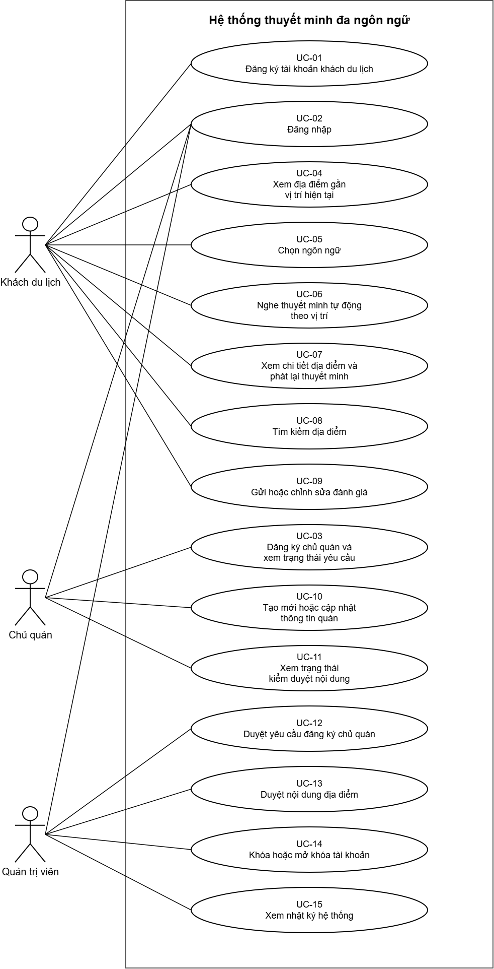
Bảng 3.1. Đối chiếu Use Case với User Story
Mã Use Case | Tên Use Case | User Story liên quan
UC-01 | Đăng ký tài khoản khách du lịch | US-01
UC-02 | Đăng nhập | US-01
UC-03 | Đăng ký chủ quán và xem trạng thái yêu cầu | US-02
UC-04 | Xem địa điểm gần vị trí hiện tại | US-04
UC-05 | Chọn ngôn ngữ | US-05
UC-06 | Nghe thuyết minh tự động theo vị trí | US-06
UC-07 | Xem chi tiết địa điểm và phát lại thuyết minh | US-07
UC-08 | Tìm kiếm địa điểm | US-08
UC-09 | Gửi hoặc chỉnh sửa đánh giá | US-09
UC-10 | Tạo mới hoặc cập nhật thông tin quán | US-10
UC-11 | Xem trạng thái kiểm duyệt nội dung | US-11
UC-12 | Duyệt yêu cầu đăng ký chủ quán | US-12
UC-13 | Duyệt nội dung địa điểm | US-13
UC-14 | Khóa hoặc mở khóa tài khoản | US-14
UC-15 | Xem nhật ký hệ thống | US-15
Yêu cầu phân quyền US-03 được áp dụng như điều kiện kiểm soát truy cập đối với các Use Case tương ứng. Những chức năng cần đăng nhập được quy định trong tiền điều kiện của đặc tả, không có nghĩa người dùng phải thực hiện lại thao tác đăng nhập mỗi lần sử dụng.
Việc liên kết tác nhân Chủ quán với chức năng đăng ký thể hiện quá trình đề nghị cấp quyền. Chức năng quản lý quán chỉ được sử dụng sau khi yêu cầu được phê duyệt. Các yêu cầu kỹ thuật US-16, US-17 và US-18 được trình bày tại phần kiến trúc, kiểm thử và triển khai.
3.3. Sơ đồ Use Case theo nhóm chức năng
Để thuận tiện theo dõi từng nhóm nghiệp vụ, sơ đồ Use Case tổng quát được phân chia thành bốn nhóm: tài khoản; khám phá và thuyết minh; quản lý quán; quản trị hệ thống. Việc phân nhóm không bổ sung chức năng hoặc thay đổi quan hệ giữa tác nhân và Use Case.
3.3.1. Nhóm chức năng Tài khoản
Nhóm này gồm đăng ký tài khoản khách du lịch, đăng nhập, đăng ký chủ quán và xem trạng thái yêu cầu.
Khách du lịch thực hiện UC-01 và UC-02. Chủ quán thực hiện UC-02 và UC-03. Quản trị viên thực hiện UC-02 để truy cập hệ thống bằng tài khoản được cấp.
Quyền quản lý quán chỉ được cấp sau khi yêu cầu đăng ký chủ quán được phê duyệt. Các chức năng được áp dụng điều kiện xác thực và phân quyền theo User Story tương ứng.
Hình 3.2. Sơ đồ Use Case nhóm Tài khoản
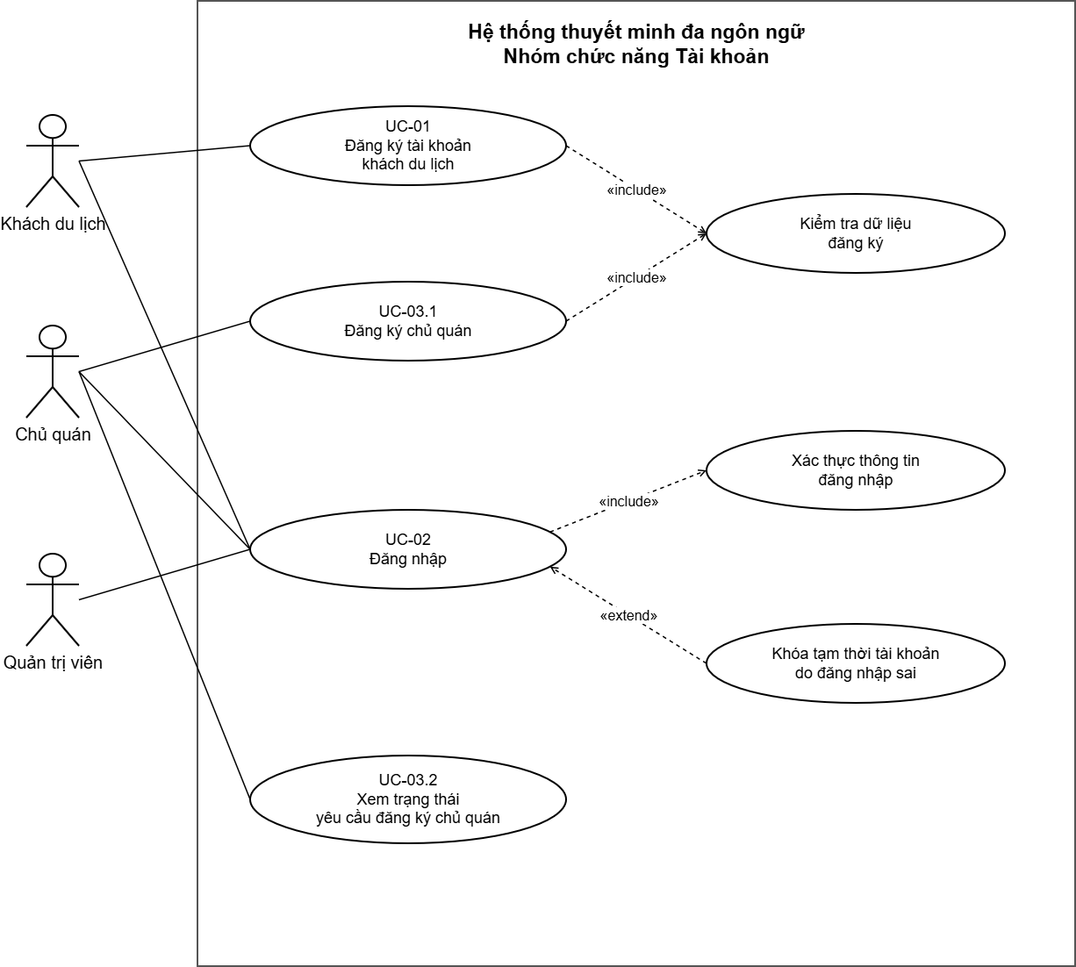
3.3.2. Nhóm chức năng Khám phá và Thuyết minh
Nhóm này gồm xem địa điểm gần vị trí hiện tại, chọn ngôn ngữ, nghe thuyết minh tự động theo vị trí, xem chi tiết và phát lại thuyết minh, tìm kiếm địa điểm, gửi hoặc chỉnh sửa đánh giá.
Khách du lịch tương tác với các Use Case từ UC-04 đến UC-09. Chức năng dựa trên vị trí yêu cầu khách cấp quyền truy cập vị trí. Chức năng gửi hoặc chỉnh sửa đánh giá yêu cầu khách đã đăng nhập.
Hình 3.3. Sơ đồ Use Case nhóm Khám phá và Thuyết minh
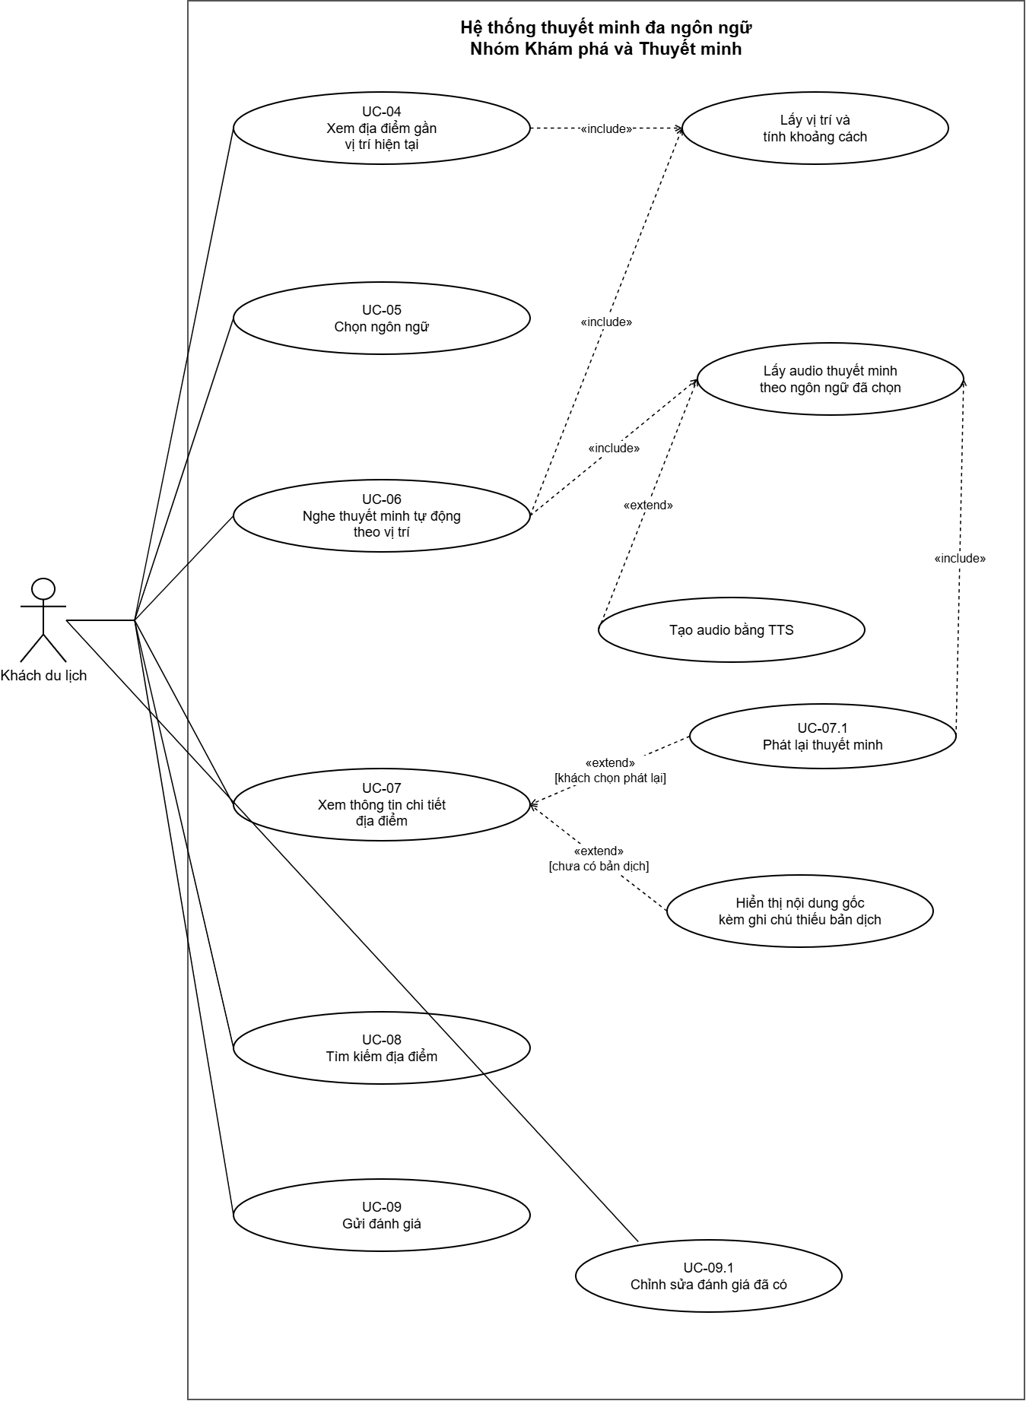
3.3.3. Nhóm chức năng Quản lý quán
Nhóm này gồm tạo mới hoặc cập nhật thông tin quán và xem trạng thái kiểm duyệt nội dung, tương ứng UC-10 và UC-11.
Tác nhân thực hiện là chủ quán đã được phê duyệt. Chủ quán chỉ được chỉnh sửa địa điểm thuộc quyền sở hữu; nội dung sau khi chỉnh sửa chuyển về trạng thái chờ duyệt trước khi được công khai trở lại.
Hình 3.4. Sơ đồ Use Case nhóm Quản lý quán
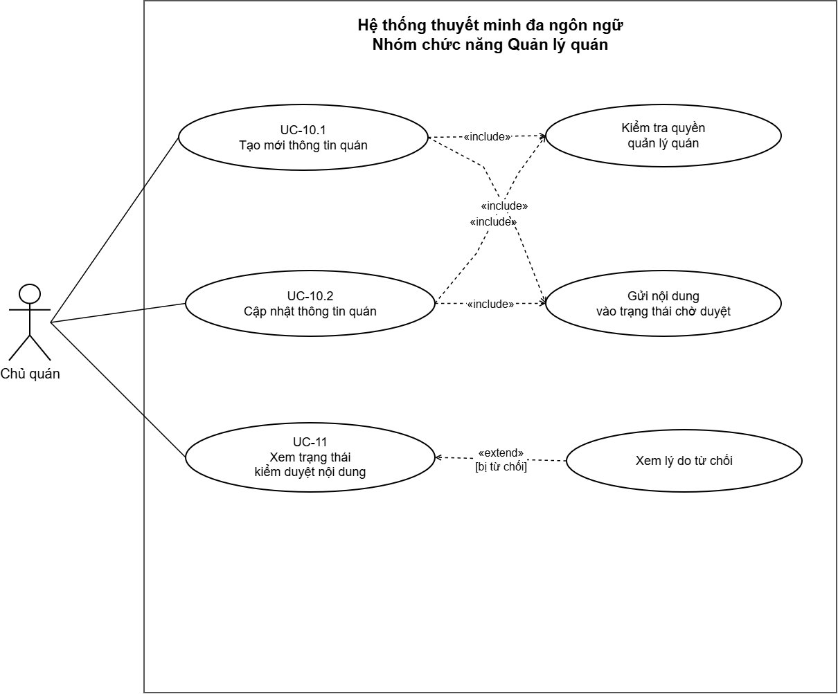
3.3.4. Nhóm chức năng Quản trị hệ thống
Nhóm này gồm duyệt yêu cầu đăng ký chủ quán, duyệt nội dung địa điểm, khóa hoặc mở khóa tài khoản và xem nhật ký hệ thống, tương ứng UC-12 đến UC-15.
Tác nhân thực hiện là quản trị viên. Các chức năng chỉ được xử lý sau khi kiểm tra quyền truy cập. Việc phê duyệt, từ chối, khóa tài khoản và ghi nhận nhật ký tuân theo các tiêu chí chấp nhận đã xác định.
Hình 3.5. Sơ đồ Use Case nhóm Quản trị hệ thống
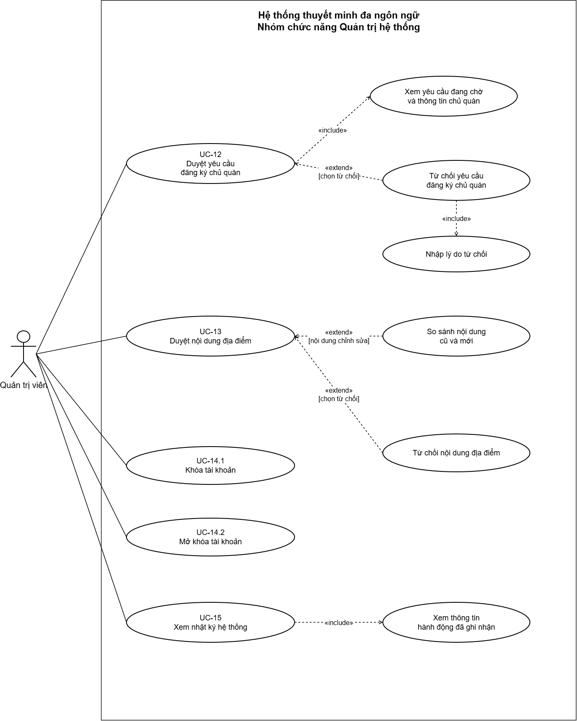
3.4. Đặc tả các Use Case chính
Các Use Case được đặc tả bằng tác nhân, tiền điều kiện, luồng chính, luồng thay thế hoặc ngoại lệ và hậu điều kiện. Nội dung được đối chiếu với User Story và tiêu chí chấp nhận tại mục 2.7. Các điều kiện xử lý được trình bày trong bảng đặc tả để làm cơ sở thiết kế và kiểm thử.
3.4.1. UC-01 Đăng ký tài khoản khách du lịch
Thành phần | Nội dung
Mã Use Case | UC-01
Tên Use Case | Đăng ký tài khoản khách du lịch
Tác nhân chính | Khách du lịch
User Story liên quan | US-01
Mục tiêu | Tạo tài khoản khách du lịch để sử dụng các chức năng yêu cầu đăng nhập.
Tiền điều kiện | Người dùng truy cập được chức năng đăng ký; hệ thống có thể tiếp nhận và xử lý yêu cầu.
Kích hoạt | Người dùng chọn đăng ký tài khoản.
Luồng chính | 1. Hệ thống hiển thị biểu mẫu đăng ký.  2. Người dùng nhập email và mật khẩu.  3. Người dùng gửi yêu cầu đăng ký.  4. Hệ thống kiểm tra dữ liệu đăng ký, trong đó mật khẩu phải có tối thiểu 8 ký tự.  5. Hệ thống băm mật khẩu trước khi lưu thông tin tài khoản vào cơ sở dữ liệu.  6. Hệ thống trả kết quả đăng ký thành công.
Luồng thay thế hoặc ngoại lệ | 4a. Thiếu email hoặc mật khẩu: Hệ thống thông báo dữ liệu chưa đầy đủ và không tạo tài khoản.  4b. Mật khẩu dưới 8 ký tự: Hệ thống thông báo yêu cầu độ dài mật khẩu và không tạo tài khoản.
Hậu điều kiện thành công | Tài khoản khách du lịch được tạo; mật khẩu được lưu dưới dạng đã băm.
Hậu điều kiện thất bại | Không tạo tài khoản đối với yêu cầu không hợp lệ.
Quan hệ trên sơ đồ | Include: Kiểm tra dữ liệu đăng ký.
Tiêu chí chấp nhận | US-01 AC1: Đăng ký yêu cầu email và mật khẩu; mật khẩu tối thiểu 8 ký tự và được băm trước khi lưu.
Việc cấp access token, refresh token và khóa tạm thời khi nhập sai mật khẩu thuộc Use Case Đăng nhập, được đặc tả riêng ở mục tiếp theo.
3.4.2. UC-02 Đăng nhập
Thành phần | Nội dung
Mã Use Case | UC-02
Tên Use Case | Đăng nhập
Tác nhân chính | Khách du lịch, chủ quán, quản trị viên
User Story liên quan | US-01, US-03, US-14
Mục tiêu | Xác thực người dùng để truy cập các chức năng theo quyền được cấp.
Tiền điều kiện | Người dùng có tài khoản trong hệ thống và truy cập được chức năng đăng nhập.
Kích hoạt | Người dùng gửi thông tin đăng nhập.
Luồng chính | 1. Hệ thống hiển thị biểu mẫu đăng nhập.  2. Người dùng nhập email và mật khẩu, sau đó gửi yêu cầu.  3. Hệ thống xác định tài khoản và kiểm tra trạng thái khóa.  4. Hệ thống xác thực thông tin đăng nhập bằng cách đối chiếu mật khẩu với giá trị đã băm.  5. Khi thông tin hợp lệ và tài khoản không bị khóa, hệ thống trả về access token và refresh token.  6. Người dùng sử dụng các chức năng theo quyền được cấp; hệ thống kiểm tra quyền khi tiếp nhận yêu cầu tương ứng.
Luồng thay thế hoặc ngoại lệ | 3a. Tài khoản không tồn tại: Hệ thống thông báo đăng nhập thất bại và không cấp token.  3b. Tài khoản đang bị khóa tạm thời: Hệ thống từ chối đăng nhập trong thời gian khóa.  3c. Tài khoản bị quản trị viên khóa: Hệ thống từ chối đăng nhập và hiển thị thông báo lỗi rõ ràng.  4a. Mật khẩu không đúng: Hệ thống từ chối đăng nhập và ghi nhận lần nhập sai. Nếu sai 5 lần liên tiếp, tài khoản bị khóa tạm thời trong 15 phút.
Hậu điều kiện thành công | Người dùng được xác thực và nhận access token, refresh token. Quyền truy cập các chức năng được kiểm soát theo vai trò.
Hậu điều kiện thất bại | Không cấp token. Nếu đạt ngưỡng 5 lần sai mật khẩu liên tiếp, tài khoản bị khóa tạm thời trong 15 phút.
Quan hệ trên sơ đồ | Include: Xác thực thông tin đăng nhập.  Extend: Khóa tạm thời tài khoản do đăng nhập sai, với điều kiện sai mật khẩu 5 lần liên tiếp.
Tiêu chí chấp nhận | US-01 AC2: Đăng nhập thành công trả về access token và refresh token.  US-01 AC3: Sai mật khẩu 5 lần liên tiếp thì khóa tạm thời 15 phút.  US-14 AC1: Tài khoản bị khóa không thể đăng nhập và được thông báo lỗi rõ ràng.
Đăng nhập thành công không thay thế việc kiểm tra quyền truy cập. Các yêu cầu đến chức năng được bảo vệ vẫn phải được kiểm tra theo US-03. Tài khoản đang chờ duyệt trở thành chủ quán chưa được sử dụng chức năng quản lý quán.
3.4.3. UC-03.1 Đăng ký chủ quán
Thành phần | Nội dung
Mã Use Case | UC-03.1
Tên Use Case | Đăng ký chủ quán
Tác nhân chính | Người đăng ký trở thành chủ quán
User Story liên quan | US-02
Mục tiêu | Gửi yêu cầu xác minh trở thành chủ quán để được cấp quyền quản lý quán sau khi phê duyệt.
Tiền điều kiện | Người dùng truy cập được chức năng đăng ký chủ quán.
Kích hoạt | Người dùng chọn đăng ký chủ quán.
Luồng chính | 1. Hệ thống hiển thị biểu mẫu đăng ký chủ quán.  2. Người dùng nhập thông tin tài khoản và thông tin quán, gồm tên quán, địa chỉ, số điện thoại liên hệ.  3. Người dùng gửi yêu cầu đăng ký.  4. Hệ thống kiểm tra dữ liệu đăng ký.  5. Hệ thống ghi nhận thông tin tài khoản và yêu cầu đăng ký chủ quán ở trạng thái đang chờ duyệt.  6. Hệ thống trả kết quả gửi yêu cầu thành công. Tài khoản chưa có quyền quản lý quán.
Luồng thay thế hoặc ngoại lệ | 4a. Thiếu thông tin bắt buộc: Hệ thống thông báo dữ liệu chưa đầy đủ và không ghi nhận đăng ký thành công. Người dùng bổ sung thông tin để gửi lại.
Hậu điều kiện thành công | Yêu cầu đăng ký chủ quán được ghi nhận ở trạng thái đang chờ duyệt và có thể được quản trị viên xem xét. Tài khoản chưa được cấp quyền quản lý quán.
Hậu điều kiện thất bại | Không ghi nhận đăng ký thành công đối với yêu cầu thiếu thông tin bắt buộc.
Quan hệ trên sơ đồ | Include: Kiểm tra dữ liệu đăng ký.
Tiêu chí chấp nhận | US-02 AC1: Biểu mẫu đăng ký chủ quán có thêm tên quán, địa chỉ và số điện thoại liên hệ.  US-02 AC2: Sau khi gửi yêu cầu, tài khoản ở trạng thái đang chờ duyệt và chưa có quyền quản lý quán cho đến khi được quản trị viên phê duyệt.
Việc xem trạng thái yêu cầu được đặc tả riêng tại UC-03.2. Việc phê duyệt hoặc từ chối yêu cầu thuộc UC-12 của quản trị viên.
3.4.4. UC-03.2 Xem trạng thái yêu cầu đăng ký chủ quán
Thành phần | Nội dung
Mã Use Case | UC-03.2
Tên Use Case | Xem trạng thái yêu cầu đăng ký chủ quán
Tác nhân chính | Người đã gửi yêu cầu đăng ký chủ quán
User Story liên quan | US-02, US-03
Mục tiêu | Theo dõi kết quả xử lý yêu cầu đăng ký trở thành chủ quán.
Tiền điều kiện | Người dùng đã đăng nhập và có yêu cầu đăng ký chủ quán được ghi nhận trong hệ thống.
Kích hoạt | Người dùng truy cập phần xem trạng thái yêu cầu đăng ký chủ quán.
Luồng chính | 1. Người dùng yêu cầu xem trạng thái đăng ký.  2. Hệ thống xác thực và kiểm tra quyền truy cập.  3. Hệ thống lấy trạng thái yêu cầu đăng ký tương ứng với người dùng.  4. Hệ thống hiển thị trạng thái: đang chờ duyệt, đã duyệt hoặc bị từ chối.
Luồng thay thế hoặc ngoại lệ | 2a. Không đáp ứng điều kiện xác thực hoặc quyền truy cập: Hệ thống từ chối yêu cầu và không trả về dữ liệu được bảo vệ.
Hậu điều kiện thành công | Người dùng xem được trạng thái hiện tại của yêu cầu đăng ký. Dữ liệu yêu cầu không thay đổi.
Hậu điều kiện thất bại | Không cung cấp dữ liệu yêu cầu khi người dùng không đáp ứng điều kiện truy cập.
Quan hệ trên sơ đồ | Tác nhân liên kết trực tiếp với Use Case. Đây là thao tác độc lập sau khi gửi yêu cầu đăng ký.
Tiêu chí chấp nhận | US-02 AC3: Chủ quán nhìn thấy trạng thái yêu cầu gồm chờ duyệt, đã duyệt hoặc bị từ chối trong ứng dụng.  US-03 AC2: Truy cập sai quyền bị từ chối và không trả về dữ liệu.
Việc xem trạng thái không làm thay đổi kết quả xử lý hoặc cấp thêm quyền. Quyền quản lý quán chỉ được cấp sau khi yêu cầu được quản trị viên phê duyệt.
3.4.5. UC-04 Xem địa điểm gần vị trí hiện tại
Thành phần | Nội dung
Mã Use Case | UC-04
Tên Use Case | Xem địa điểm gần vị trí hiện tại
Tác nhân chính | Khách du lịch
User Story liên quan | US-04
Mục tiêu | Xem danh sách địa điểm ẩm thực gần vị trí hiện tại để lựa chọn nơi ghé thăm.
Tiền điều kiện | Thiết bị có thể cung cấp vị trí; khách cấp quyền truy cập vị trí để thực hiện chức năng.
Kích hoạt | Khách truy cập chức năng xem địa điểm gần mình.
Luồng chính | 1. Ứng dụng lấy tọa độ của khách sau khi được cấp quyền truy cập vị trí.  2. Ứng dụng gửi yêu cầu tìm địa điểm gần với tọa độ hiện tại đến Back-end.  3. Hệ thống tính khoảng cách giữa vị trí khách và các địa điểm, xác định kết quả trong bán kính tìm kiếm mặc định.  4. Hệ thống sắp xếp kết quả theo khoảng cách từ gần đến xa.  5. Ứng dụng hiển thị danh sách gồm tên địa điểm, ảnh đại diện và khoảng cách tính bằng mét.
Luồng thay thế hoặc ngoại lệ | 3a. Không có địa điểm trong bán kính mặc định: Hệ thống trả kết quả không có địa điểm phù hợp; ứng dụng hiển thị thông báo thay vì để màn hình trống.
Hậu điều kiện thành công | Khách xem được danh sách địa điểm gần vị trí hiện tại, sắp xếp theo khoảng cách.
Hậu điều kiện khi không có kết quả | Khách nhận được thông báo không có địa điểm trong bán kính tìm kiếm.
Quan hệ trên sơ đồ | Include: Lấy vị trí và tính khoảng cách.
Tiêu chí chấp nhận | US-04 AC1: Lấy tọa độ GPS sau khi khách cấp quyền truy cập vị trí.  US-04 AC2: Danh sách được sắp xếp theo khoảng cách gần nhất, kèm tên, ảnh đại diện và khoảng cách tính bằng mét.  US-04 AC3: Không có địa điểm trong bán kính mặc định thì hiển thị thông báo phù hợp.
Bán kính tìm kiếm mặc định được áp dụng theo cấu hình triển khai. Giá trị 2 km trong User Story hiện tại là ví dụ, chưa được xác định là giá trị bắt buộc. Trường hợp không cấp quyền hoặc không lấy được vị trí thuộc các vấn đề cần chốt tại mục 2.11.3.
3.4.6. UC-05 Chọn ngôn ngữ
Thành phần | Nội dung
Mã Use Case | UC-05
Tên Use Case | Chọn ngôn ngữ
Tác nhân chính | Khách du lịch
User Story liên quan | US-05
Mục tiêu | Lựa chọn ngôn ngữ phù hợp để tiếp cận nội dung và nghe thuyết minh.
Tiền điều kiện | Khách truy cập được chức năng lựa chọn ngôn ngữ; hệ thống có danh sách ngôn ngữ hỗ trợ.
Kích hoạt | Khách mở chức năng lựa chọn ngôn ngữ.
Luồng chính | 1. Hệ thống hiển thị các ngôn ngữ hỗ trợ, tối thiểu gồm tiếng Việt và tiếng Anh.  2. Khách chọn một ngôn ngữ trong danh sách.  3. Hệ thống ghi nhận và lưu lựa chọn theo yêu cầu của US-05.  4. Ngôn ngữ đã chọn được sử dụng khi cung cấp nội dung có hỗ trợ bản dịch và audio thuyết minh.
Luồng thay thế | 2a. Khách muốn đổi ngôn ngữ: Khách mở lại chức năng và chọn ngôn ngữ khác; hệ thống ghi nhận lựa chọn mới.
Hậu điều kiện thành công | Ngôn ngữ khách lựa chọn được ghi nhận để sử dụng cho nội dung và thuyết minh tương ứng.
Quan hệ trên sơ đồ | Tác nhân liên kết trực tiếp với Use Case. Không yêu cầu thực hiện lại thao tác chọn ngôn ngữ mỗi lần phát audio.
Tiêu chí chấp nhận | US-05 AC1: Có tối thiểu hai lựa chọn tiếng Việt và tiếng Anh.  US-05 AC2: Lựa chọn được lưu lại cho phiên sử dụng, khách không cần chọn lại mỗi lần mở ứng dụng.
Phạm vi lưu lựa chọn giữa các lần mở ứng dụng cần được thống nhất khi triển khai theo mục 2.11.3. Trường hợp thiếu bản dịch và việc lấy audio theo ngôn ngữ đã chọn được xử lý tại các Use Case tương ứng.
3.4.7. UC-06 Nghe thuyết minh tự động theo vị trí
Thành phần | Nội dung
Mã Use Case | UC-06
Tên Use Case | Nghe thuyết minh tự động theo vị trí
Tác nhân chính | Khách du lịch
User Story liên quan | US-06
Mục tiêu | Tự động nghe thuyết minh về địa điểm khi đến gần, bằng ngôn ngữ đã chọn.
Tiền điều kiện | Khách đã cấp quyền truy cập vị trí; ứng dụng lấy được tọa độ; ngôn ngữ sử dụng đã được xác định; địa điểm có tọa độ và bán kính kích hoạt.
Kích hoạt | Khoảng cách giữa khách và địa điểm nhỏ hơn hoặc bằng bán kính kích hoạt của địa điểm.
Luồng chính | 1. Ứng dụng lấy vị trí của khách; hệ thống xác định khoảng cách đến địa điểm.  2. Hệ thống xác định khách nằm trong bán kính kích hoạt và địa điểm chưa tự động phát thuyết minh trong lượt đến gần hiện tại.  3. Ứng dụng tự động yêu cầu audio của địa điểm theo ngôn ngữ đã chọn.  4. Hệ thống kiểm tra và cung cấp audio đã có.  5. Ứng dụng phát audio mà không yêu cầu khách bấm thêm thao tác.  6. Ứng dụng ghi nhận địa điểm đã tự động phát trong lượt đến gần hiện tại để tránh phát lặp liên tục.
Luồng thay thế hoặc ngoại lệ | 2a. Khách ở ngoài bán kính kích hoạt: Không kích hoạt phát audio cho địa điểm.  2b. Địa điểm đã tự động phát trong lượt đến gần hiện tại: Không tự động phát lại.  4a. Audio chưa được tạo sẵn: Hệ thống gọi dịch vụ TTS để tạo audio; ứng dụng hiển thị trạng thái đang xử lý và phát ngay khi audio sẵn sàng.  4b. Dịch vụ TTS không khả dụng: Hệ thống thông báo lỗi phù hợp, không làm toàn bộ ứng dụng dừng hoặc mất khả năng phản hồi theo NFR-11.
Hậu điều kiện thành công | Audio của địa điểm được phát bằng ngôn ngữ đã chọn; địa điểm được ghi nhận đã tự động phát trong lượt đến gần hiện tại.
Hậu điều kiện khi không đủ điều kiện hoặc xử lý thất bại | Không kích hoạt phát audio hoặc không phát được audio; trường hợp dịch vụ lỗi được thông báo phù hợp.
Quan hệ trên sơ đồ | Include: Lấy vị trí và tính khoảng cách; Lấy audio thuyết minh theo ngôn ngữ đã chọn.  Hành vi Tạo audio bằng TTS mở rộng hành vi lấy audio khi audio tương ứng chưa có sẵn.
Tiêu chí chấp nhận | US-06 AC1: Tự động lấy và phát audio khi khoảng cách nhỏ hơn hoặc bằng bán kính kích hoạt, không yêu cầu khách thao tác thêm.  US-06 AC2: Audio chưa có được tạo bằng TTS; hiển thị trạng thái xử lý và phát khi sẵn sàng.  US-06 AC3: Mỗi địa điểm chỉ tự động phát một lần cho mỗi lượt khách đến gần.
Điều kiện xác định lượt đến gần mới, lựa chọn địa điểm khi các vùng kích hoạt giao nhau và xử lý khi một audio khác đang phát được ghi nhận tại mục 2.11.3, chưa tự quy định thêm trong đặc tả này.
3.4.8. UC-07 Xem thông tin chi tiết địa điểm
Thành phần | Nội dung
Mã Use Case | UC-07
Tên Use Case | Xem thông tin chi tiết địa điểm
Tác nhân chính | Khách du lịch
User Story liên quan | US-07
Mục tiêu | Tìm hiểu nội dung giới thiệu, hình ảnh và thực đơn của địa điểm bằng ngôn ngữ đã chọn.
Tiền điều kiện | Địa điểm đã được công khai trên hệ thống; ngôn ngữ sử dụng của khách đã được xác định.
Kích hoạt | Khách chọn xem chi tiết một địa điểm.
Luồng chính | 1. Khách chọn địa điểm muốn xem.  2. Ứng dụng gửi yêu cầu lấy thông tin địa điểm theo ngôn ngữ đang chọn.  3. Hệ thống lấy thông tin địa điểm và nội dung bản dịch tương ứng.  4. Ứng dụng hiển thị nội dung giới thiệu, hình ảnh và thực đơn; nội dung mô tả được hiển thị theo bản dịch của ngôn ngữ đang chọn.  5. Ứng dụng cung cấp nút phát lại audio thuyết minh để khách sử dụng khi có nhu cầu.
Luồng thay thế | 3a. Chưa có bản dịch theo ngôn ngữ đang chọn: Hệ thống cung cấp nội dung gốc; ứng dụng hiển thị kèm ghi chú “chưa có bản dịch”.  5a. Khách chọn phát lại thuyết minh: Thực hiện UC-07.1 — Phát lại thuyết minh.
Hậu điều kiện thành công | Khách xem được thông tin chi tiết địa điểm. Nếu thiếu bản dịch, khách xem nội dung gốc và được thông báo rõ.
Quan hệ trên sơ đồ | Extend: Hiển thị nội dung gốc kèm ghi chú thiếu bản dịch, với điều kiện chưa có bản dịch.  Extend: UC-07.1 — Phát lại thuyết minh, khi khách chọn chức năng này.
Tiêu chí chấp nhận | US-07 AC1: Nội dung mô tả hiển thị theo bản dịch của ngôn ngữ đang chọn; nếu chưa có bản dịch thì hiển thị nội dung gốc kèm ghi chú “chưa có bản dịch”.  US-07 AC2: Có nút cho phép phát lại audio thuyết minh theo yêu cầu.
Việc xem thông tin chi tiết không yêu cầu khách nằm trong bán kính kích hoạt thuyết minh tự động. Luồng lấy và phát audio theo yêu cầu được trình bày tại UC-07.1.
3.4.9. UC-07.1 Phát lại thuyết minh
Thành phần | Nội dung
Mã Use Case | UC-07.1
Tên Use Case | Phát lại thuyết minh
Tác nhân chính | Khách du lịch
User Story liên quan | US-07
Mục tiêu | Chủ động nghe audio thuyết minh của địa điểm bằng ngôn ngữ đã chọn.
Tiền điều kiện | Khách đang xem thông tin chi tiết địa điểm; ngôn ngữ sử dụng đã được xác định.
Kích hoạt | Khách chọn nút phát lại audio thuyết minh.
Luồng chính | 1. Khách chọn phát lại thuyết minh tại phần thông tin chi tiết.  2. Ứng dụng yêu cầu audio của địa điểm theo ngôn ngữ đang chọn.  3. Hệ thống lấy và cung cấp audio tương ứng.  4. Ứng dụng phát audio cho khách.
Luồng thay thế hoặc ngoại lệ | 3a. Audio chưa được tạo sẵn: Thực hiện nhánh tạo audio bằng TTS của hành vi lấy audio dùng chung; ứng dụng hiển thị trạng thái xử lý và phát khi audio sẵn sàng.  3b. Dịch vụ TTS không khả dụng: Hệ thống thông báo lỗi phù hợp, không làm toàn bộ ứng dụng dừng hoặc mất khả năng phản hồi theo NFR-11.
Hậu điều kiện thành công | Audio thuyết minh của địa điểm được phát bằng ngôn ngữ đã chọn.
Hậu điều kiện thất bại | Audio không được phát; khách nhận thông báo phù hợp khi dịch vụ xử lý gặp lỗi.
Quan hệ trên sơ đồ | Extend: UC-07 — Xem thông tin chi tiết địa điểm, khi khách chọn phát lại.  Include: Lấy audio thuyết minh theo ngôn ngữ đã chọn.
Tiêu chí chấp nhận | US-07 AC2: Có nút cho phép phát lại audio thuyết minh theo yêu cầu, không chỉ tự động theo vị trí.
Phát lại là thao tác chủ động của khách, không phụ thuộc vào việc khách đang nằm trong vùng kích hoạt. Quy định mỗi địa điểm chỉ tự động phát một lần trong mỗi lượt đến gần tại US-06 không hạn chế thao tác phát lại này.
3.4.10. UC-08 Tìm kiếm địa điểm
Thành phần | Nội dung
Mã Use Case | UC-08
Tên Use Case | Tìm kiếm địa điểm
Tác nhân chính | Khách du lịch
User Story liên quan | US-08
Mục tiêu | Tìm địa điểm ẩm thực theo tên hoặc loại món ăn để lựa chọn nơi phù hợp.
Tiền điều kiện | Khách truy cập được chức năng tìm kiếm.
Kích hoạt | Khách nhập nội dung tìm kiếm và gửi yêu cầu.
Luồng chính | 1. Khách nhập tên địa điểm hoặc loại món ăn cần tìm.  2. Ứng dụng gửi yêu cầu tìm kiếm đến Back-end.  3. Hệ thống tìm các địa điểm đã được công khai có thông tin khớp gần đúng với nội dung tìm kiếm, không phân biệt chữ hoa/thường và có dấu/không dấu.  4. Hệ thống trả về kết quả phù hợp.  5. Ứng dụng hiển thị danh sách địa điểm để khách lựa chọn.
Luồng thay thế | 3a. Không có kết quả phù hợp: Hệ thống trả kết quả tìm kiếm rỗng; ứng dụng hiển thị thông báo rõ ràng thay vì báo lỗi.
Hậu điều kiện thành công | Khách xem được các địa điểm phù hợp với nội dung tìm kiếm. Dữ liệu địa điểm không thay đổi.
Hậu điều kiện khi không có kết quả | Khách nhận được thông báo không tìm thấy địa điểm phù hợp.
Quan hệ trên sơ đồ | Tác nhân liên kết trực tiếp với Use Case.
Tiêu chí chấp nhận | US-08 AC1: Tìm kiếm trả về kết quả khớp gần đúng, không phân biệt chữ hoa/thường và có dấu/không dấu.  US-08 AC2: Không có kết quả phù hợp thì hiển thị thông báo rõ ràng thay vì báo lỗi.
Sau khi lựa chọn một kết quả, khách có thể thực hiện UC-07 — Xem thông tin chi tiết địa điểm. Đây là thao tác tiếp theo theo nhu cầu của khách, không phải bước bắt buộc trong luồng tìm kiếm.
3.4.11. UC-09 Gửi đánh giá
Thành phần | Nội dung
Mã Use Case | UC-09
Tên Use Case | Gửi đánh giá
Tác nhân chính | Khách du lịch
User Story liên quan | US-09, US-03
Mục tiêu | Gửi số sao và nhận xét về địa điểm để chia sẻ ý kiến với những khách khác.
Tiền điều kiện | Khách đã đăng nhập; địa điểm cần đánh giá tồn tại; khách chưa có đánh giá cho địa điểm đó.
Kích hoạt | Khách chọn gửi đánh giá cho một địa điểm.
Luồng chính | 1. Khách nhập số sao từ 1 đến 5 và bình luận.  2. Khách gửi đánh giá.  3. Hệ thống kiểm tra xác thực, quyền truy cập và dữ liệu đánh giá.  4. Hệ thống kiểm tra khách chưa có đánh giá cho địa điểm.  5. Hệ thống lưu đánh giá gắn với tài khoản khách và địa điểm tương ứng.  6. Hệ thống trả kết quả gửi đánh giá thành công.
Luồng thay thế hoặc ngoại lệ | 3a. Không đáp ứng điều kiện xác thực hoặc quyền truy cập: Hệ thống từ chối yêu cầu, không lưu đánh giá.  3b. Số sao không thuộc khoảng 1 đến 5: Hệ thống thông báo dữ liệu không hợp lệ, không lưu đánh giá.  4a. Khách đã có đánh giá cho địa điểm: Hệ thống không tạo thêm đánh giá mới. Khách có thể chỉnh sửa đánh giá đã có bằng UC-09.1.
Hậu điều kiện thành công | Đánh giá được lưu với số sao, bình luận, tài khoản người đánh giá và địa điểm tương ứng.
Hậu điều kiện thất bại | Không tạo đánh giá mới đối với yêu cầu không hợp lệ hoặc khi khách đã có đánh giá cho địa điểm.
Quan hệ trên sơ đồ | Tác nhân liên kết trực tiếp với Use Case.
Tiêu chí chấp nhận | US-09 AC1: Đánh giá gồm số sao từ 1 đến 5 và bình luận bằng chữ, gắn với tài khoản đã đăng nhập.  US-09 AC2: Mỗi khách chỉ được đánh giá một lần cho mỗi địa điểm; có thể chỉnh sửa đánh giá cũ nhưng không tạo thêm bản mới.
Yêu cầu hiện tại không quy định cơ chế xác minh khách đã đến hoặc mua hàng tại địa điểm. Đặc tả không bổ sung điều kiện này vào việc gửi đánh giá.
3.4.12. UC-09.1 Chỉnh sửa đánh giá đã có
Thành phần | Nội dung
Mã Use Case | UC-09.1
Tên Use Case | Chỉnh sửa đánh giá đã có
Tác nhân chính | Khách du lịch
User Story liên quan | US-09, US-03
Mục tiêu | Cập nhật số sao và nhận xét trong đánh giá trước đó của khách về một địa điểm.
Tiền điều kiện | Khách đã đăng nhập và có đánh giá của mình đối với địa điểm.
Kích hoạt | Khách chọn chỉnh sửa đánh giá đã gửi.
Luồng chính | 1. Khách mở đánh giá của mình và chọn chỉnh sửa.  2. Hệ thống cung cấp nội dung đánh giá hiện tại.  3. Khách thay đổi số sao hoặc bình luận và gửi yêu cầu cập nhật.  4. Hệ thống kiểm tra xác thực, quyền chỉnh sửa và dữ liệu gửi lên.  5. Hệ thống cập nhật bản đánh giá hiện có.  6. Hệ thống trả kết quả cập nhật thành công.
Luồng thay thế hoặc ngoại lệ | 4a. Không đáp ứng điều kiện xác thực hoặc đánh giá không thuộc tài khoản của khách: Hệ thống từ chối cập nhật.  4b. Số sao không thuộc khoảng 1 đến 5: Hệ thống thông báo dữ liệu không hợp lệ và giữ nguyên đánh giá cũ.
Hậu điều kiện thành công | Đánh giá cũ được cập nhật; không tạo thêm bản đánh giá cho cùng tài khoản và địa điểm.
Hậu điều kiện thất bại | Nội dung đánh giá cũ không thay đổi.
Quan hệ trên sơ đồ | Tác nhân liên kết trực tiếp với Use Case. Chỉnh sửa là thao tác độc lập đối với đánh giá đã tồn tại.
Tiêu chí chấp nhận | US-09 AC1: Số sao từ 1 đến 5 và bình luận được gắn với tài khoản đã đăng nhập.  US-09 AC2: Khách có thể chỉnh sửa đánh giá cũ, không tạo thêm bản đánh giá mới.

3.4.13. UC-10.1 Tạo mới thông tin quán
Thành phần | Nội dung
Mã Use Case | UC-10.1
Tên Use Case | Tạo mới thông tin quán
Tác nhân chính | Chủ quán
User Story liên quan | US-10, US-02, US-03
Mục tiêu | Tạo thông tin địa điểm thuộc quyền quản lý của chủ quán và gửi để kiểm duyệt trước khi công khai.
Tiền điều kiện | Chủ quán đã đăng nhập và được phê duyệt quyền quản lý quán.
Kích hoạt | Chủ quán chọn tạo mới thông tin quán.
Luồng chính | 1. Hệ thống cung cấp biểu mẫu tạo mới thông tin quán.  2. Chủ quán nhập thông tin địa điểm, nội dung giới thiệu, hình ảnh, thực đơn và giờ hoạt động theo biểu mẫu.  3. Chủ quán gửi yêu cầu tạo mới.  4. Hệ thống kiểm tra quyền quản lý quán và dữ liệu gửi lên.  5. Hệ thống lưu thông tin địa điểm, xác định chủ quán sở hữu và đặt nội dung ở trạng thái đang chờ duyệt.  6. Hệ thống trả kết quả tạo mới thành công để chủ quán theo dõi trạng thái xử lý.
Luồng thay thế hoặc ngoại lệ | 4a. Không đáp ứng điều kiện xác thực hoặc chưa được cấp quyền quản lý quán: Hệ thống từ chối yêu cầu và không tạo địa điểm.
Hậu điều kiện thành công | Thông tin địa điểm được ghi nhận, gắn với chủ quán sở hữu và chờ quản trị viên kiểm duyệt; chưa được công khai cho khách du lịch.
Hậu điều kiện thất bại | Không tạo địa điểm đối với yêu cầu bị từ chối.
Quan hệ trên sơ đồ | Include: Kiểm tra quyền quản lý quán.  Include: Gửi nội dung vào trạng thái chờ duyệt.
Tiêu chí chấp nhận và yêu cầu liên quan | US-10: Chủ quán có thể tạo mới thông tin quán gồm mô tả, hình ảnh, thực đơn và giờ mở cửa.  US-02 AC2: Chưa được quản lý quán cho đến khi được phê duyệt.  US-03: Kiểm soát quyền truy cập theo vai trò.  US-13: Nội dung địa điểm mới phải được kiểm duyệt trước khi công khai.
Việc phê duyệt nội dung thuộc UC-13 của quản trị viên. Chủ quán theo dõi kết quả kiểm duyệt thông qua UC-11.
3.4.14. UC-10.2 Cập nhật thông tin quán
Thành phần | Nội dung
Mã Use Case | UC-10.2
Tên Use Case | Cập nhật thông tin quán
Tác nhân chính | Chủ quán
User Story liên quan | US-10, US-03
Mục tiêu | Cập nhật thông tin địa điểm thuộc quyền sở hữu và gửi nội dung chỉnh sửa để kiểm duyệt.
Tiền điều kiện | Chủ quán đã đăng nhập, được cấp quyền quản lý quán và địa điểm cần chỉnh sửa thuộc quyền sở hữu của mình.
Kích hoạt | Chủ quán chọn chỉnh sửa thông tin một địa điểm.
Luồng chính | 1. Chủ quán chọn địa điểm cần cập nhật.  2. Hệ thống kiểm tra quyền quản lý địa điểm và cung cấp thông tin hiện tại.  3. Chủ quán chỉnh sửa nội dung giới thiệu, hình ảnh, thực đơn hoặc giờ hoạt động và gửi yêu cầu cập nhật.  4. Hệ thống kiểm tra dữ liệu gửi lên và quyền chỉnh sửa.  5. Hệ thống ghi nhận nội dung chỉnh sửa, chuyển nội dung sang trạng thái đang chờ duyệt và lưu thông tin phục vụ so sánh nội dung cũ với nội dung mới.  6. Hệ thống trả kết quả gửi cập nhật thành công.
Luồng thay thế hoặc ngoại lệ | 2a hoặc 4a. Không đáp ứng điều kiện xác thực, quyền quản lý hoặc địa điểm không thuộc quyền sở hữu: Hệ thống từ chối yêu cầu; không cung cấp dữ liệu được bảo vệ hoặc ghi nhận thay đổi trái quyền.
Hậu điều kiện thành công | Nội dung chỉnh sửa được ghi nhận ở trạng thái đang chờ duyệt; quản trị viên có thể xem nội dung cũ và mới để kiểm duyệt.
Hậu điều kiện thất bại | Không ghi nhận thay đổi đối với yêu cầu bị từ chối.
Quan hệ trên sơ đồ | Include: Kiểm tra quyền quản lý quán.  Include: Gửi nội dung vào trạng thái chờ duyệt.
Tiêu chí chấp nhận | US-10 AC1: Chủ quán chỉ được chỉnh sửa địa điểm thuộc quyền sở hữu.  US-10 AC2: Sau khi chỉnh sửa, nội dung chuyển về trạng thái đang chờ duyệt trước khi được công khai trở lại.  US-13 AC1: Quản trị viên xem được nội dung cũ và mới trước khi quyết định duyệt.
Cách lưu nội dung cũ và mới, cùng thông tin khách được xem trong thời gian chờ duyệt, được ghi nhận tại mục 2.11.3 và cần thống nhất khi thiết kế dữ liệu. Đặc tả này không tự quy định việc giữ bản đã duyệt hoặc tạm ẩn toàn bộ địa điểm.
3.4.15. UC-11 Xem trạng thái kiểm duyệt nội dung
Thành phần | Nội dung
Mã Use Case | UC-11
Tên Use Case | Xem trạng thái kiểm duyệt nội dung
Tác nhân chính | Chủ quán
User Story liên quan | US-11, US-03
Mục tiêu | Theo dõi kết quả kiểm duyệt thông tin quán đã gửi và biết nội dung cần điều chỉnh khi bị từ chối.
Tiền điều kiện | Chủ quán đã đăng nhập, được cấp quyền quản lý quán và có nội dung đã gửi thuộc địa điểm của mình.
Kích hoạt | Chủ quán truy cập phần theo dõi kiểm duyệt trong màn hình quản lý quán.
Luồng chính | 1. Chủ quán chọn nội dung đã gửi cần theo dõi.  2. Hệ thống kiểm tra xác thực và quyền truy cập đối với địa điểm tương ứng.  3. Hệ thống lấy kết quả xử lý hiện tại.  4. Hệ thống hiển thị trạng thái đang chờ duyệt, đã duyệt hoặc bị từ chối.
Luồng thay thế hoặc ngoại lệ | 2a. Không đáp ứng điều kiện xác thực hoặc quyền truy cập: Hệ thống từ chối yêu cầu, không cung cấp dữ liệu được bảo vệ.  4a. Nội dung bị từ chối: Hệ thống hiển thị lý do từ chối, nếu có, cùng trạng thái để chủ quán biết cần điều chỉnh gì.
Hậu điều kiện thành công | Chủ quán xem được trạng thái kiểm duyệt và lý do từ chối tương ứng, nếu có. Dữ liệu nội dung không thay đổi.
Hậu điều kiện thất bại | Không cung cấp dữ liệu kiểm duyệt khi người dùng không đáp ứng điều kiện truy cập.
Quan hệ trên sơ đồ | Extend: Xem lý do từ chối, khi nội dung bị từ chối và có lý do được ghi nhận.
Tiêu chí chấp nhận | US-11 AC1: Trạng thái và lý do từ chối, nếu có, được hiển thị rõ ràng trong màn hình quản lý quán của chủ quán.
Nếu cần điều chỉnh nội dung, chủ quán thực hiện UC-10.2 — Cập nhật thông tin quán. Thao tác cập nhật được đặc tả riêng, không thuộc luồng xem trạng thái.
3.4.16. UC-12 Duyệt yêu cầu đăng ký chủ quán
Thành phần | Nội dung
Mã Use Case | UC-12
Tên Use Case | Duyệt yêu cầu đăng ký chủ quán
Tác nhân chính | Quản trị viên
User Story liên quan | US-12, US-02, US-03
Mục tiêu | Xem xét tính hợp lệ của yêu cầu đăng ký và quyết định cấp quyền quản lý quán.
Tiền điều kiện | Quản trị viên đã đăng nhập, có quyền Admin; yêu cầu cần xử lý đang chờ duyệt.
Kích hoạt | Quản trị viên truy cập danh sách yêu cầu đăng ký chủ quán đang chờ xử lý.
Luồng chính | 1. Hệ thống kiểm tra xác thực và quyền quản trị viên.  2. Hệ thống hiển thị danh sách yêu cầu đang chờ duyệt.  3. Quản trị viên chọn một yêu cầu; hệ thống hiển thị đầy đủ thông tin đã được người đăng ký cung cấp.  4. Quản trị viên xem xét thông tin và chọn phê duyệt.  5. Hệ thống cập nhật yêu cầu sang trạng thái đã duyệt và cấp quyền quản lý quán cho tài khoản tương ứng.  6. Hệ thống trả kết quả xử lý thành công.
Luồng thay thế hoặc ngoại lệ | 1a. Không đáp ứng điều kiện xác thực hoặc quyền Admin: Hệ thống từ chối truy cập và không trả về dữ liệu được bảo vệ.  4a. Quản trị viên chọn từ chối: Quản trị viên nhập lý do; hệ thống cập nhật yêu cầu sang trạng thái bị từ chối, ghi nhận lý do và không cấp quyền quản lý quán.  4a.1. Chưa nhập lý do từ chối: Hệ thống yêu cầu bổ sung lý do và chưa hoàn tất thao tác từ chối.
Hậu điều kiện thành công | Yêu cầu được cập nhật theo quyết định xử lý. Nếu được duyệt, tài khoản có quyền quản lý quán; nếu bị từ chối, lý do được ghi nhận và tài khoản chưa được cấp quyền này.
Hậu điều kiện khi không đủ điều kiện xử lý | Quyết định duyệt hoặc từ chối chưa được ghi nhận; quyền quản lý quán không thay đổi.
Quan hệ trên sơ đồ | Include: Xem yêu cầu đang chờ và thông tin chủ quán.  Extend: Từ chối yêu cầu đăng ký chủ quán, khi quản trị viên chọn từ chối.  Nhánh từ chối include hành vi Nhập lý do từ chối.
Tiêu chí chấp nhận | US-12 AC1: Danh sách yêu cầu đang chờ hiển thị đầy đủ thông tin chủ quán đã cung cấp.  US-12 AC2: Duyệt hoặc từ chối cập nhật ngay trạng thái tài khoản; khi từ chối, quản trị viên bắt buộc nhập lý do.  US-02 AC2: Chỉ được quản lý quán sau khi được phê duyệt.
Kết quả xử lý được cung cấp cho người đăng ký thông qua UC-03.2 — Xem trạng thái yêu cầu đăng ký chủ quán. Việc cấp quyền quản lý quán không đồng nghĩa với việc công khai nội dung địa điểm; nội dung được kiểm duyệt riêng tại UC-13.
3.4.17. UC-13 Duyệt nội dung địa điểm
Thành phần | Nội dung
Mã Use Case | UC-13
Tên Use Case | Duyệt nội dung địa điểm
Tác nhân chính | Quản trị viên
User Story liên quan | US-13, US-10, US-11, US-03
Mục tiêu | Kiểm duyệt nội dung địa điểm mới hoặc chỉnh sửa trước khi công khai cho khách du lịch.
Tiền điều kiện | Quản trị viên đã đăng nhập, có quyền Admin; nội dung cần xử lý đang chờ duyệt.
Kích hoạt | Quản trị viên chọn nội dung địa điểm cần kiểm duyệt.
Luồng chính | 1. Hệ thống kiểm tra xác thực và quyền quản trị viên.  2. Hệ thống cung cấp nội dung địa điểm đang chờ duyệt.  3. Quản trị viên xem xét nội dung. Nếu là nội dung chỉnh sửa, hệ thống cung cấp cả nội dung cũ và mới để so sánh.  4. Quản trị viên chọn phê duyệt.  5. Hệ thống cập nhật nội dung sang trạng thái đã duyệt, công khai và hiển thị cho khách du lịch.  6. Hệ thống trả kết quả xử lý thành công.
Luồng thay thế hoặc ngoại lệ | 1a. Không đáp ứng điều kiện xác thực hoặc quyền Admin: Hệ thống từ chối truy cập, không trả về dữ liệu được bảo vệ.  4a. Quản trị viên chọn từ chối: Hệ thống ghi nhận trạng thái bị từ chối; nội dung gửi duyệt không được công khai. Lý do từ chối, nếu được ghi nhận, được cung cấp cho chủ quán tại UC-11.
Hậu điều kiện khi được duyệt | Nội dung chuyển sang trạng thái đã duyệt và được công khai cho khách du lịch.
Hậu điều kiện khi bị từ chối | Nội dung gửi duyệt chuyển sang trạng thái bị từ chối và không được công khai; chủ quán có thể theo dõi kết quả xử lý.
Quan hệ trên sơ đồ | Extend: So sánh nội dung cũ và mới, với điều kiện nội dung đã được chỉnh sửa.  Extend: Từ chối nội dung địa điểm, khi quản trị viên chọn từ chối.
Tiêu chí chấp nhận | US-13 AC1: Quản trị viên xem được nội dung cũ và mới trước khi quyết định duyệt nội dung chỉnh sửa.  US-13 AC2: Nội dung được duyệt chuyển sang trạng thái công khai và hiển thị cho khách du lịch.  US-11 AC1: Chủ quán xem được trạng thái và lý do từ chối, nếu có.
Đối với địa điểm mới, quản trị viên xem nội dung được gửi lần đầu; việc so sánh nội dung cũ và mới áp dụng cho trường hợp chỉnh sửa. Cách xử lý bản đã được công khai trước đó khi nội dung chỉnh sửa bị từ chối cần được thống nhất theo mục 2.11.3.
3.4.18. UC-14.1 Khóa tài khoản
Thành phần | Nội dung
Mã Use Case | UC-14.1
Tên Use Case | Khóa tài khoản
Tác nhân chính | Quản trị viên
User Story liên quan | US-14, US-03
Mục tiêu | Khóa tài khoản để xử lý trường hợp người dùng vi phạm.
Tiền điều kiện | Quản trị viên đã đăng nhập, có quyền Admin; tài khoản cần xử lý tồn tại trong hệ thống.
Kích hoạt | Quản trị viên chọn khóa một tài khoản.
Luồng chính | 1. Quản trị viên chọn tài khoản cần khóa và gửi yêu cầu.  2. Hệ thống kiểm tra xác thực, quyền Admin và xác định tài khoản được chọn.  3. Hệ thống cập nhật tài khoản sang trạng thái bị khóa.  4. Hệ thống trả kết quả khóa tài khoản thành công.
Luồng thay thế hoặc ngoại lệ | 2a. Không đáp ứng điều kiện xác thực hoặc quyền Admin: Hệ thống từ chối yêu cầu, không thay đổi trạng thái tài khoản.  2b. Tài khoản không tồn tại: Hệ thống thông báo không tìm thấy tài khoản và không thực hiện cập nhật.
Hậu điều kiện thành công | Tài khoản bị khóa không thể đăng nhập; khi đăng nhập, người dùng nhận được thông báo lỗi rõ ràng.
Hậu điều kiện thất bại | Trạng thái tài khoản không thay đổi.
Quan hệ trên sơ đồ | Tác nhân Quản trị viên liên kết trực tiếp với Use Case.
Tiêu chí chấp nhận | US-14 AC1: Tài khoản bị khóa không thể đăng nhập; hệ thống hiển thị thông báo lỗi rõ ràng.
Khóa tài khoản bởi quản trị viên là thao tác riêng với khóa tạm thời 15 phút do nhập sai mật khẩu tại US-01. Yêu cầu hiện tại chưa quy định việc thu hồi token hoặc kết thúc phiên đang hoạt động khi quản trị viên khóa tài khoản; đặc tả này không bổ sung cơ chế đó.
3.4.19. UC-14.2 Mở khóa tài khoản
Thành phần | Nội dung
Mã Use Case | UC-14.2
Tên Use Case | Mở khóa tài khoản
Tác nhân chính | Quản trị viên
User Story liên quan | US-14, US-03
Mục tiêu | Gỡ trạng thái khóa do quản trị viên áp dụng đối với tài khoản người dùng.
Tiền điều kiện | Quản trị viên đã đăng nhập, có quyền Admin; tài khoản tồn tại và đang bị quản trị viên khóa.
Kích hoạt | Quản trị viên chọn mở khóa một tài khoản.
Luồng chính | 1. Quản trị viên chọn tài khoản cần mở khóa và gửi yêu cầu.  2. Hệ thống kiểm tra xác thực, quyền Admin và xác định tài khoản được chọn.  3. Hệ thống gỡ trạng thái khóa do quản trị viên áp dụng.  4. Hệ thống trả kết quả mở khóa thành công.
Luồng thay thế hoặc ngoại lệ | 2a. Không đáp ứng điều kiện xác thực hoặc quyền Admin: Hệ thống từ chối yêu cầu, không thay đổi trạng thái tài khoản.  2b. Tài khoản không tồn tại: Hệ thống thông báo không tìm thấy tài khoản và không thực hiện cập nhật.
Hậu điều kiện thành công | Tài khoản không còn bị chặn đăng nhập bởi trạng thái khóa do quản trị viên áp dụng. Các điều kiện xác thực khác vẫn được kiểm tra khi đăng nhập.
Hậu điều kiện thất bại | Trạng thái tài khoản không thay đổi.
Quan hệ trên sơ đồ | Tác nhân Quản trị viên liên kết trực tiếp với Use Case.
Yêu cầu làm cơ sở | US-14: Quản trị viên có thể khóa hoặc mở khóa tài khoản để xử lý các trường hợp vi phạm.  US-03: Chức năng được kiểm soát quyền truy cập theo vai trò.
Mở khóa không tự đăng nhập người dùng hoặc thay đổi vai trò của tài khoản. Việc xử lý khóa tạm thời do nhập sai mật khẩu thuộc chính sách đăng nhập của US-01.
3.4.20. UC-15 Xem nhật ký hệ thống
Thành phần | Nội dung
Mã Use Case | UC-15
Tên Use Case | Xem nhật ký hệ thống
Tác nhân chính | Quản trị viên
User Story liên quan | US-15, US-03
Mục tiêu | Theo dõi các hành động quan trọng và những thay đổi được ghi nhận trong hệ thống.
Tiền điều kiện | Quản trị viên đã đăng nhập và có quyền Admin.
Kích hoạt | Quản trị viên truy cập chức năng xem nhật ký hệ thống.
Luồng chính | 1. Quản trị viên gửi yêu cầu xem nhật ký.  2. Hệ thống kiểm tra xác thực và quyền Admin.  3. Hệ thống lấy các bản ghi nhật ký hiện có.  4. Hệ thống hiển thị thông tin tối thiểu của mỗi bản ghi: người thực hiện, hành động, tài nguyên chịu tác động và thời điểm thực hiện.
Luồng thay thế hoặc ngoại lệ | 2a. Không đáp ứng điều kiện xác thực hoặc quyền Admin: Hệ thống từ chối truy cập và không trả về dữ liệu được bảo vệ.  3a. Chưa có bản ghi nhật ký: Hệ thống hiển thị danh sách rỗng hoặc thông báo chưa có dữ liệu.
Hậu điều kiện thành công | Quản trị viên xem được các hành động đã ghi nhận hoặc biết rằng chưa có dữ liệu nhật ký. Nội dung nhật ký không thay đổi.
Hậu điều kiện thất bại | Không cung cấp dữ liệu nhật ký khi người dùng không đáp ứng điều kiện truy cập.
Quan hệ trên sơ đồ | Include: Xem thông tin hành động đã ghi nhận.
Tiêu chí chấp nhận | US-15 AC1: Nhật ký ghi lại tối thiểu người thực hiện, hành động, tài nguyên chịu tác động và thời điểm thực hiện.
Các bản ghi được tạo khi hệ thống xử lý những hành động quan trọng. UC-15 phục vụ việc xem dữ liệu đã ghi nhận; cơ chế ghi nhật ký được mô tả tại phần thiết kế và xây dựng hệ thống.
3.5. Sơ đồ Activity cho các quy trình quan trọng
Sơ đồ Activity mô tả trình tự xử lý và các nhánh điều kiện trong những quy trình chính của hệ thống. Nội dung được xây dựng từ User Story và đặc tả Use Case, tập trung vào thuyết minh tự động và quy trình gửi, kiểm duyệt nội dung.
3.5.1. Quy trình thuyết minh tự động theo vị trí
Quy trình bắt đầu khi ứng dụng nhận được cập nhật vị trí của khách sau khi đã được cấp quyền. Hệ thống xác định khoảng cách đến địa điểm và kiểm tra bán kính kích hoạt. Nếu khách ở ngoài vùng kích hoạt hoặc địa điểm đã tự động phát trong lượt đến gần hiện tại, hệ thống không kích hoạt phát audio.
Khi đủ điều kiện, ứng dụng yêu cầu audio của địa điểm theo ngôn ngữ đã chọn. Nếu audio có sẵn, hệ thống cung cấp để ứng dụng phát. Nếu chưa có, ứng dụng hiển thị trạng thái xử lý trong khi hệ thống gọi dịch vụ TTS tạo audio. Audio được phát khi sẵn sàng; nếu dịch vụ xử lý thất bại, hệ thống thông báo lỗi phù hợp và ứng dụng tiếp tục phản hồi.
Sau khi bắt đầu phát, ứng dụng ghi nhận địa điểm đã tự động phát trong lượt đến gần hiện tại để tránh phát lặp liên tục.
Hình 3.6. Sơ đồ Activity quy trình thuyết minh tự động theo vị trí
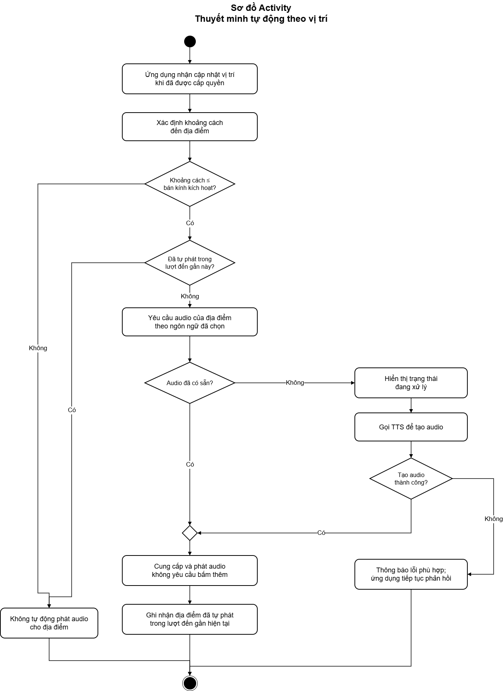
Sơ đồ mô tả một lần xử lý cập nhật vị trí đối với một địa điểm. Điểm kết thúc thể hiện kết thúc lần xử lý này, không phải dừng toàn bộ ứng dụng. Điều kiện xác định lượt đến gần mới và xử lý nhiều vùng kích hoạt giao nhau được ghi nhận tại mục 2.11.3.
3.5.2. Quy trình gửi và kiểm duyệt nội dung địa điểm
Quy trình bắt đầu khi chủ quán gửi thông tin địa điểm mới hoặc nội dung chỉnh sửa. Hệ thống kiểm tra quyền quản lý; đối với thao tác cập nhật, địa điểm phải thuộc quyền sở hữu của chủ quán. Yêu cầu hợp lệ được ghi nhận ở trạng thái đang chờ duyệt.
Quản trị viên chọn nội dung cần xử lý. Sau khi kiểm tra quyền Admin, hệ thống cung cấp nội dung để xem xét. Đối với nội dung chỉnh sửa, quản trị viên được xem cả nội dung cũ và mới để so sánh trước khi quyết định.
Nếu được phê duyệt, nội dung chuyển sang trạng thái đã duyệt và được công khai cho khách du lịch. Nếu bị từ chối, nội dung gửi duyệt được ghi nhận ở trạng thái bị từ chối và không được công khai. Chủ quán có thể xem trạng thái xử lý và lý do từ chối, nếu có, trong phần quản lý quán.
Hình 3.7. Sơ đồ Activity quy trình gửi và kiểm duyệt nội dung địa điểm
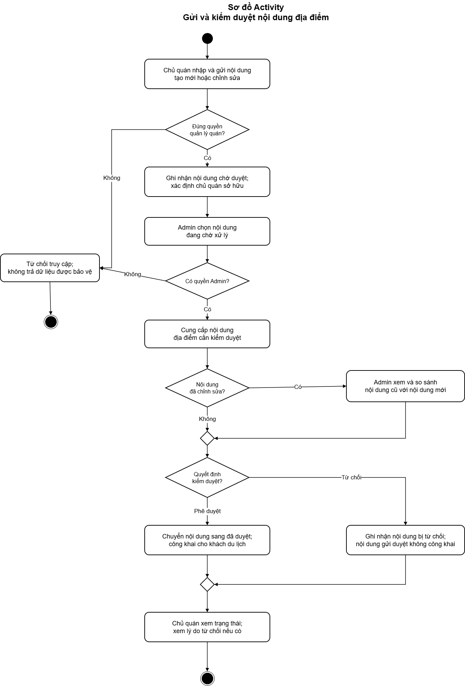
Sơ đồ được xây dựng từ US-10, US-11, US-13 và yêu cầu kiểm soát quyền tại US-03. Cách lưu bản cũ, bản mới và thông tin khách được xem trong thời gian chờ duyệt cần được thống nhất theo mục 2.11.3.
3.6. Ma trận truy vết yêu cầu
Ma trận truy vết thể hiện mối liên hệ giữa yêu cầu nghiệp vụ, User Story và Use Case. Đây là cơ sở đối chiếu phạm vi khi thiết kế, xây dựng và kiểm thử, giúp hạn chế việc bỏ sót yêu cầu hoặc triển khai chức năng ngoài phạm vi.
3.6.1. Truy vết yêu cầu nghiệp vụ và chức năng
Yêu cầu nghiệp vụ | Nội dung | User Story | Use Case tương ứng
BR-01 | Tài khoản và kiểm soát quyền truy cập | US-01, US-02, US-03 | UC-01, UC-02, UC-03.1, UC-03.2; phân quyền áp dụng cho các UC được bảo vệ
BR-02 | Khám phá, tìm kiếm và xem thông tin địa điểm | US-04, US-07, US-08 | UC-04, UC-07, UC-08
BR-03 | Nội dung và thuyết minh theo ngôn ngữ lựa chọn | US-05, US-06, US-07 | UC-05, UC-06, UC-07, UC-07.1
BR-04 | Thuyết minh tự động theo vị trí và phát lại theo yêu cầu | US-06, US-07 | UC-06, UC-07.1
BR-05 | Gửi và chỉnh sửa đánh giá địa điểm | US-09 | UC-09, UC-09.1
BR-06 | Quản lý thông tin quán và theo dõi kiểm duyệt | US-10, US-11 | UC-10.1, UC-10.2, UC-11
BR-07 | Duyệt yêu cầu chủ quán và nội dung địa điểm | US-12, US-13 | UC-12, UC-13
BR-08 | Khóa, mở khóa tài khoản và xem nhật ký | US-14, US-15 | UC-14.1, UC-14.2, UC-15
US-03 là yêu cầu kiểm soát quyền dùng chung. Việc không biểu diễn thành một Use Case riêng không loại bỏ yêu cầu này; điều kiện xác thực và phân quyền được thể hiện trong đặc tả của từng chức năng liên quan.
Các hành vi phân rã trên sơ đồ, như kiểm tra dữ liệu đăng ký, xác thực thông tin đăng nhập, tạo audio bằng TTS, xem lý do từ chối và so sánh nội dung cũ với mới, được truy vết thông qua Use Case liên quan. Những hành vi này không tạo thêm User Story.
3.6.2. Truy vết yêu cầu kỹ thuật
User Story | Nội dung | Phần thiết kế và kiểm chứng
US-16 | Tổ chức Back-end theo Router, Service và Store | Thiết kế kiến trúc ba lớp, Component; tổ chức mã nguồn và review trách nhiệm các lớp
US-17 | CI tự động kiểm tra mã nguồn và chạy kiểm thử | Cấu hình CI, kết quả lint và unit test, kiểm tra điều kiện gộp mã
US-18 | CD triển khai staging và thực hiện health check | Thiết kế Deployment, cấu hình CD và kết quả kiểm tra sau triển khai
3.6.3. Truy vết phục vụ kiểm thử
Khi xây dựng test case, mỗi trường hợp kiểm thử cần tham chiếu mã User Story và tiêu chí chấp nhận tương ứng. Đối với yêu cầu phi chức năng, test case hoặc phương pháp đánh giá tham chiếu mã NFR.
Kết quả kiểm thử và bằng chứng thực hiện được bổ sung tại Chương 6 và Chương 7. Ma trận hiện tại thể hiện quan hệ giữa các yêu cầu, không xác nhận rằng các chức năng đã hoàn thành hoặc đã vượt qua kiểm thử.
CHƯƠNG 4: THIẾT KẾ HỆ THỐNG
4.1. Kiến trúc tổng thể và công nghệ sử dụng
4.1.1. Mục tiêu thiết kế
Thiết kế hệ thống tập trung vào việc xây dựng Back-end phục vụ các yêu cầu nghiệp vụ đã xác định, đồng thời phân tách trách nhiệm giữa tiếp nhận yêu cầu, xử lý nghiệp vụ và truy cập dữ liệu. Kiến trúc cần hỗ trợ kiểm thử từng thành phần, tích hợp các dịch vụ bên ngoài và triển khai thông qua CI/CD.
Giao diện phục vụ thao tác người dùng, cung cấp dữ liệu vị trí và phát audio. Trọng tâm của đồ án là xử lý tại Back-end, tổ chức mã nguồn theo ba lớp và kiểm chứng các chức năng theo User Story.
4.1.2. Kiến trúc tổng thể
Hệ thống được tổ chức theo mô hình ứng dụng khách giao tiếp với Back-end thông qua API. Back-end xử lý yêu cầu, truy cập cơ sở dữ liệu và kết nối dịch vụ bên ngoài khi nghiệp vụ cần sử dụng.
Thành phần | Trách nhiệm
Ứng dụng khách | Tiếp nhận thao tác người dùng, gửi yêu cầu API và hiển thị kết quả. Lấy tọa độ sau khi được cấp quyền và phát audio thuyết minh.
Router | Tiếp nhận yêu cầu, chuyển đến Service tương ứng và trả phản hồi. Không chứa logic nghiệp vụ hoặc truy vấn cơ sở dữ liệu trực tiếp.
Service | Kiểm tra điều kiện và xử lý nghiệp vụ; phối hợp với các Service khác, Store và dịch vụ bên ngoài khi cần.
Store | Thực hiện các thao tác truy cập cơ sở dữ liệu và trả kết quả cho Service.
Cơ sở dữ liệu | Lưu tài khoản, địa điểm, thực đơn, bản dịch, thông tin audio, đánh giá và dữ liệu quản trị.
Dịch vụ bên ngoài | Hỗ trợ dịch nội dung, chuyển văn bản thành giọng nói và lưu trữ tệp audio.
Luồng xử lý yêu cầu truy cập dữ liệu được tổ chức theo thứ tự:
Ứng dụng khách → Router → Service → Store → Cơ sở dữ liệu.
Kết quả được trả về qua các thành phần tương ứng. Khi cần dịch nội dung hoặc tạo audio, Service phối hợp với dịch vụ bên ngoài để hoàn thành nghiệp vụ.
Các Service là những thành phần xử lý nghiệp vụ trong Back-end. Việc chia thành nhiều Service không đồng nghĩa với việc triển khai kiến trúc microservices. Trong phạm vi đồ án, kiến trúc được xác định là Back-end ba lớp Router, Service và Store theo US-16.
4.1.3. Công nghệ sử dụng
Hạng mục | Công nghệ | Vai trò
Ngôn ngữ Back-end | JavaScript | Xây dựng các thành phần Router, Service và Store.
Môi trường thực thi | Node.js | Thực thi ứng dụng Back-end.
Framework Back-end | Express | Tổ chức các tuyến API và middleware tiếp nhận, kiểm soát yêu cầu.
Cơ sở dữ liệu | MySQL | Lưu trữ dữ liệu nghiệp vụ theo mô hình quan hệ.
Bảo vệ mật khẩu | bcrypt | Băm mật khẩu khi đăng ký và đối chiếu khi đăng nhập.
Xác thực bằng token | JWT | Phục vụ cơ chế xác thực theo phần mã nguồn và chính sách token của hệ thống.
Quản lý mã nguồn | Git | Theo dõi thay đổi và phối hợp phát triển giữa các thành viên.
Access token và refresh token được xử lý theo US-01 và NFR-06. Thời hạn, cách lưu và cơ chế quản lý token phải được đối chiếu với mã nguồn đã triển khai.
Nhà cung cấp dịch máy, TTS, lưu trữ audio và môi trường staging được xác định theo cấu hình tích hợp thực tế. Thiết kế không mặc định các tên dịch vụ minh họa trong sơ đồ ban đầu là công nghệ đã được triển khai.
4.1.4. Tích hợp kiểm thử và triển khai
Quy trình CI thực hiện kiểm tra mã nguồn và unit test khi đẩy mã hoặc tạo pull request theo US-17. Quy trình CD thực hiện build, triển khai lên staging và health check khi mã được gộp vào nhánh main theo US-18.
Cấu hình và kết quả thực thi được trình bày tại các chương kiểm thử và triển khai. Việc mô tả kiến trúc tại chương này thể hiện thiết kế của hệ thống, không thay thế bằng chứng hoàn thành các yêu cầu.
4.2. Thiết kế kiến trúc Back-end ba lớp
Back-end được phân chia thành ba lớp Router, Service và Store. Mỗi lớp đảm nhiệm một nhóm trách nhiệm, phối hợp để xử lý yêu cầu mà không làm lẫn logic nghiệp vụ với thao tác truy cập cơ sở dữ liệu.
4.2.1. Lớp Router
Router là nơi tiếp nhận yêu cầu API từ ứng dụng khách và trả phản hồi. Các tuyến được tổ chức theo nhóm chức năng như tài khoản, địa điểm, vị trí, audio, đánh giá, chủ quán và quản trị.
Trách nhiệm của Router gồm:
- Tiếp nhận dữ liệu từ tham số đường dẫn, tham số truy vấn và nội dung yêu cầu.
- Áp dụng middleware xác thực, phân quyền đối với các chức năng được bảo vệ.
- Chuyển dữ liệu cần thiết đến Service tương ứng.
- Trả kết quả xử lý hoặc phản hồi lỗi cho ứng dụng khách.
Router không trực tiếp viết truy vấn cơ sở dữ liệu và không xử lý các quy tắc nghiệp vụ như tính khoảng cách, quyết định trạng thái kiểm duyệt hoặc kiểm tra số lần đăng nhập sai.
4.2.2. Lớp Service
Service xử lý các điều kiện và quy tắc nghiệp vụ được xác định trong User Story và đặc tả Use Case.
Trách nhiệm của Service gồm:
- Kiểm tra dữ liệu và điều kiện thực hiện nghiệp vụ.
- Xử lý xác thực tài khoản, trạng thái khóa và các điều kiện quyền truy cập liên quan.
- Xử lý nghiệp vụ địa điểm, thuyết minh, đánh giá và kiểm duyệt.
- Gọi Store để đọc hoặc ghi dữ liệu.
- Phối hợp với Service khác khi một nghiệp vụ cần nhiều thành phần.
- Kết nối dịch vụ dịch máy, TTS và lưu trữ audio khi cần.
- Trả kết quả hoặc lỗi nghiệp vụ cho Router.
Service không thao tác trực tiếp với driver cơ sở dữ liệu và không tự viết truy vấn. Các điều kiện phụ thuộc tài nguyên, chẳng hạn địa điểm có thuộc quyền sở hữu của chủ quán hay không, được kiểm tra trong quá trình xử lý nghiệp vụ.
4.2.3. Lớp Store
Store là lớp duy nhất thực hiện thao tác với cơ sở dữ liệu. Các Store được tổ chức theo nhóm dữ liệu đã mô tả trong thiết kế: User Store, POI Store, Review Store, Audio Store, Translation Store và Audit Log Store.
Trách nhiệm của Store gồm:
- Thực hiện truy vấn đọc, thêm và cập nhật dữ liệu theo yêu cầu của Service.
- Nhận các giá trị cần truy vấn từ Service.
- Trả dữ liệu hoặc kết quả thao tác cho Service.
- Thực hiện phần truy cập dữ liệu phục vụ các nghiệp vụ tương ứng.
Store không quyết định việc phê duyệt nội dung, cấp quyền chủ quán hoặc kích hoạt thuyết minh. Những quyết định này thuộc Service; Store thực hiện thao tác dữ liệu theo kết quả xử lý.
4.2.4. Nguyên tắc phối hợp giữa các lớp
Quan hệ | Nguyên tắc
Router → Service | Router chuyển yêu cầu đến Service để xử lý nghiệp vụ.
Service → Store | Service sử dụng Store để đọc hoặc ghi dữ liệu.
Store → Cơ sở dữ liệu | Store thực hiện truy vấn và trả kết quả cho Service.
Service → Service | Các Service có thể phối hợp khi nghiệp vụ cần nhiều thành phần.
Service → Dịch vụ bên ngoài | Service gọi dịch máy, TTS hoặc lưu trữ theo nhu cầu nghiệp vụ.
Router → Cơ sở dữ liệu | Không thực hiện truy cập trực tiếp.
Service → Driver cơ sở dữ liệu | Không thực hiện thao tác trực tiếp.
Kết quả và lỗi được chuyển về Router để tạo phản hồi API. Việc kiểm tra quyền qua middleware và kiểm tra điều kiện nghiệp vụ trong Service phối hợp để đáp ứng US-03.
4.2.5. Minh họa luồng xử lý đăng nhập
Luồng đăng nhập được phân chia trách nhiệm như sau:
- Auth Router tiếp nhận email và mật khẩu từ yêu cầu đăng nhập.
- Authentication Service yêu cầu User Store tìm tài khoản tương ứng.
- User Store truy vấn cơ sở dữ liệu và trả thông tin tài khoản.
- Authentication Service kiểm tra trạng thái khóa, đối chiếu mật khẩu và xử lý kết quả đăng nhập theo US-01. Khi cần cập nhật dữ liệu tài khoản, Service thực hiện thông qua User Store.
- Nếu đăng nhập thành công, Service trả access token và refresh token theo yêu cầu đã xác định.
- Auth Router trả phản hồi cho ứng dụng khách.
Luồng minh họa xác định trách nhiệm của từng lớp. Tên hàm, cấu trúc phản hồi và các chi tiết xử lý được đối chiếu với mã nguồn khi trình bày phần xây dựng hệ thống.
4.2.6. Cơ sở kiểm thử và review kiến trúc
Việc kiểm thử và review tập trung xác nhận Router không chứa logic nghiệp vụ hoặc truy vấn trực tiếp; Service không thao tác trực tiếp với driver cơ sở dữ liệu; Store là nơi thực hiện truy cập dữ liệu.
Các lớp có thể được kiểm thử theo trách nhiệm riêng. Khi kiểm thử nghiệp vụ của Service, kết quả từ Store hoặc dịch vụ bên ngoài có thể được thay thế bằng dữ liệu kiểm thử để kiểm tra các nhánh xử lý. Kiểm thử tích hợp kiểm chứng sự phối hợp giữa các lớp trong luồng thực tế.
Các nguyên tắc trên là cơ sở đánh giá US-16, đồng thời hỗ trợ xây dựng kiểm thử tự động trong quy trình CI.
4.3. Thiết kế Component
Thiết kế Component mô tả các thành phần phần mềm và quan hệ phụ thuộc giữa chúng. Hệ thống tổ chức Back-end theo ba lớp Router, Service và Store, nhằm phân chia trách nhiệm tiếp nhận yêu cầu, xử lý nghiệp vụ và truy cập dữ liệu.
4.3.1. Sơ đồ Component
Sơ đồ gồm giao diện tương tác, các thành phần Back-end, cơ sở dữ liệu MySQL và các dịch vụ phục vụ dịch thuật, chuyển văn bản thành giọng nói và lưu trữ âm thanh.
Giao diện gửi yêu cầu đến Back-end thông qua API. Router tiếp nhận yêu cầu, chuyển dữ liệu đến Service và trả kết quả cho phía gọi. Service thực hiện nghiệp vụ, kiểm tra các điều kiện xử lý và sử dụng Store khi cần đọc hoặc ghi dữ liệu. Store thực hiện truy vấn đến MySQL.
Các thành phần dịch thuật và thuyết minh tương tác với dịch vụ bên ngoài thông qua Service tương ứng. Giao diện phục vụ thao tác của người dùng, cung cấp vị trí khi được cấp quyền và phát âm thanh nhận được từ hệ thống.
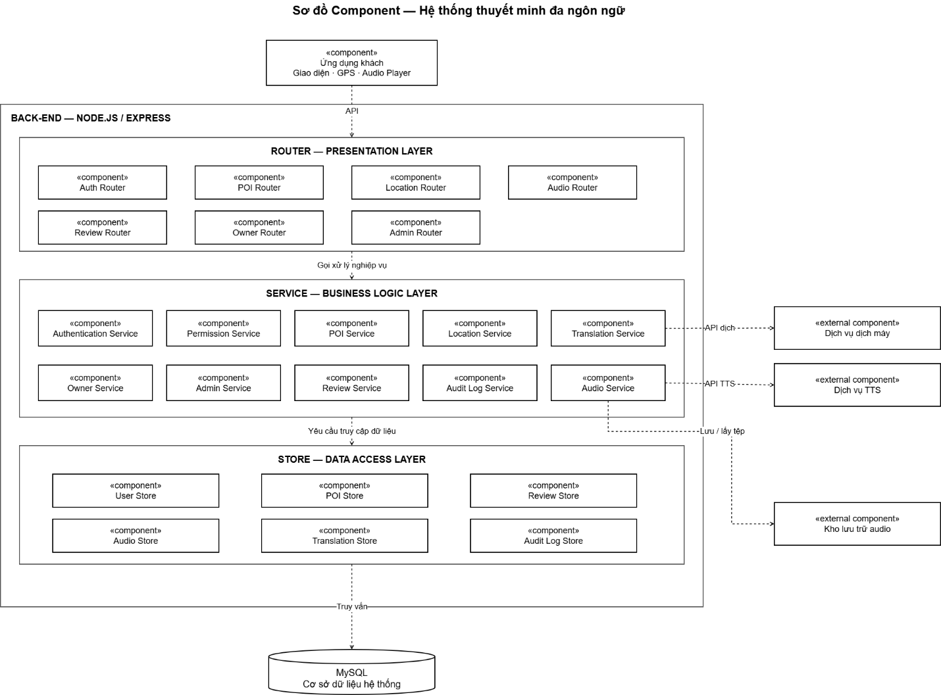
Hình 4.1. Sơ đồ Component của hệ thống thuyết minh đa ngôn ngữ.
Các mũi tên giữa ba lớp biểu diễn chiều phụ thuộc ở mức tổng quan. Trong từng chức năng, Router chỉ gọi Service phù hợp; Service sử dụng các Store hoặc dịch vụ bên ngoài cần thiết cho nghiệp vụ đó. Trách nhiệm của từng thành phần được trình bày trong phần tiếp theo.
4.3.2. Trách nhiệm của các thành phần
a. Giao diện tương tác
Giao diện phục vụ thao tác của khách du lịch, chủ quán và quản trị viên; gửi yêu cầu đến Back-end thông qua API và hiển thị kết quả. Đối với chức năng thuyết minh, giao diện lấy vị trí khi người dùng cấp quyền, gửi thông tin cần thiết đến Back-end và phát audio được trả về.
b. Lớp Router
Thành phần | Trách nhiệm
Auth Router | Tiếp nhận yêu cầu đăng ký, đăng nhập và các yêu cầu liên quan đến xác thực tài khoản.
POI Router | Tiếp nhận yêu cầu xem danh sách, tìm kiếm và xem chi tiết địa điểm ẩm thực.
Location Router | Tiếp nhận thông tin vị trí và yêu cầu tìm các địa điểm gần người dùng.
Audio Router | Tiếp nhận yêu cầu lấy nội dung audio thuyết minh theo địa điểm và ngôn ngữ.
Review Router | Tiếp nhận yêu cầu gửi hoặc chỉnh sửa đánh giá của khách du lịch.
Owner Router | Tiếp nhận yêu cầu đăng ký chủ quán, theo dõi trạng thái và quản lý thông tin quán.
Admin Router | Tiếp nhận yêu cầu duyệt chủ quán, duyệt nội dung, khóa hoặc mở khóa tài khoản và xem nhật ký.
Router chuyển yêu cầu đến Service phù hợp và trả phản hồi cho phía gọi. Router không chứa logic nghiệp vụ hoặc thực hiện truy vấn cơ sở dữ liệu.
c. Lớp Service
Thành phần | Trách nhiệm
Authentication Service | Xử lý đăng ký, đăng nhập, kiểm tra mật khẩu và trạng thái tài khoản; xử lý access token và refresh token theo yêu cầu xác thực.
Permission Service | Kiểm tra quyền truy cập theo vai trò Tourist, Owner và Admin; hỗ trợ cơ chế phân quyền tại các API được bảo vệ.
POI Service | Xử lý tìm kiếm, lấy thông tin chi tiết và các nghiệp vụ liên quan đến nội dung địa điểm.
Location Service | Tính khoảng cách từ vị trí người dùng đến địa điểm, sắp xếp địa điểm gần nhất và kiểm tra điều kiện về bán kính kích hoạt.
Translation Service | Lấy nội dung theo ngôn ngữ được chọn; xử lý trường hợp chưa có bản dịch và kết nối dịch vụ dịch máy khi cần.
Audio Service | Kiểm tra audio theo địa điểm và ngôn ngữ, sử dụng lại audio có sẵn hoặc yêu cầu TTS tạo audio khi chưa có.
Review Service | Kiểm tra điểm đánh giá từ 1 đến 5; bảo đảm mỗi người dùng có một đánh giá cho mỗi địa điểm và cập nhật đánh giá hiện có khi chỉnh sửa.
Owner Service | Xử lý yêu cầu đăng ký chủ quán, kiểm tra quyền sở hữu khi quản lý quán và chuyển nội dung mới hoặc chỉnh sửa sang trạng thái chờ duyệt.
Admin Service | Xử lý duyệt hoặc từ chối yêu cầu chủ quán, kiểm duyệt nội dung và khóa hoặc mở khóa tài khoản.
Audit Log Service | Ghi nhận và cung cấp nhật ký các hành động quan trọng, gồm người thực hiện, hành động, tài nguyên chịu tác động và thời điểm.
Các Service có thể phối hợp với nhau để hoàn thành một nghiệp vụ. Việc đọc và ghi dữ liệu phải thông qua Store.
d. Lớp Store
Thành phần | Trách nhiệm
User Store | Truy cập dữ liệu tài khoản và yêu cầu đăng ký chủ quán; lưu thông tin phục vụ xác thực, phân quyền và trạng thái tài khoản.
POI Store | Truy cập dữ liệu địa điểm, danh mục ẩm thực, thực đơn và hình ảnh; lưu trạng thái kiểm duyệt tương ứng.
Review Store | Đọc, tạo và cập nhật dữ liệu đánh giá của người dùng đối với địa điểm.
Audio Store | Truy cập thông tin audio, đường dẫn tập tin và trạng thái xử lý.
Translation Store | Truy cập danh sách ngôn ngữ và bản dịch của địa điểm, món ăn.
Audit Log Store | Lưu và truy vấn các bản ghi nhật ký hệ thống.
Store là lớp duy nhất thực hiện truy vấn đến MySQL. Các kiểm tra nghiệp vụ như quyền sở hữu, điều kiện phê duyệt hoặc tính hợp lệ của đánh giá thuộc trách nhiệm của Service.
e. Các thành phần bên ngoài
Thành phần | Trách nhiệm
Translation API | Cung cấp khả năng dịch văn bản khi được Translation Service yêu cầu.
TTS API | Chuyển văn bản thuyết minh thành âm thanh theo ngôn ngữ được yêu cầu.
Audio Storage | Lưu tập tin audio đã tạo và cung cấp đường dẫn để phát lại, phục vụ việc tái sử dụng âm thanh.
Audio Storage lưu tập tin âm thanh; MySQL lưu thông tin quản lý và đường dẫn tương ứng. Việc tích hợp dịch vụ bên ngoài được thực hiện thông qua Service để giữ nguyên cấu trúc Back-end ba lớp.
4.3.3. Quan hệ giữa các thành phần
a. Quan hệ giữa các lớp
Giao diện gửi yêu cầu đến Router thông qua API. Router chuyển yêu cầu đến Service phù hợp để xử lý nghiệp vụ. Khi cần truy cập dữ liệu, Service gọi Store; Store thực hiện truy vấn đến MySQL và trả kết quả về Service. Kết quả xử lý được Router trả lại cho giao diện.
Chiều phụ thuộc giữa các lớp được tổ chức thống nhất: Router sử dụng Service, Service sử dụng Store. Router không gọi trực tiếp Store hoặc cơ sở dữ liệu; Store không phụ thuộc vào Router hay Service.
Các API được bảo vệ sử dụng middleware xác thực và phân quyền trước khi thực hiện chức năng. Permission Service hỗ trợ kiểm tra vai trò; Service phụ trách nghiệp vụ tiếp tục kiểm tra các điều kiện cụ thể, chẳng hạn quyền sở hữu quán.
b. Phối hợp trong chức năng khám phá địa điểm và thuyết minh
Location Service sử dụng thông tin vị trí người dùng và tọa độ địa điểm để tính khoảng cách, xác định các địa điểm gần nhất và kiểm tra bán kính kích hoạt. POI Service cung cấp thông tin địa điểm phục vụ hiển thị và thuyết minh.
Translation Service lấy nội dung tương ứng với ngôn ngữ được chọn. Khi chưa có bản dịch để hiển thị, hệ thống sử dụng nội dung gốc và thông báo “chưa có bản dịch” theo yêu cầu đã xác định.
Audio Service kiểm tra audio của địa điểm theo ngôn ngữ được yêu cầu thông qua Audio Store. Nếu audio đã có, hệ thống trả thông tin để giao diện phát. Nếu chưa có, Audio Service yêu cầu TTS API tạo âm thanh, lưu tập tin tại Audio Storage và cập nhật thông tin quản lý qua Audio Store. Giao diện hiển thị trạng thái xử lý trong thời gian chờ.
c. Phối hợp trong quản lý và kiểm duyệt nội dung
Owner Service kiểm tra quyền sở hữu quán trước khi xử lý yêu cầu tạo hoặc cập nhật nội dung. Owner Service phối hợp với POI Service và các Store liên quan để lưu dữ liệu ở trạng thái chờ duyệt.
Admin Service xử lý quyết định phê duyệt hoặc từ chối, đồng thời cập nhật trạng thái nội dung thông qua Store tương ứng. Nội dung được công khai sau khi được phê duyệt. Audit Log Service ghi nhận các thao tác quan trọng để phục vụ việc theo dõi.
d. Quan hệ với dịch vụ bên ngoài
Translation Service kết nối Translation API khi cần dịch nội dung. Audio Service kết nối TTS API và Audio Storage để tạo, lưu và sử dụng lại âm thanh.
Các Service tiếp nhận kết quả hoặc lỗi từ dịch vụ bên ngoài và chuyển thành phản hồi phù hợp. Lỗi dịch thuật hoặc tạo audio phải được xử lý để các chức năng khác của hệ thống tiếp tục hoạt động.
4.4. Thiết kế Cơ sở dữ liệu
Cơ sở dữ liệu của hệ thống được xây dựng nhằm hiện thực hóa các yêu cầu chức năng và User Story đã phân tích ở Chương 2, đồng thời khớp nối trực tiếp với 6 Store dữ liệu ở tầng Data Access đã mô tả trong kiến trúc Component gồm: User Store, POI Store, Review Store, Audio Store, Translation Store và Audit Log Store. Mô hình dữ liệu bao gồm 13 bảng được chia thành 4 phân hệ chức năng chính, đảm bảo tính toàn vẹn dữ liệu, tối ưu hóa khả năng truy vấn theo vị trí địa lý và hỗ trợ lưu trữ nội dung đa ngôn ngữ.
4.4.1. Sơ đồ ERD tổng thể của hệ thống
Sơ đồ ERD tổng thể thể hiện toàn bộ các thực thể dữ liệu trong hệ thống và mối quan hệ ràng buộc giữa chúng. Mỗi bảng đại diện cho một đối tượng lưu trữ nghiệp vụ cụ thể, liên kết với nhau qua các khóa ngoại để phục vụ trọn vẹn luồng hoạt động từ đăng ký tài khoản, quản lý thông tin quán ăn, dịch nội dung, sinh giọng đọc thuyết minh tự động đến tiếp nhận đánh giá từ khách du lịch.
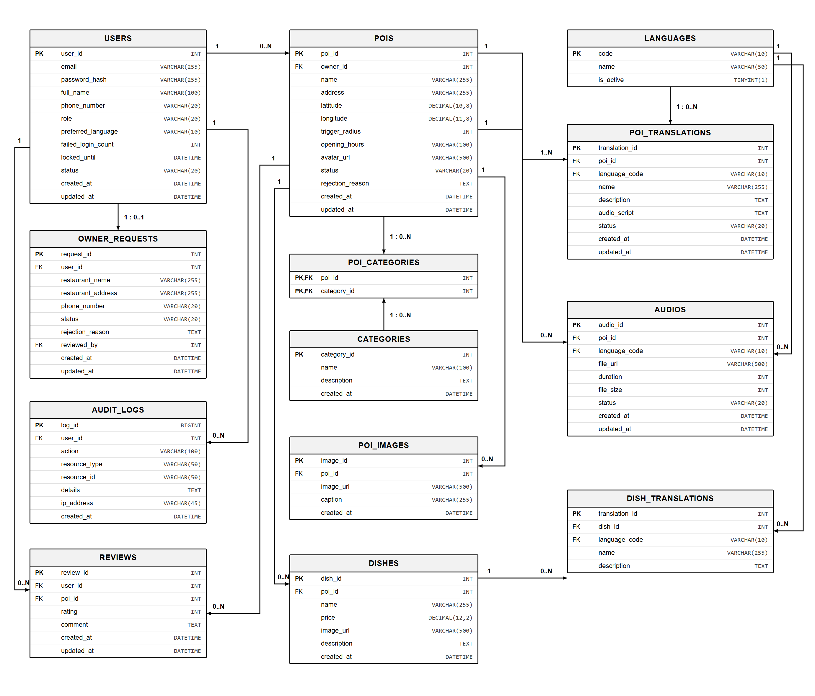
Hình 4.2. Sơ đồ ERD tổng thể của hệ thống du lịch ẩm thực có thuyết minh đa ngôn ngữ
4.4.2. Phân hệ Quản lý tài khoản, Phân quyền và Nhật ký hệ thống
Phân hệ này giải quyết trực tiếp các User Story gồm US-01, US-02, US-03, US-12, US-14 và US-15, quản lý toàn bộ vòng đời tài khoản của ba nhóm đối tượng khách du lịch, chủ quán và quản trị viên.
● Bảng users: Lưu trữ tài khoản của khách du lịch, chủ quán và quản trị viên theo US-01 và US-03. Mật khẩu được mã hóa an toàn bằng thuật toán băm bcrypt trước khi ghi vào cơ sở dữ liệu để đáp ứng yêu cầu bảo mật NFR-05. Hai cột failed_login_count và locked_until trực tiếp đáp ứng tiêu chí AC3 của US-01, tự động tính số lần sai mật khẩu liên tiếp và khóa tạm thời tài khoản trong 15 phút nếu sai từ 5 lần. Cột status cho phép quản trị viên chủ động khóa hoặc mở khóa tài khoản người dùng theo US-14. Cột preferred_language lưu lại ngôn ngữ ưa thích của khách du lịch để tự động áp dụng cho các phiên sử dụng tiếp theo theo US-01 và US-05.
● Bảng owner_requests: Lưu đơn đăng ký xác thực của chủ quán theo US-02. Khi người dùng muốn quản lý quán, hệ thống ghi nhận tên cơ sở kinh doanh, địa chỉ và số điện thoại liên hệ. Cột status nhận các trạng thái pending, approved hoặc rejected theo US-02 và US-12. Khi quản trị viên từ chối duyệt, cột rejection_reason bắt buộc phải lưu lý do từ chối để chủ quán biết và chỉnh sửa lại theo US-11 và US-12. Cột reviewed_by là khóa ngoại trỏ về bảng users xác định tài khoản quản trị viên xử lý đơn.
● Bảng audit_logs: Lưu nhật ký các hành động quan trọng theo US-15. Ghi nhận mã người thực hiện, loại hành động như duyệt chủ quán, khóa tài khoản hoặc duyệt nội dung địa điểm, mã tài nguyên tác động, địa chỉ IP và thời điểm thao tác. Cột details lưu thông tin so sánh nội dung cũ và mới phục vụ tiêu chí AC1 của US-13.
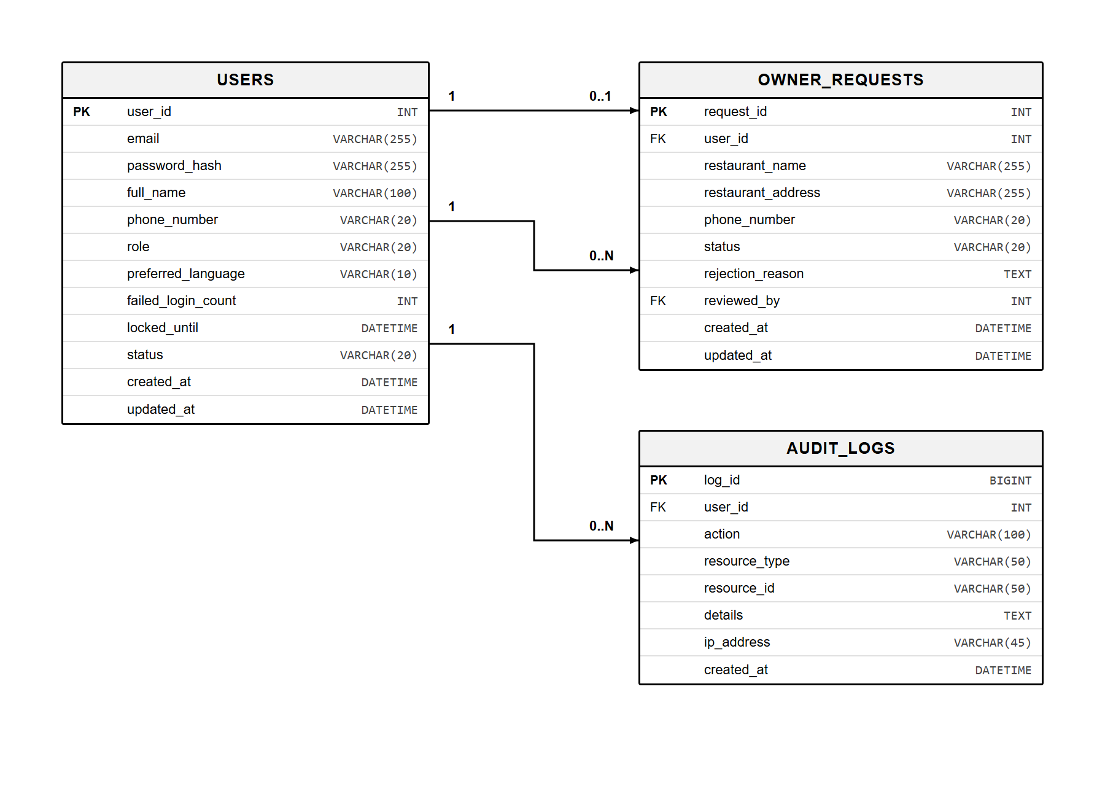
Hình 4.3. Sơ đồ ERD phân hệ tài khoản, phân quyền và nhật ký
4.4.3. Phân hệ Quản lý địa điểm ẩm thực và Thực đơn
Phân hệ này giải quyết các User Story gồm US-04, US-08, US-10, US-11 và US-13, đóng vai trò quản lý các điểm tham quan ẩm thực, danh mục món ăn và thực đơn chi tiết của từng quán.
● Bảng pois: Lưu thông tin cốt lõi của địa điểm ẩm thực. Hai thuộc tính latitude và longitude lưu tọa độ GPS giúp hệ thống tính khoảng cách giữa khách du lịch và địa điểm theo thời gian thực để xếp hạng danh sách địa điểm gần nhất theo US-04. Thuộc tính trigger_radius xác định bán kính mét để kích hoạt thuyết minh tự động khi khách di chuyển vào vùng này theo US-06. Cột owner_id liên kết với bảng users xác định chủ quán sở hữu theo US-10. Cột status nhận các trạng thái pending, approved và rejected cùng cột rejection_reason giúp quản trị viên kiểm soát chất lượng nội dung trước khi công khai cho khách theo US-10, US-11 và US-13.
● Bảng categories và poi_categories: Bảng categories lưu danh mục phân loại ẩm thực như bún phở, món nướng, tráng miệng, nước uống. Bảng poi_categories thiết lập quan hệ nhiều nhiều giữa địa điểm và danh mục, cho phép khách tìm kiếm địa điểm theo thể loại món ăn theo US-08.
● Bảng dishes: Lưu danh sách món ăn trong thực đơn của từng quán ăn theo US-07 và US-10, bao gồm tên món ăn, giá tiền, hình ảnh minh họa và mô tả ngắn. Dữ liệu này giúp khách du lịch tra cứu thực đơn trước khi đến quán và hỗ trợ tìm kiếm quán theo tên món ăn theo US-08.
● Bảng poi_images: Lưu tập hợp các hình ảnh chụp không gian và món ăn thực tế của quán theo US-07 và US-10, phục vụ việc hiển thị thư viện ảnh cho khách tham quan.
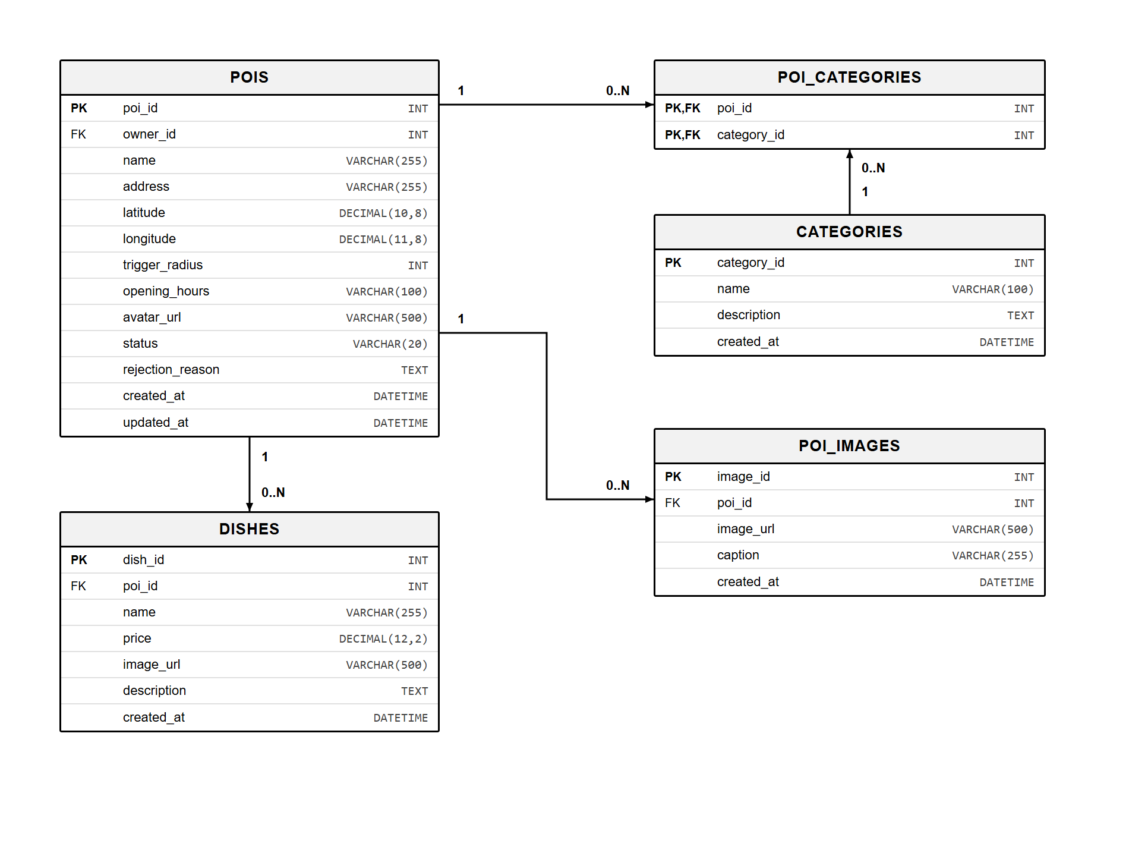
Hình 4.4. Sơ đồ ERD phân hệ địa điểm ẩm thực và thực đơn
4.4.4. Phân hệ Thuyết minh đa ngôn ngữ và Âm thanh
Phân hệ này là thành phần cốt lõi của đề tài, giải quyết trực tiếp các User Story gồm US-05, US-06, US-07 và yêu cầu phi chức năng NFR-12 về thuyết minh tự động và tái sử dụng âm thanh.
● Bảng languages: Lưu danh sách các mã ngôn ngữ hệ thống hỗ trợ theo US-05, tối thiểu gồm mã vi ứng với Tiếng Việt và mã en ứng với Tiếng Anh. Cột is_active cho phép quản trị viên kích hoạt hoặc tạm dừng hỗ trợ một ngôn ngữ mà không làm ảnh hưởng đến cấu trúc cơ sở dữ liệu theo NFR-13.
● Bảng poi_translations: Lưu trữ nội dung bản dịch của địa điểm theo từng ngôn ngữ tương ứng theo US-07. Cột name lưu tên quán đã dịch, cột description lưu bài giới thiệu văn hóa lịch sử theo ngôn ngữ khách chọn. Đặc biệt, cột audio_script lưu đoạn văn bản kịch bản dùng làm đầu vào cho dịch vụ chuyển văn bản thành giọng nói TTS. Khóa duy nhất kết hợp trên cặp poi_id và language_code đảm bảo mỗi quán ăn chỉ có một bản dịch duy nhất cho mỗi ngôn ngữ. Cột status lưu trạng thái kiểm duyệt nội dung bản dịch mới hoặc chỉnh sửa theo US-13.
● Bảng dish_translations: Lưu tên và mô tả chi tiết của từng món ăn đã được dịch sang các ngôn ngữ khác nhau theo US-07, giúp khách du lịch quốc tế đọc hiểu thực đơn dễ dàng.
● Bảng audios: Lưu trữ các tập tin âm thanh thuyết minh đã được sinh tự động từ dịch vụ TTS theo US-06 và NFR-12. Cột file_url lưu đường dẫn tập tin âm thanh trên kho lưu trữ đám mây. Cột duration lưu thời lượng phát tính bằng giây. Cột status lưu trạng thái gồm processing, ready và failed nhằm phục vụ tiêu chí AC2 của US-06 để hiển thị trạng thái đang xử lý cho khách khi hệ thống đang sinh file mới. Việc lưu trữ tập tin âm thanh giúp hệ thống tái sử dụng ngay khi khách đến vùng kích hoạt, không cần gọi lại dịch vụ TTS bên ngoài theo NFR-12.
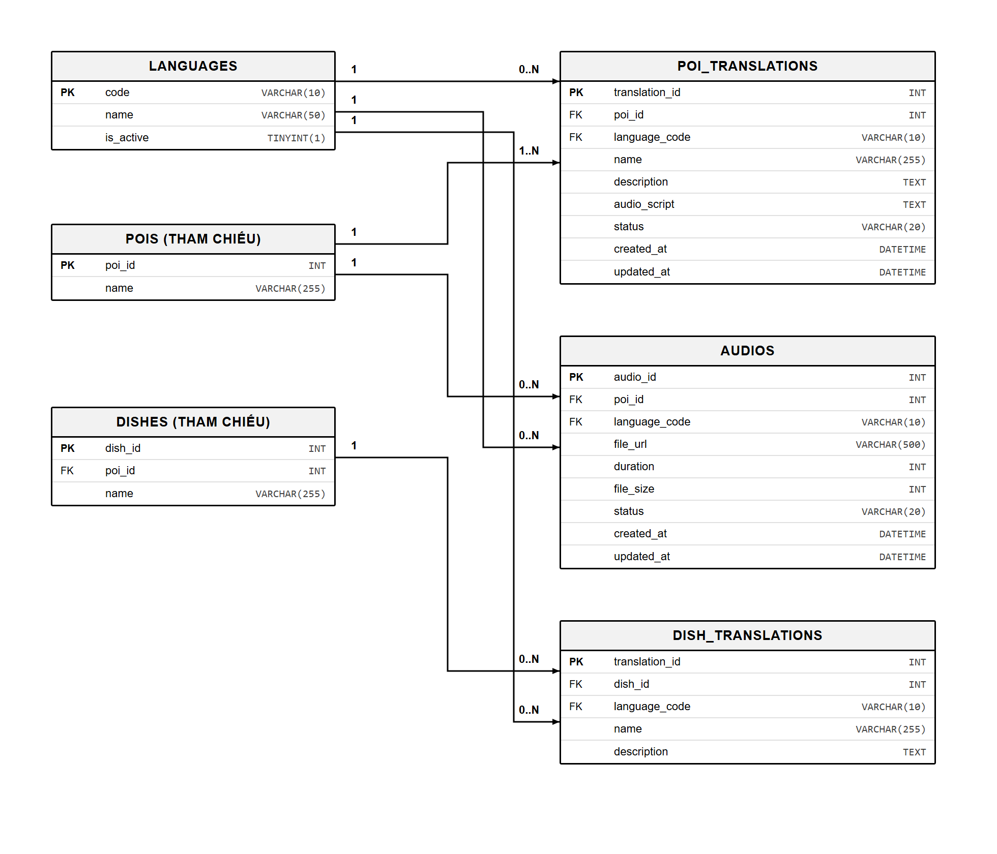
Hình 4.5. Sơ đồ ERD phân hệ đa ngôn ngữ và âm thanh thuyết minh
4.4.5. Phân hệ Đánh giá trải nghiệm
Phân hệ này giải quyết User Story US-09, tiếp nhận đánh giá chất lượng từ khách du lịch sau khi trải nghiệm ẩm thực tại các quán ăn.
● Bảng reviews: Lưu đánh giá gắn với tài khoản khách du lịch đã đăng nhập và địa điểm ẩm thực tương ứng. Cột rating lưu số sao đánh giá từ 1 đến 5 sao theo tiêu chí AC1 của US-09. Cột comment lưu nội dung nhận xét văn bản. Cơ sở dữ liệu thiết lập ràng buộc khóa duy nhất trên cặp cột user_id và poi_id nhằm trực tiếp đảm bảo tiêu chí AC2 của US-09: mỗi khách du lịch chỉ được gửi một bản đánh giá duy nhất cho mỗi địa điểm. Khi khách muốn thay đổi ý kiến, hệ thống sẽ cập nhật bản ghi cũ thông qua cột updated_at thay vì tạo mới.
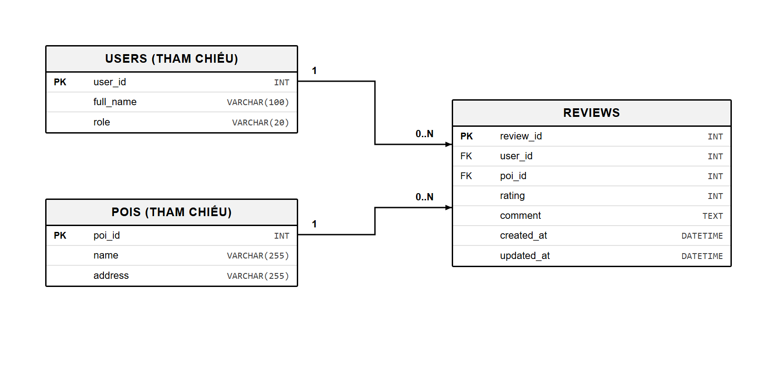
Hình 4.6. Sơ đồ ERD phân hệ đánh giá và nhận xét
4.4.6. Đặc tả chi tiết các bảng trong cơ sở dữ liệu
Dưới đây là bảng đặc tả cấu trúc chi tiết của 13 bảng trong cơ sở dữ liệu, quy định rõ ràng tên thuộc tính, kiểu dữ liệu, ràng buộc khóa chính PK, khóa ngoại FK và mục đích sử dụng thực tế theo các yêu cầu của đồ án.
Bảng 4.1. Đặc tả bảng người dùng users
STT | Tên thuộc tính | Kiểu dữ liệu | Khóa | Ràng buộc | Mục đích sử dụng theo User Story
1 | user_id | INT | PK | Tự tăng, NOT NULL | Khóa chính định danh tài khoản người dùng
2 | email | VARCHAR(255) |  | UNIQUE, NOT NULL | Email đăng nhập hệ thống theo US-01
3 | password_hash | VARCHAR(255) |  | NOT NULL | Mật khẩu băm an toàn theo NFR-05
4 | full_name | VARCHAR(100) |  | NULL | Họ và tên người dùng
5 | phone_number | VARCHAR(20) |  | NULL | Số điện thoại người dùng
6 | role | VARCHAR(20) |  | NOT NULL | Phân quyền vai trò tourist, owner, admin theo US-03
7 | preferred_language | VARCHAR(10) |  | DEFAULT 'vi' | Ngôn ngữ ưa thích của khách theo US-01
8 | failed_login_count | INT |  | DEFAULT 0 | Đếm số lần đăng nhập sai theo US-01 AC3
9 | locked_until | DATETIME |  | NULL | Thời gian hết hạn khóa 15 phút theo US-01 AC3
10 | status | VARCHAR(20) |  | DEFAULT 'active' | Trạng thái active hoặc locked theo US-14
11 | created_at | DATETIME |  | NOT NULL | Thời điểm tạo tài khoản
12 | updated_at | DATETIME |  | NOT NULL | Thời điểm cập nhật thông tin tài khoản

Bảng 4.2. Đặc tả bảng yêu cầu đăng ký chủ quán owner_requests
STT | Tên thuộc tính | Kiểu dữ liệu | Khóa | Ràng buộc | Mục đích sử dụng theo User Story
1 | request_id | INT | PK | Tự tăng, NOT NULL | Khóa chính định danh yêu cầu duyệt quán
2 | user_id | INT | FK | NOT NULL | Khóa ngoại trỏ về users.user_id theo US-02
3 | restaurant_name | VARCHAR(255) |  | NOT NULL | Tên cơ sở kinh doanh quán theo US-02
4 | restaurant_address | VARCHAR(255) |  | NOT NULL | Địa chỉ quán ăn theo US-02
5 | phone_number | VARCHAR(20) |  | NOT NULL | Số điện thoại quán để xác thực theo US-02
6 | status | VARCHAR(20) |  | DEFAULT 'pending' | Trạng thái pending, approved, rejected theo US-12
7 | rejection_reason | TEXT |  | NULL | Lý do từ chối của admin theo US-11 và US-12
8 | reviewed_by | INT | FK | NULL | Khóa ngoại trỏ về users.user_id của admin phê duyệt
9 | created_at | DATETIME |  | NOT NULL | Thời điểm gửi yêu cầu đăng ký
10 | updated_at | DATETIME |  | NOT NULL | Thời điểm duyệt hoặc từ chối yêu cầu

Bảng 4.3. Đặc tả bảng nhật ký hệ thống audit_logs
STT | Tên thuộc tính | Kiểu dữ liệu | Khóa | Ràng buộc | Mục đích sử dụng theo User Story
1 | log_id | BIGINT | PK | Tự tăng, NOT NULL | Khóa chính định danh bản ghi nhật ký
2 | user_id | INT | FK | NULL | Khóa ngoại trỏ về users.user_id người thao tác
3 | action | VARCHAR(100) |  | NOT NULL | Tên hành động nghiệp vụ thực hiện theo US-15
4 | resource_type | VARCHAR(50) |  | NOT NULL | Loại đối tượng USER, POI, TRANSLATION
5 | resource_id | VARCHAR(50) |  | NOT NULL | Mã của đối tượng chịu tác động theo US-15
6 | details | TEXT |  | NULL | Nội dung so sánh cũ mới và chi tiết thao tác theo US-13
7 | ip_address | VARCHAR(45) |  | NULL | Địa chỉ IP thực hiện yêu cầu
8 | created_at | DATETIME |  | NOT NULL | Thời điểm ghi nhận hành động theo US-15

Bảng 4.4. Đặc tả bảng địa điểm ẩm thực pois
STT | Tên thuộc tính | Kiểu dữ liệu | Khóa | Ràng buộc | Mục đích sử dụng theo User Story
1 | poi_id | INT | PK | Tự tăng, NOT NULL | Khóa chính định danh địa điểm ẩm thực
2 | owner_id | INT | FK | NULL | Khóa ngoại trỏ về users.user_id chủ quán theo US-10
3 | name | VARCHAR(255) |  | NOT NULL | Tên gốc của địa điểm ẩm thực
4 | address | VARCHAR(255) |  | NOT NULL | Địa chỉ thực tế của quán ăn
5 | latitude | DECIMAL(10,8) |  | NOT NULL | Vĩ độ GPS dùng tính khoảng cách theo US-04
6 | longitude | DECIMAL(11,8) |  | NOT NULL | Kinh độ GPS dùng tính khoảng cách theo US-04
7 | trigger_radius | INT |  | DEFAULT 20 | Bán kính mét kích hoạt phát thuyết minh theo US-06
8 | opening_hours | VARCHAR(100) |  | NULL | Khung giờ mở cửa hoạt động của quán theo US-10
9 | avatar_url | VARCHAR(500) |  | NULL | Ảnh đại diện hiển thị trong danh sách theo US-04
10 | status | VARCHAR(20) |  | DEFAULT 'pending' | Trạng thái duyệt pending, approved theo US-10, US-13
11 | rejection_reason | TEXT |  | NULL | Lý do từ chối duyệt nội dung quán theo US-11
12 | created_at | DATETIME |  | NOT NULL | Thời điểm tạo địa điểm
13 | updated_at | DATETIME |  | NOT NULL | Thời điểm cập nhật thông tin quán

Bảng 4.5. Đặc tả bảng danh mục ẩm thực categories
STT | Tên thuộc tính | Kiểu dữ liệu | Khóa | Ràng buộc | Mục đích sử dụng theo User Story
1 | category_id | INT | PK | Tự tăng, NOT NULL | Khóa chính định danh danh mục món ăn
2 | name | VARCHAR(100) |  | NOT NULL | Tên thể loại món ăn theo US-08
3 | description | TEXT |  | NULL | Mô tả đặc trưng thể loại ẩm thực
4 | created_at | DATETIME |  | NOT NULL | Thời điểm tạo danh mục

Bảng 4.6. Đặc tả bảng phân loại địa điểm poi_categories
STT | Tên thuộc tính | Kiểu dữ liệu | Khóa | Ràng buộc | Mục đích sử dụng theo User Story
1 | poi_id | INT | PK, FK | NOT NULL | Khóa ngoại trỏ về pois.poi_id
2 | category_id | INT | PK, FK | NOT NULL | Khóa ngoại trỏ về categories.category_id phục vụ US-08

Bảng 4.7. Đặc tả bảng thực đơn món ăn dishes
STT | Tên thuộc tính | Kiểu dữ liệu | Khóa | Ràng buộc | Mục đích sử dụng theo User Story
1 | dish_id | INT | PK | Tự tăng, NOT NULL | Khóa chính định danh món ăn
2 | poi_id | INT | FK | NOT NULL | Khóa ngoại trỏ về pois.poi_id phục vụ món ăn
3 | name | VARCHAR(255) |  | NOT NULL | Tên món ăn trong thực đơn theo US-07 và US-08
4 | price | DECIMAL(12,2) |  | NOT NULL | Đơn giá món ăn theo US-07
5 | image_url | VARCHAR(500) |  | NULL | Hình ảnh món ăn thực tế
6 | description | TEXT |  | NULL | Mô tả món ăn và thành phần nguyên liệu
7 | created_at | DATETIME |  | NOT NULL | Thời điểm thêm món ăn vào thực đơn

Bảng 4.8. Đặc tả bảng hình ảnh địa điểm poi_images
STT | Tên thuộc tính | Kiểu dữ liệu | Khóa | Ràng buộc | Mục đích sử dụng theo User Story
1 | image_id | INT | PK | Tự tăng, NOT NULL | Khóa chính định danh hình ảnh
2 | poi_id | INT | FK | NOT NULL | Khóa ngoại trỏ về pois.poi_id của ảnh chụp
3 | image_url | VARCHAR(500) |  | NOT NULL | Đường dẫn tập tin ảnh trên máy chủ theo US-07
4 | caption | VARCHAR(255) |  | NULL | Chú thích không gian quán hoặc món ăn
5 | created_at | DATETIME |  | NOT NULL | Thời điểm tải ảnh lên hệ thống

Bảng 4.9. Đặc tả bảng ngôn ngữ hệ thống languages
STT | Tên thuộc tính | Kiểu dữ liệu | Khóa | Ràng buộc | Mục đích sử dụng theo User Story
1 | code | VARCHAR(10) | PK | NOT NULL | Mã ngôn ngữ chuẩn như vi, en theo US-05
2 | name | VARCHAR(50) |  | NOT NULL | Tên ngôn ngữ Tiếng Việt, English theo US-05
3 | is_active | TINYINT(1) |  | DEFAULT 1 | Trạng thái sử dụng ngôn ngữ theo NFR-13

Bảng 4.10. Đặc tả bảng bản dịch địa điểm poi_translations
STT | Tên thuộc tính | Kiểu dữ liệu | Khóa | Ràng buộc | Mục đích sử dụng theo User Story
1 | translation_id | INT | PK | Tự tăng, NOT NULL | Khóa chính định danh bản dịch địa điểm
2 | poi_id | INT | FK | NOT NULL | Khóa ngoại trỏ về pois.poi_id được dịch
3 | language_code | VARCHAR(10) | FK | NOT NULL | Khóa ngoại trỏ về languages.code theo US-05
4 | name | VARCHAR(255) |  | NOT NULL | Tên địa điểm đã dịch theo ngôn ngữ tương ứng
5 | description | TEXT |  | NOT NULL | Mô tả văn hóa, câu chuyện quán đã dịch theo US-07
6 | audio_script | TEXT |  | NOT NULL | Đoạn văn bản dùng đọc thuyết minh TTS theo US-06
7 | status | VARCHAR(20) |  | DEFAULT 'pending' | Trạng thái duyệt nội dung bản dịch theo US-13
8 | created_at | DATETIME |  | NOT NULL | Thời điểm tạo bản dịch
9 | updated_at | DATETIME |  | NOT NULL | Thời điểm cập nhật bản dịch

Bảng 4.11. Đặc tả bảng bản dịch thực đơn món ăn dish_translations
STT | Tên thuộc tính | Kiểu dữ liệu | Khóa | Ràng buộc | Mục đích sử dụng theo User Story
1 | translation_id | INT | PK | Tự tăng, NOT NULL | Khóa chính định danh bản dịch món ăn
2 | dish_id | INT | FK | NOT NULL | Khóa ngoại trỏ về dishes.dish_id được dịch
3 | language_code | VARCHAR(10) | FK | NOT NULL | Khóa ngoại trỏ về languages.code theo US-05
4 | name | VARCHAR(255) |  | NOT NULL | Tên món ăn đã được dịch theo US-07
5 | description | TEXT |  | NULL | Mô tả món ăn đã dịch

Bảng 4.12. Đặc tả bảng tập tin âm thanh thuyết minh audios
STT | Tên thuộc tính | Kiểu dữ liệu | Khóa | Ràng buộc | Mục đích sử dụng theo User Story
1 | audio_id | INT | PK | Tự tăng, NOT NULL | Khóa chính định danh file âm thanh
2 | poi_id | INT | FK | NOT NULL | Khóa ngoại trỏ về pois.poi_id phát thuyết minh
3 | language_code | VARCHAR(10) | FK | NOT NULL | Khóa ngoại trỏ về languages.code giọng đọc theo US-05
4 | file_url | VARCHAR(500) |  | NOT NULL | Đường dẫn file âm thanh lưu trữ theo NFR-12
5 | duration | INT |  | DEFAULT 0 | Thời lượng phát âm thanh tính bằng giây
6 | file_size | INT |  | DEFAULT 0 | Dung lượng tập tin âm thanh tính bằng bytes
7 | status | VARCHAR(20) |  | DEFAULT 'ready' | Trạng thái processing, ready, failed theo US-06 AC2
8 | created_at | DATETIME |  | NOT NULL | Thời điểm sinh tập tin âm thanh
9 | updated_at | DATETIME |  | NOT NULL | Thời điểm làm mới file âm thanh

Bảng 4.13. Đặc tả bảng đánh giá của khách du lịch reviews
STT | Tên thuộc tính | Kiểu dữ liệu | Khóa | Ràng buộc | Mục đích sử dụng theo User Story
1 | review_id | INT | PK | Tự tăng, NOT NULL | Khóa chính định danh bản đánh giá
2 | user_id | INT | FK | NOT NULL | Khóa ngoại trỏ về users.user_id người đánh giá theo US-09
3 | poi_id | INT | FK | NOT NULL | Khóa ngoại trỏ về pois.poi_id được đánh giá theo US-09
4 | rating | INT |  | NOT NULL | Số sao đánh giá từ 1 đến 5 theo US-09 AC1
5 | comment | TEXT |  | NULL | Bình luận nhận xét của khách theo US-09 AC1
6 | created_at | DATETIME |  | NOT NULL | Thời điểm tạo đánh giá
7 | updated_at | DATETIME |  | NOT NULL | Thời điểm cập nhật chỉnh sửa đánh giá theo US-09 AC2

4.5. Thiết kế API
API là giao diện giao tiếp giữa ứng dụng và Back-end. Các API phục vụ những chức năng đã xác định trong yêu cầu hệ thống, gồm tài khoản, phân quyền, khám phá địa điểm, thuyết minh đa ngôn ngữ, đánh giá, quản lý quán và quản trị.
Thiết kế API xác định phương thức HTTP, đường dẫn, dữ liệu đầu vào, điều kiện truy cập và kết quả trả về. Đối với các chức năng đã triển khai, đặc tả API phải thống nhất với mã nguồn hiện tại.
4.5.1. Nguyên tắc thiết kế API
a. Tổ chức theo nhóm chức năng
Các API được tổ chức theo nhóm Router đã trình bày trong thiết kế Component: Auth, POI, Location, Audio, Review, Owner và Admin.
Mỗi API chuyển yêu cầu đến Service phù hợp. Việc kiểm tra nghiệp vụ và truy cập dữ liệu tuân thủ cấu trúc Router–Service–Store.
b. Dữ liệu yêu cầu và phản hồi
Tùy chức năng, dữ liệu đầu vào được truyền qua tham số đường dẫn, tham số truy vấn hoặc phần thân yêu cầu. Dữ liệu nghiệp vụ được trao đổi dưới dạng JSON; thông tin audio có thể bao gồm đường dẫn tập tin để giao diện phát.
Phản hồi cần cung cấp dữ liệu hoặc thông báo đủ để giao diện xử lý kết quả. Trường hợp thất bại phải có thông báo phù hợp với nguyên nhân, chẳng hạn dữ liệu không hợp lệ, tài khoản bị khóa hoặc không đủ quyền truy cập.
Tên trường, kiểu dữ liệu và cấu trúc phản hồi trong đặc tả phải khớp với API được triển khai.
c. Xác thực và phân quyền
Các API yêu cầu đăng nhập phải kiểm tra thông tin xác thực trước khi xử lý. Các API dành cho chủ quán hoặc quản trị viên phải kiểm tra thêm quyền theo vai trò.
Đối với thao tác quản lý quán, hệ thống kiểm tra cả vai trò và quyền sở hữu địa điểm. Tài khoản đang chờ duyệt không được thực hiện các chức năng yêu cầu quyền chủ quán đã được phê duyệt.
d. Kiểm tra dữ liệu và bảo vệ thông tin
Service kiểm tra dữ liệu bắt buộc và các điều kiện nghiệp vụ trước khi yêu cầu Store ghi dữ liệu. Việc kiểm tra sử dụng các quy tắc đã xác định trong User Story và tiêu chí chấp nhận.
Phản hồi API không chứa mật khẩu, giá trị băm mật khẩu, hash của refresh token, khóa dịch vụ bên ngoài hoặc thông tin kết nối cơ sở dữ liệu.
e. Phạm vi đặc tả
Mỗi API được đặc tả theo các nội dung:
Nội dung | Ý nghĩa
Chức năng và User Story liên quan | Xác định mục đích và yêu cầu được đáp ứng.
Phương thức và đường dẫn | Xác định cách gọi API.
Điều kiện truy cập | Xác định yêu cầu đăng nhập, vai trò và quyền sở hữu nếu có.
Dữ liệu đầu vào | Liệt kê tham số, kiểu dữ liệu và trường bắt buộc.
Kết quả thành công | Mô tả dữ liệu và trạng thái phản hồi.
Trường hợp thất bại | Mô tả điều kiện lỗi và phản hồi tương ứng.
Đặc tả phân biệt API đã triển khai và API thuộc phần thiết kế, nhằm phản ánh đúng tiến độ thực hiện của nhóm.
4.5.2. Danh mục API theo chức năng
Các API được phân nhóm theo trách nhiệm của Router và các yêu cầu chức năng đã xác định. Danh mục dưới đây mô tả phạm vi thiết kế, không đại diện cho việc toàn bộ API đã được triển khai.
Nhóm Router | Thao tác | Dữ liệu hoặc kết quả chính | User Story
Auth | Đăng ký tài khoản khách du lịch | Tiếp nhận thông tin đăng ký; trả kết quả tạo tài khoản hoặc lỗi dữ liệu. | US-01
Auth | Đăng nhập | Tiếp nhận email và mật khẩu; trả thông tin xác thực hoặc thông báo đăng nhập thất bại. | US-01
Auth | Làm mới access token | Kiểm tra refresh token và trả access token mới khi hợp lệ. | US-01
Owner | Đăng ký trở thành chủ quán | Tiếp nhận thông tin quán và liên hệ; ghi nhận yêu cầu chờ duyệt. | US-02
Owner | Xem trạng thái yêu cầu đăng ký | Trả trạng thái chờ duyệt, đã duyệt hoặc bị từ chối của người gửi. | US-02
Location | Tìm địa điểm gần vị trí hiện tại | Tiếp nhận tọa độ; trả danh sách địa điểm và khoảng cách, sắp xếp từ gần đến xa. | US-04
POI | Cung cấp thông tin ngôn ngữ hỗ trợ | Trả các ngôn ngữ có thể lựa chọn để sử dụng nội dung đa ngôn ngữ. | US-05
POI | Xem chi tiết địa điểm | Trả thông tin giới thiệu, hình ảnh và thực đơn theo ngôn ngữ được yêu cầu; thông báo khi chưa có bản dịch. | US-07
POI | Tìm kiếm địa điểm | Tiếp nhận điều kiện tìm kiếm theo tên hoặc thể loại ẩm thực; trả các địa điểm phù hợp. | US-08
Audio | Lấy audio thuyết minh | Tiếp nhận địa điểm và ngôn ngữ; trả thông tin audio có sẵn hoặc trạng thái xử lý khi cần tạo audio. | US-06, US-07
Review | Gửi hoặc chỉnh sửa đánh giá | Tiếp nhận điểm từ 1 đến 5 và nhận xét; tạo đánh giá hoặc cập nhật đánh giá hiện có của người dùng. | US-09
Owner | Tạo hoặc cập nhật thông tin quán | Tiếp nhận nội dung quán thuộc quyền quản lý; ghi nhận nội dung cần kiểm duyệt. | US-10
Owner | Xem trạng thái kiểm duyệt nội dung | Trả trạng thái nội dung và lý do từ chối nếu có. | US-11
Admin | Xem và xử lý yêu cầu chủ quán | Cung cấp thông tin yêu cầu; tiếp nhận quyết định phê duyệt hoặc từ chối kèm lý do. | US-12
Admin | Xem và xử lý nội dung chờ duyệt | Cung cấp nội dung cần duyệt, hỗ trợ đối chiếu nội dung cũ và mới; tiếp nhận quyết định kiểm duyệt. | US-13
Admin | Khóa hoặc mở khóa tài khoản | Tiếp nhận tài khoản cần xử lý và cập nhật trạng thái truy cập. | US-14
Admin | Xem nhật ký hệ thống | Trả thông tin người thực hiện, hành động, tài nguyên chịu tác động và thời điểm. | US-15
Kiểm soát quyền truy cập
US-03 được áp dụng xuyên suốt các API cần bảo vệ. API dành cho chủ quán phải kiểm tra quyền chủ quán và quyền sở hữu dữ liệu; API quản trị chỉ cho phép Admin thực hiện. Người dùng chỉ được xem trạng thái yêu cầu và chỉnh sửa đánh giá thuộc phạm vi của mình.
Phạm vi xử lý tại giao diện
Việc cấp quyền GPS, ghi nhớ ngôn ngữ trong phiên, phát audio và giới hạn tự động phát một lần cho mỗi địa điểm trong một lượt ghé thăm cần sự phối hợp giữa giao diện và Back-end. Các thao tác này không nhất thiết tương ứng với một API riêng.
Chức năng tự động phát và phát lại có thể sử dụng cùng API lấy audio. Các thao tác xem danh sách, xem chi tiết và quyết định kiểm duyệt có thể được tách thành nhiều endpoint khi đặc tả cụ thể.
US-16 quy định cấu trúc triển khai API theo ba lớp. US-17 và US-18 thuộc quy trình CI/CD, không phải API nghiệp vụ dành cho người dùng.
4.5.3. Đặc tả API tài khoản và phân quyền
Các API tài khoản được triển khai trong Auth Router, gắn với đường dẫn chung /api/auth. AuthService xử lý nghiệp vụ, sử dụng các Store để truy cập dữ liệu. Middleware thực hiện xác thực và kiểm tra quyền tại những endpoint được bảo vệ.
Phản hồi thành công sử dụng các trường message và data, tùy endpoint. Phản hồi lỗi có cấu trúc gồm code và error.
4.5.3.1. API đăng ký tài khoản khách du lịch
Nội dung | Đặc tả
User Story | US-01
Phương thức | POST
Đường dẫn | /api/auth/register
Điều kiện truy cập | Không yêu cầu đăng nhập.
Định dạng đầu vào | JSON
Kết quả thành công | HTTP 201; trả thông báo và thông tin tài khoản vừa tạo.
Dữ liệu đầu vào
Trường | Kiểu | Bắt buộc | Điều kiện
email | String | Có | Đúng định dạng email, tối đa 255 ký tự; được loại bỏ khoảng trắng đầu cuối và chuyển thành chữ thường.
password | String | Có | Tối thiểu 8 ký tự, tối đa 72 byte UTF-8.
fullName | String | Không | Nếu cung cấp, không được rỗng sau khi loại bỏ khoảng trắng đầu cuối; tối đa 100 ký tự.
phoneNumber | String | Không | Nếu cung cấp, có từ 8 đến 15 chữ số; chuỗi tối đa 20 ký tự, cho phép dấu + ở đầu, khoảng trắng, dấu ngoặc và dấu gạch nối.
Xử lý chính
Service kiểm tra dữ liệu và email đã tồn tại. Mật khẩu được băm bằng bcrypt với hệ số 10 trước khi lưu. Tài khoản được tạo với vai trò TOURIST và trạng thái ACTIVE.
Phản hồi thành công
API trả HTTP 201 với các trường sau:
Trường phản hồi | Kiểu dữ liệu | Nội dung
message | String | Thông báo “Đăng ký thành công!”.
data.userId | Number | Mã tài khoản do cơ sở dữ liệu cấp.
data.email | String | Email đã được chuẩn hóa của tài khoản.
data.role | String | Giá trị TOURIST.
data.status | String | Giá trị ACTIVE.
Giá trị userId do cơ sở dữ liệu cấp khi tạo tài khoản.
Các lỗi nghiệp vụ
HTTP | Mã lỗi | Trường hợp
400 | VALIDATION_ERROR | Dữ liệu đầu vào không đáp ứng điều kiện.
409 | EMAIL_EXISTS | Email đã được sử dụng.
4.5.3.2. API đăng nhập
Nội dung | Đặc tả
User Story | US-01; phục vụ xác thực trước khi áp dụng US-03.
Phương thức | POST
Đường dẫn | /api/auth/login
Điều kiện truy cập | Không yêu cầu access token.
Định dạng đầu vào | JSON
Kết quả thành công | HTTP 200; trả thông tin tài khoản, access token và refresh token.
Dữ liệu đầu vào
Trường | Kiểu | Bắt buộc | Điều kiện
email | String | Có | Đúng định dạng email, tối đa 255 ký tự; được chuẩn hóa trước khi tra cứu.
password | String | Có | Tối thiểu 8 ký tự, tối đa 72 byte UTF-8.
Xử lý chính
Service kiểm tra dữ liệu, tìm tài khoản và kiểm tra trạng thái trước khi so sánh mật khẩu bằng bcrypt.
Mỗi lần mật khẩu không khớp và vượt qua bước kiểm tra định dạng đầu vào được ghi nhận là một lần đăng nhập sai. Khi đủ 5 lần sai liên tiếp, tài khoản bị khóa tạm thời trong 15 phút. Đăng nhập thành công đặt lại số lần sai về 0 và xóa thời điểm khóa tạm thời.
Service tạo access token dạng JWT và refresh token ngẫu nhiên. Cơ sở dữ liệu chỉ lưu hash SHA-256 của refresh token cùng thông tin phiên và thời hạn.
Tài khoản OWNER đang ở trạng thái PENDING được phép đăng nhập để theo dõi yêu cầu đăng ký. Quyền quản lý quán phải được kiểm tra riêng theo điều kiện chủ quán đã được phê duyệt.
Phản hồi thành công
API trả HTTP 200 với các trường sau:
Trường phản hồi | Kiểu dữ liệu | Nội dung
message | String | Thông báo “Đăng nhập thành công!”.
data.user.id | Number | Mã tài khoản đăng nhập.
data.user.email | String | Email của tài khoản.
data.user.fullName | String hoặc null | Họ tên người dùng; có thể chưa được cung cấp.
data.user.role | String | Vai trò TOURIST, OWNER hoặc ADMIN.
data.user.status | String | Trạng thái ACTIVE hoặc PENDING của tài khoản được phép đăng nhập.
data.accessToken | String | Access token dùng để xác thực yêu cầu đến API được bảo vệ.
data.refreshToken | String | Refresh token dùng để làm mới phiên xác thực.
Các lỗi nghiệp vụ
HTTP | Mã lỗi | Trường hợp
400 | VALIDATION_ERROR | Email hoặc mật khẩu không đáp ứng điều kiện đầu vào.
401 | INVALID_CREDENTIALS | Email không tồn tại hoặc mật khẩu không đúng.
401 | INVALID_ACCOUNT | Tài khoản hoặc vai trò không hợp lệ.
403 | ACCOUNT_LOCKED | Tài khoản bị quản trị viên khóa.
403 | ACCOUNT_INACTIVE | Trạng thái tài khoản không cho phép sử dụng.
423 | LOGIN_TEMPORARILY_LOCKED | Đang trong thời gian khóa tạm thời hoặc vừa đạt 5 lần sai liên tiếp.
Các API trên cũng sử dụng bộ xử lý lỗi chung: HTTP 400 với INVALID_JSON, HTTP 413 với BODY_TOO_LARGE và HTTP 500 với INTERNAL_ERROR khi xảy ra lỗi máy chủ ngoài dự kiến.
4.5.3.3. API đăng ký tài khoản chủ quán
Nội dung | Đặc tả
User Story | US-02
Phương thức | POST
Đường dẫn | /api/auth/register-owner
Điều kiện truy cập | Không yêu cầu đăng nhập.
Định dạng đầu vào | JSON
Kết quả thành công | HTTP 201; trả thông báo và thông tin tài khoản chờ duyệt.
Dữ liệu đầu vào
Trường | Kiểu | Bắt buộc | Điều kiện
email | String | Có | Đúng định dạng email, tối đa 255 ký tự; được loại bỏ khoảng trắng đầu cuối và chuyển thành chữ thường.
password | String | Có | Tối thiểu 8 ký tự, tối đa 72 byte UTF-8.
fullName | String | Không | Nếu cung cấp, không được rỗng sau khi loại bỏ khoảng trắng đầu cuối; tối đa 100 ký tự.
phoneNumber | String | Có | Có từ 8 đến 15 chữ số; chuỗi tối đa 20 ký tự, cho phép dấu + ở đầu, khoảng trắng, dấu ngoặc và dấu gạch nối.
restaurantName | String | Có | Tên quán không rỗng, tối đa 255 ký tự.
restaurantAddress | String | Có | Địa chỉ quán không rỗng, tối đa 255 ký tự.
Xử lý chính
AuthService kiểm tra dữ liệu và email đã được sử dụng hay chưa. Mật khẩu được băm bằng bcrypt với hệ số 10.
Hệ thống tạo tài khoản có vai trò OWNER, trạng thái PENDING và ghi nhận yêu cầu đăng ký chủ quán. Tài khoản chờ duyệt được phép đăng nhập để theo dõi yêu cầu, nhưng chưa được thực hiện chức năng quản lý quán.
Phản hồi thành công
Trường phản hồi | Kiểu dữ liệu | Nội dung
message | String | Thông báo “Đăng ký chủ quán thành công! Vui lòng chờ admin duyệt.”.
data.userId | Number | Mã tài khoản được tạo.
data.email | String | Email đã được chuẩn hóa.
data.role | String | Giá trị OWNER.
data.status | String | Giá trị PENDING.
Các lỗi nghiệp vụ
HTTP | Mã lỗi | Trường hợp
400 | VALIDATION_ERROR | Dữ liệu không đáp ứng điều kiện đầu vào.
409 | EMAIL_EXISTS | Email đã được sử dụng.
4.5.3.4. API xem trạng thái yêu cầu đăng ký chủ quán
Nội dung | Đặc tả
User Story | US-02
Phương thức | GET
Đường dẫn | /api/auth/owner-request/status
Điều kiện truy cập | Có access token hợp lệ và vai trò OWNER. Không yêu cầu đã được phê duyệt.
Dữ liệu đầu vào | Access token trong header Authorization theo dạng Bearer token. Không yêu cầu phần thân hoặc mã tài khoản từ phía gọi.
Kết quả thành công | HTTP 200; trả trạng thái yêu cầu đăng ký gần nhất của tài khoản đang đăng nhập.
Xử lý chính
Middleware xác thực access token, kiểm tra phiên đăng nhập và trạng thái tài khoản, sau đó kiểm tra vai trò OWNER.
AuthService sử dụng mã tài khoản từ kết quả xác thực để lấy yêu cầu đăng ký gần nhất. Người dùng không truyền mã tài khoản khác để xem yêu cầu của người khác.
Phản hồi thành công
Trường phản hồi | Kiểu dữ liệu | Nội dung
message | String | Thông báo “Lấy trạng thái thành công!”.
data.status | String | Trạng thái PENDING, APPROVED hoặc REJECTED của yêu cầu đăng ký.
data.rejectionReason | String hoặc null | Lý do từ chối được lưu trong yêu cầu; có thể không có giá trị.
data.restaurantName | String | Tên quán trong yêu cầu đăng ký.
Trường data.status biểu diễn trạng thái của yêu cầu đăng ký, khác với trạng thái tài khoản trong thông tin đăng nhập.
Các lỗi nghiệp vụ và xác thực
HTTP | Mã lỗi | Trường hợp
401 | MISSING_ACCESS_TOKEN | Thiếu header xác thực hoặc không đúng dạng Bearer token.
401 | INVALID_ACCESS_TOKEN | Access token không hợp lệ hoặc hết hạn.
401 | SESSION_REVOKED | Phiên đăng nhập không còn hợp lệ, đã hết hạn hoặc bị thu hồi.
401 | INVALID_ACCOUNT | Tài khoản không tồn tại hoặc vai trò không hợp lệ.
403 | FORBIDDEN | Tài khoản không có vai trò OWNER.
403 | ACCOUNT_LOCKED | Tài khoản bị quản trị viên khóa.
403 | ACCOUNT_INACTIVE | Trạng thái tài khoản không cho phép sử dụng.
423 | LOGIN_TEMPORARILY_LOCKED | Tài khoản đang bị khóa tạm thời.
404 | OWNER_REQUEST_NOT_FOUND | Không tìm thấy yêu cầu đăng ký chủ quán của tài khoản.

4.5.3.5. API làm mới phiên xác thực
Nội dung | Đặc tả
User Story liên quan | US-01 — Cơ chế access token và refresh token.
Phương thức | POST
Đường dẫn | /api/auth/refresh
Điều kiện truy cập | Cung cấp refresh token hợp lệ; không yêu cầu access token.
Định dạng đầu vào | JSON
Kết quả thành công | HTTP 200; trả thông tin tài khoản, access token mới và refresh token mới.
Dữ liệu đầu vào
Trường | Kiểu | Bắt buộc | Điều kiện
refreshToken | String | Có | Chuỗi gồm đúng 64 ký tự hexadecimal chữ thường, sử dụng các ký tự từ 0–9 và a–f.
Xử lý chính
AuthService tính hash SHA-256 của refresh token để tra cứu phiên. Hệ thống kiểm tra phiên tồn tại, chưa hết hạn và tài khoản được phép sử dụng.
Nếu hợp lệ, hệ thống tạo access token mới và refresh token mới. Hash của refresh token cũ được thay bằng hash của token mới; mã phiên và thời hạn hết hạn của phiên được giữ nguyên. Refresh token cũ không còn sử dụng được.
Nếu phiên đã hết hạn hoặc tài khoản không còn được phép sử dụng, hệ thống thu hồi phiên đang được kiểm tra và trả lỗi tương ứng.
Phản hồi thành công
Trường phản hồi | Kiểu dữ liệu | Nội dung
message | String | Thông báo “Làm mới phiên thành công!”.
data.user.id | Number | Mã tài khoản của phiên.
data.user.email | String | Email của tài khoản.
data.user.fullName | String hoặc null | Họ tên người dùng.
data.user.role | String | Vai trò hiện tại của tài khoản.
data.user.status | String | Trạng thái hiện tại của tài khoản được phép sử dụng.
data.accessToken | String | Access token mới.
data.refreshToken | String | Refresh token mới thay thế token đã gửi.
Các lỗi nghiệp vụ
HTTP | Mã lỗi | Trường hợp
400 | VALIDATION_ERROR | Refresh token thiếu hoặc không đúng định dạng.
401 | INVALID_REFRESH_TOKEN | Không tìm thấy phiên tương ứng hoặc phiên đã hết hạn.
401 | INVALID_ACCOUNT | Tài khoản không tồn tại hoặc vai trò không hợp lệ.
403 | ACCOUNT_LOCKED | Tài khoản bị quản trị viên khóa.
403 | ACCOUNT_INACTIVE | Trạng thái tài khoản không cho phép sử dụng.
423 | LOGIN_TEMPORARILY_LOCKED | Tài khoản đang bị khóa tạm thời.
4.5.3.6. API đăng xuất
Nội dung | Đặc tả
Chức năng | Kết thúc phiên xác thực hiện tại.
Phương thức | POST
Đường dẫn | /api/auth/logout
Điều kiện truy cập | Cung cấp refresh token đúng định dạng; không yêu cầu access token.
Định dạng đầu vào | JSON
Kết quả thành công | HTTP 204; không có nội dung phản hồi.
Dữ liệu đầu vào
Trường | Kiểu | Bắt buộc | Điều kiện
refreshToken | String | Có | Chuỗi gồm đúng 64 ký tự hexadecimal chữ thường, sử dụng các ký tự từ 0–9 và a–f.
Xử lý chính
AuthService kiểm tra định dạng, tính hash của refresh token và yêu cầu RefreshTokenStore xóa phiên tương ứng.
API trả HTTP 204 sau khi xử lý, kể cả khi không còn phiên tương ứng với token đúng định dạng. API không trả các trường message hoặc data.
Sau khi phiên bị xóa, access token gắn với phiên đó không còn được chấp nhận tại các API sử dụng middleware xác thực, vì middleware kiểm tra sự tồn tại và thời hạn của phiên.
Lỗi dữ liệu đầu vào
HTTP | Mã lỗi | Trường hợp
400 | VALIDATION_ERROR | Refresh token thiếu hoặc không đúng định dạng.
Các API trên sử dụng bộ xử lý lỗi chung đã trình bày tại phần trước. Làm mới phiên và đăng xuất là các thao tác hỗ trợ cơ chế xác thực hiện có, không bổ sung User Story mới.
4.5.3.7. API lấy thông tin tài khoản đang đăng nhập
Nội dung | Đặc tả
Chức năng | Lấy thông tin tài khoản gắn với phiên đăng nhập hiện tại.
User Story liên quan | US-01, US-03
Phương thức | GET
Đường dẫn | /api/auth/me
Điều kiện truy cập | Có access token hợp lệ và phiên đăng nhập còn hiệu lực.
Dữ liệu đầu vào | Access token trong header Authorization theo dạng Bearer token.
Kết quả thành công | HTTP 200; trả thông tin tài khoản đã được xác thực.
Xử lý chính
Middleware kiểm tra định dạng header, xác minh access token và kiểm tra phiên đăng nhập tương ứng. Sau đó, AuthService lấy tài khoản hiện tại từ cơ sở dữ liệu và kiểm tra trạng thái sử dụng.
Vai trò và trạng thái trả về được lấy từ dữ liệu tài khoản hiện tại, không chỉ dựa vào thông tin đã ghi trong JWT. API không yêu cầu người dùng truyền mã tài khoản và không trả mật khẩu hoặc thông tin token.
Phản hồi thành công
Trường phản hồi | Kiểu dữ liệu | Nội dung
data.id | Number | Mã tài khoản đang đăng nhập.
data.email | String | Email của tài khoản.
data.fullName | String hoặc null | Họ tên người dùng.
data.role | String | Vai trò hiện tại: TOURIST, OWNER hoặc ADMIN.
data.status | String | Trạng thái ACTIVE hoặc PENDING của tài khoản được phép sử dụng.
API chỉ trả đối tượng data, không có trường message.
Các lỗi xác thực
HTTP | Mã lỗi | Trường hợp
401 | MISSING_ACCESS_TOKEN | Thiếu header xác thực hoặc không đúng dạng Bearer token.
401 | INVALID_ACCESS_TOKEN | Access token không hợp lệ hoặc hết hạn.
401 | SESSION_REVOKED | Phiên không còn hợp lệ, đã hết hạn hoặc bị thu hồi.
401 | INVALID_ACCOUNT | Tài khoản không tồn tại hoặc vai trò không hợp lệ.
403 | ACCOUNT_LOCKED | Tài khoản bị quản trị viên khóa.
403 | ACCOUNT_INACTIVE | Trạng thái tài khoản không cho phép sử dụng.
423 | LOGIN_TEMPORARILY_LOCKED | Tài khoản đang bị khóa tạm thời.
API sử dụng bộ xử lý lỗi chung đã trình bày tại phần trước.
4.5.3.8. Cơ chế xác thực và phân quyền API
Phân quyền được thực hiện thông qua middleware tại các API cần bảo vệ. Cơ chế này phục vụ US-03 và không yêu cầu một endpoint phân quyền riêng.
Thành phần trong code | Trách nhiệm
verifyToken | Lấy access token từ header; gọi AuthService để xác minh token, phiên và tài khoản; gắn thông tin tài khoản đã xác thực vào yêu cầu.
requireRole | Kiểm tra vai trò hiện tại có thuộc danh sách vai trò được phép hay không; trả HTTP 403 với mã FORBIDDEN nếu không đủ quyền.
requireApprovedOwner | Gọi AuthService kiểm tra điều kiện chủ quán đã được phê duyệt trước khi cho phép quản lý quán.
Đối với chức năng cần quyền chủ quán đã được duyệt, tài khoản phải có vai trò OWNER, trạng thái ACTIVE và yêu cầu đăng ký gần nhất có trạng thái APPROVED. Nếu không đáp ứng, hệ thống trả HTTP 403 với mã OWNER_NOT_APPROVED.
Trong mã nguồn hiện tại, API /api/auth/me sử dụng verifyToken. API /api/auth/owner-request/status sử dụng verifyToken và requireRole với vai trò OWNER, cho phép chủ quán đang chờ duyệt theo dõi yêu cầu.
Middleware requireApprovedOwner đã được xây dựng nhưng chưa được gắn vào endpoint quản lý quán trong Back-end đã cung cấp. Khi triển khai nhóm chức năng này, middleware được sử dụng cùng kiểm tra quyền sở hữu dữ liệu tại Service.

Các yêu cầu không vượt qua bước xác thực hoặc phân quyền bị dừng trước khi thực hiện chức năng được bảo vệ.
4.5.4. API kiểm tra tình trạng hoạt động
Các API kiểm tra tình trạng hoạt động hỗ trợ yêu cầu NFR-10 và bước kiểm tra sau triển khai của US-18. Hai endpoint có phạm vi kiểm tra khác nhau.
4.5.4.1. Kiểm tra khả năng phản hồi của Back-end
Nội dung | Đặc tả
Phương thức | GET
Đường dẫn | /health
Điều kiện truy cập | Không yêu cầu đăng nhập.
Dữ liệu đầu vào | Không có.
Kết quả thành công | HTTP 200; trả trạng thái hoạt động và thời điểm phản hồi.
Phản hồi thành công
Trường | Kiểu dữ liệu | Nội dung
status | String | Giá trị ok.
service | String | Giá trị food-tour-api.
timestamp | String | Thời điểm phản hồi theo định dạng ISO 8601.
Endpoint xác nhận ứng dụng có thể tiếp nhận và trả lời yêu cầu HTTP. Endpoint không truy vấn cơ sở dữ liệu, vì vậy phản hồi thành công chưa xác nhận MySQL hoặc các dịch vụ bên ngoài đang sẵn sàng.
4.5.4.2. Kiểm tra khả năng truy cập dữ liệu xác thực
Nội dung | Đặc tả
Phương thức | GET
Đường dẫn | /health/ready
Điều kiện truy cập | Không yêu cầu đăng nhập.
Dữ liệu đầu vào | Không có.
Kết quả thành công | HTTP 200; xác nhận truy vấn kiểm tra các bảng xác thực thực hiện thành công.
Kết quả không sẵn sàng | HTTP 503 với mã DATABASE_UNAVAILABLE.
Xử lý chính
HealthService gọi HealthStore để thực hiện truy vấn kiểm tra lần lượt các bảng USERS, REFRESH_TOKENS và OWNER_REQUESTS. Các truy vấn chỉ kiểm tra khả năng truy cập bảng và cột cần thiết, không lấy bản ghi người dùng. Mỗi truy vấn được cấu hình thời gian chờ 2.000 mili giây.
Nếu một truy vấn thất bại, HealthService trả lỗi cho bộ xử lý lỗi chung.
Phản hồi thành công
Trường | Kiểu dữ liệu | Nội dung
status | String | Giá trị ok.
service | String | Giá trị food-tour-api.
database | String | Giá trị ready.
Phản hồi khi không sẵn sàng
Trường | Kiểu dữ liệu | Nội dung
code | String | Giá trị DATABASE_UNAVAILABLE.
error | String | Thông báo “Database chưa sẵn sàng.”.
Phạm vi sử dụng
Sau triển khai, quy trình CD có thể gọi /health để kiểm tra ứng dụng phản hồi và /health/ready để kiểm tra khả năng truy cập dữ liệu phục vụ xác thực.
Kết quả thành công của /health/ready không thay thế kiểm thử nghiệp vụ và không xác nhận toàn bộ cấu trúc cơ sở dữ liệu, Translation API, TTS API hoặc Audio Storage đã hoạt động đúng. Phạm vi kiểm tra hiện tại giới hạn ở các truy vấn đã được triển khai trong HealthStore.
4.6. Sơ đồ Sequence cho các chức năng chính
Sơ đồ Sequence mô tả thứ tự tương tác giữa giao diện, Router, Service, Store, cơ sở dữ liệu và các dịch vụ bên ngoài trong quá trình xử lý yêu cầu. Các sơ đồ tập trung vào năm luồng chính: đăng nhập, lấy địa điểm gần, lấy hoặc sinh audio thuyết minh, cập nhật nội dung và duyệt nội dung.
Trong mỗi luồng, Router tiếp nhận yêu cầu và trả phản hồi; Service kiểm tra điều kiện và xử lý nghiệp vụ; Store thực hiện truy cập cơ sở dữ liệu. Các dịch vụ dịch thuật, chuyển văn bản thành giọng nói và lưu trữ âm thanh được thể hiện khi có tương tác liên quan. Những trường hợp như đăng nhập sai, không đủ quyền, không có địa điểm phù hợp hoặc chưa có audio được biểu diễn bằng các nhánh điều kiện.
Sơ đồ đăng nhập được xây dựng theo mã nguồn đã triển khai. Các sơ đồ còn lại mô tả thiết kế dựa trên User Story, tiêu chí chấp nhận và quy tắc nghiệp vụ đã xác định, làm cơ sở triển khai và kiểm thử các chức năng tiếp theo.
4.6.1. Sơ đồ Sequence đăng nhập
Sơ đồ mô tả luồng đăng nhập của US-01. Giao diện gửi email và mật khẩu đến Auth Router qua API /api/auth/login. Router gọi AuthService để kiểm tra dữ liệu và xử lý yêu cầu.
AuthService sử dụng AuthStore để lấy tài khoản trong giao dịch. Nếu tài khoản không tồn tại hoặc không được phép sử dụng, hệ thống trả lỗi tương ứng. Với tài khoản hợp lệ, Service sử dụng bcrypt để so sánh mật khẩu.
Khi mật khẩu sai, hệ thống cập nhật số lần sai liên tiếp; đủ 5 lần thì khóa tạm thời trong 15 phút. Khi mật khẩu đúng, hệ thống đặt lại số lần sai, tạo phiên đăng nhập, cấp access token và refresh token, đồng thời lưu hash của refresh token.
Các thay đổi được commit trước khi kết quả nghiệp vụ được trả về Router. Đăng nhập thành công trả HTTP 200 cùng thông tin tài khoản và token; trường hợp thất bại được chuyển qua middleware xử lý lỗi.
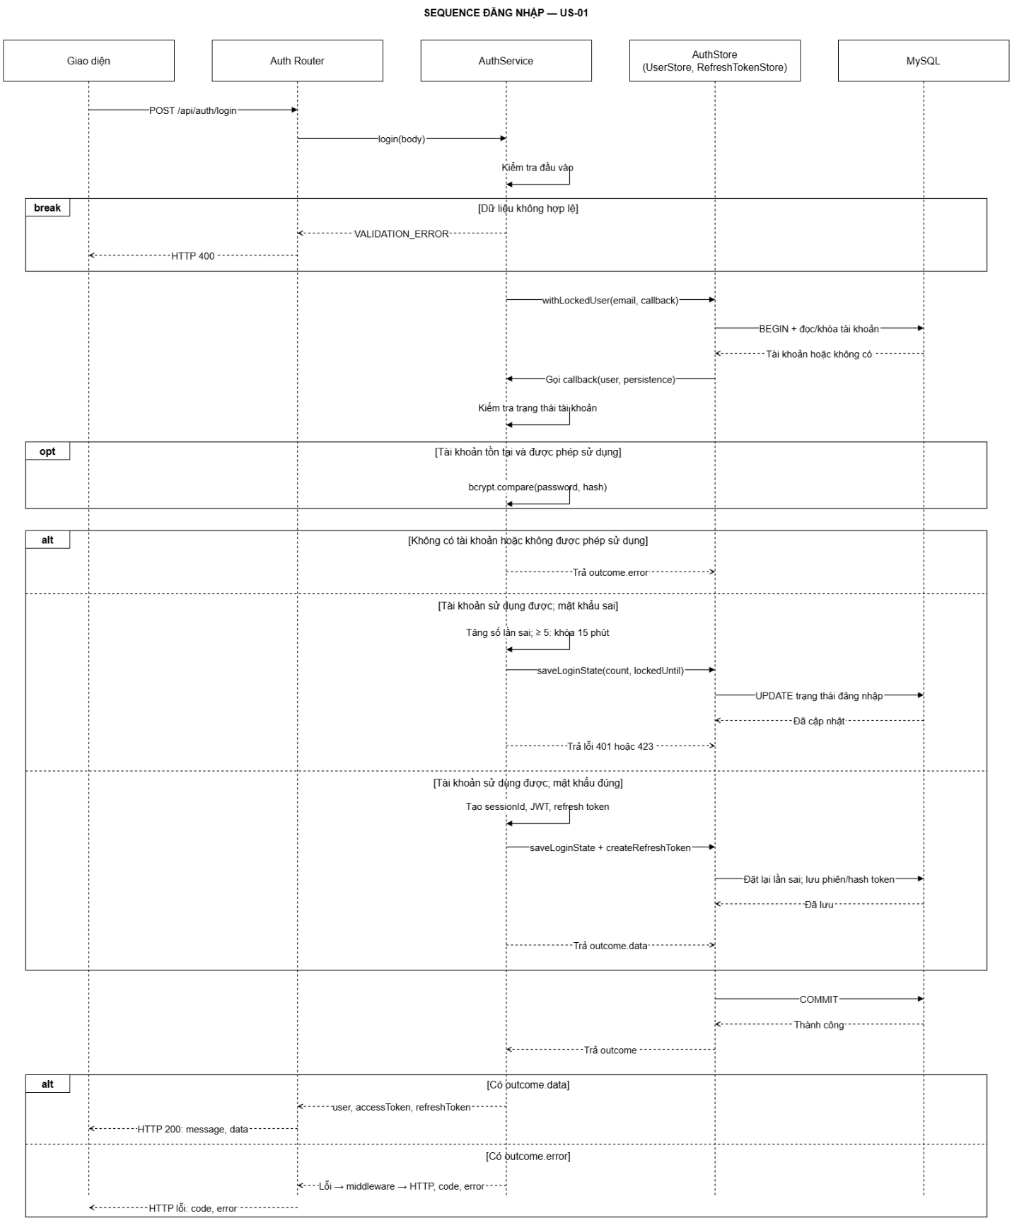
Hình 4.7. Sơ đồ Sequence đăng nhập.
Trong sơ đồ, cột AuthStore đại diện cho phần truy cập dữ liệu xác thực, bao gồm các thao tác được thực hiện qua UserStore và RefreshTokenStore.
4.6.2. Sơ đồ Sequence lấy địa điểm gần
Sơ đồ mô tả thiết kế chức năng tìm địa điểm gần theo US-04. Sau khi người dùng cấp quyền truy cập vị trí, giao diện lấy tọa độ GPS và gửi yêu cầu đến Location Router.
Location Router chuyển dữ liệu đến Location Service. Service kiểm tra tọa độ và bán kính tìm kiếm, sau đó sử dụng POI Store để lấy các địa điểm đã được phê duyệt và công khai.
Từ tọa độ người dùng và địa điểm, Location Service tính khoảng cách, lọc các địa điểm trong bán kính tìm kiếm và sắp xếp theo khoảng cách tăng dần. Kết quả trả về gồm thông tin địa điểm, tên, ảnh đại diện và khoảng cách tính bằng mét.
Nếu không có địa điểm phù hợp, hệ thống trả danh sách rỗng để giao diện hiển thị thông báo. Nếu dữ liệu đầu vào không hợp lệ hoặc truy vấn thất bại, hệ thống trả phản hồi lỗi phù hợp.

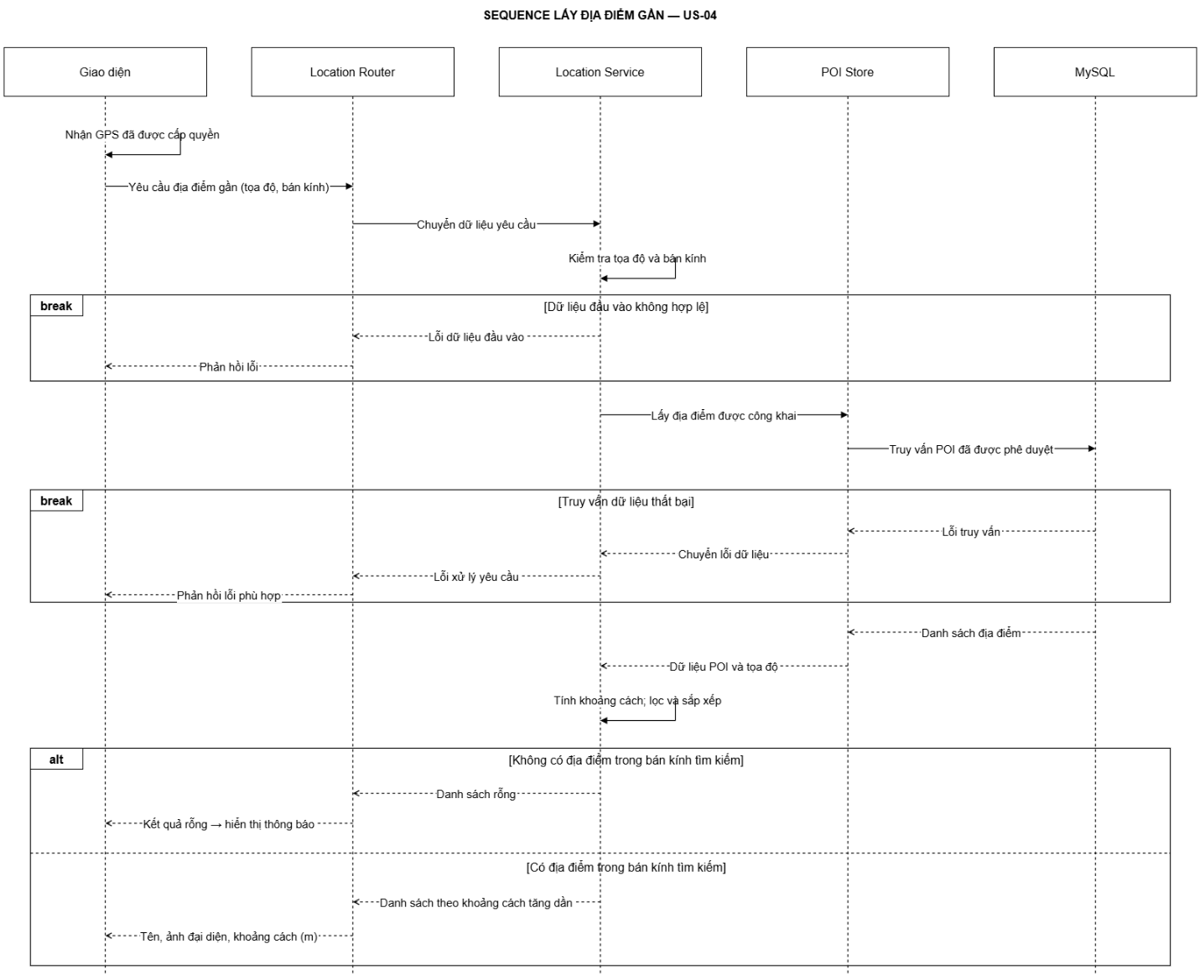
Hình 4.8. Sơ đồ Sequence lấy địa điểm gần.
Bán kính tìm kiếm được sử dụng để lọc danh sách địa điểm, khác với bán kính kích hoạt audio của từng địa điểm. Sơ đồ mô tả ở mức thiết kế; tên endpoint và phương thức xử lý cụ thể được đối chiếu khi triển khai chức năng.
4.6.3. Sơ đồ Sequence lấy hoặc sinh audio thuyết minh
Sơ đồ mô tả luồng lấy audio phục vụ thuyết minh tự động và phát lại theo US-06, US-07. Giao diện gửi yêu cầu gồm địa điểm và ngôn ngữ đến Audio Router, đồng thời hiển thị trạng thái chờ xử lý.
Audio Service phối hợp với các thành phần liên quan để kiểm tra địa điểm được công khai và tìm audio phù hợp. Nếu audio đã sẵn sàng, hệ thống trả đường dẫn và thông tin audio để giao diện phát.
Nếu chưa có audio, hệ thống lấy văn bản thuyết minh theo ngôn ngữ được yêu cầu và gọi TTS để tạo giọng đọc. Tập tin được lưu tại Audio Storage; thông tin quản lý và đường dẫn được ghi vào MySQL thông qua Audio Store để sử dụng lại.
Nếu không có văn bản phù hợp, dịch vụ TTS thất bại hoặc không lưu được tập tin, hệ thống trả thông báo phù hợp và kết thúc trạng thái chờ. Khi nhận kết quả thành công, giao diện phát audio.
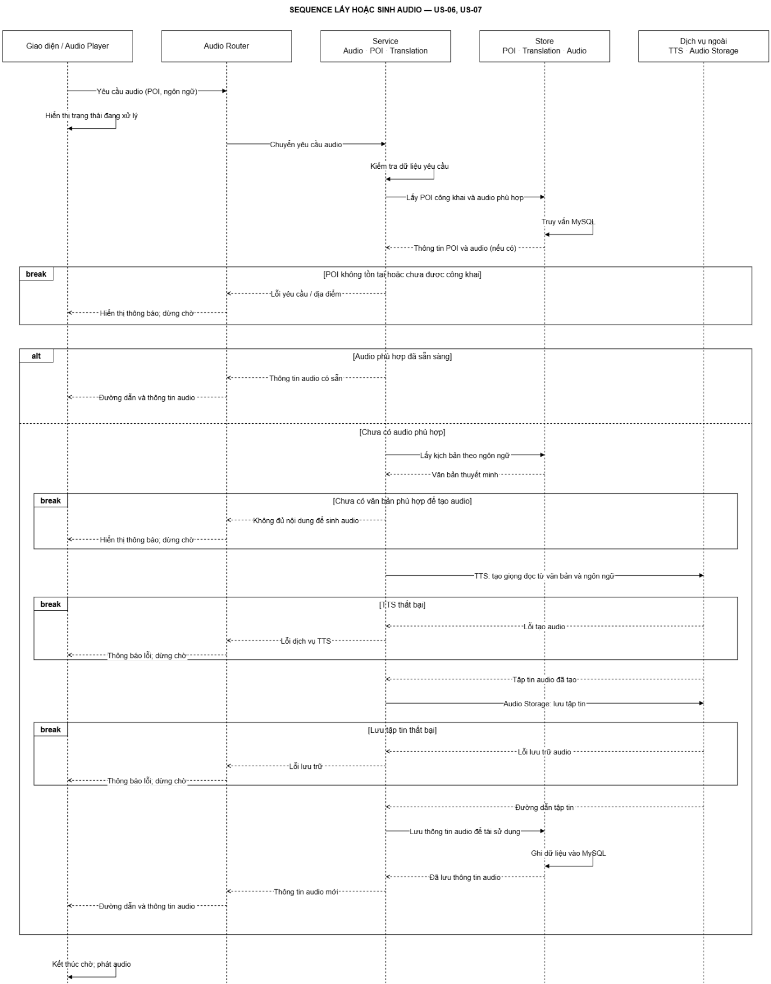
Hình 4.9. Sơ đồ Sequence lấy hoặc sinh audio thuyết minh.
Sơ đồ trình bày ở mức thiết kế, gộp các Service, Store và dịch vụ bên ngoài theo nhóm để dễ theo dõi. Audio Service điều phối xử lý; POI Service và Translation Service hỗ trợ thông tin địa điểm, nội dung ngôn ngữ; các Store thực hiện truy cập MySQL.
Luồng bắt đầu khi yêu cầu lấy audio được gửi. Điều kiện kích hoạt theo vị trí và giới hạn tự động phát một lần trong mỗi lượt ghé thăm thuộc luồng thuyết minh tự động đã mô tả tại phần phân tích.
4.6.4. Sơ đồ Sequence cập nhật nội dung
Sơ đồ mô tả thiết kế luồng chủ quán cập nhật nội dung theo US-10. Giao diện gửi mã địa điểm, nội dung chỉnh sửa và access token đến Owner Router.
Middleware xác thực phiên và kiểm tra điều kiện chủ quán đã được phê duyệt. Nếu không đáp ứng, yêu cầu bị từ chối trước khi thực hiện cập nhật.
Owner Service phối hợp với POI Service để kiểm tra dữ liệu và lấy thông tin địa điểm thông qua POI Store. Service kiểm tra địa điểm tồn tại và thuộc quyền quản lý của tài khoản đang đăng nhập. Trường hợp dữ liệu không hợp lệ hoặc không đủ quyền sở hữu, hệ thống trả lỗi phù hợp.
Khi các điều kiện được đáp ứng, Service yêu cầu Store lưu nội dung đề xuất chỉnh sửa ở trạng thái PENDING. Hệ thống trả xác nhận đã gửi nội dung chờ duyệt để giao diện hiển thị trạng thái. Nội dung chỉnh sửa chỉ được công khai sau khi được Admin phê duyệt.
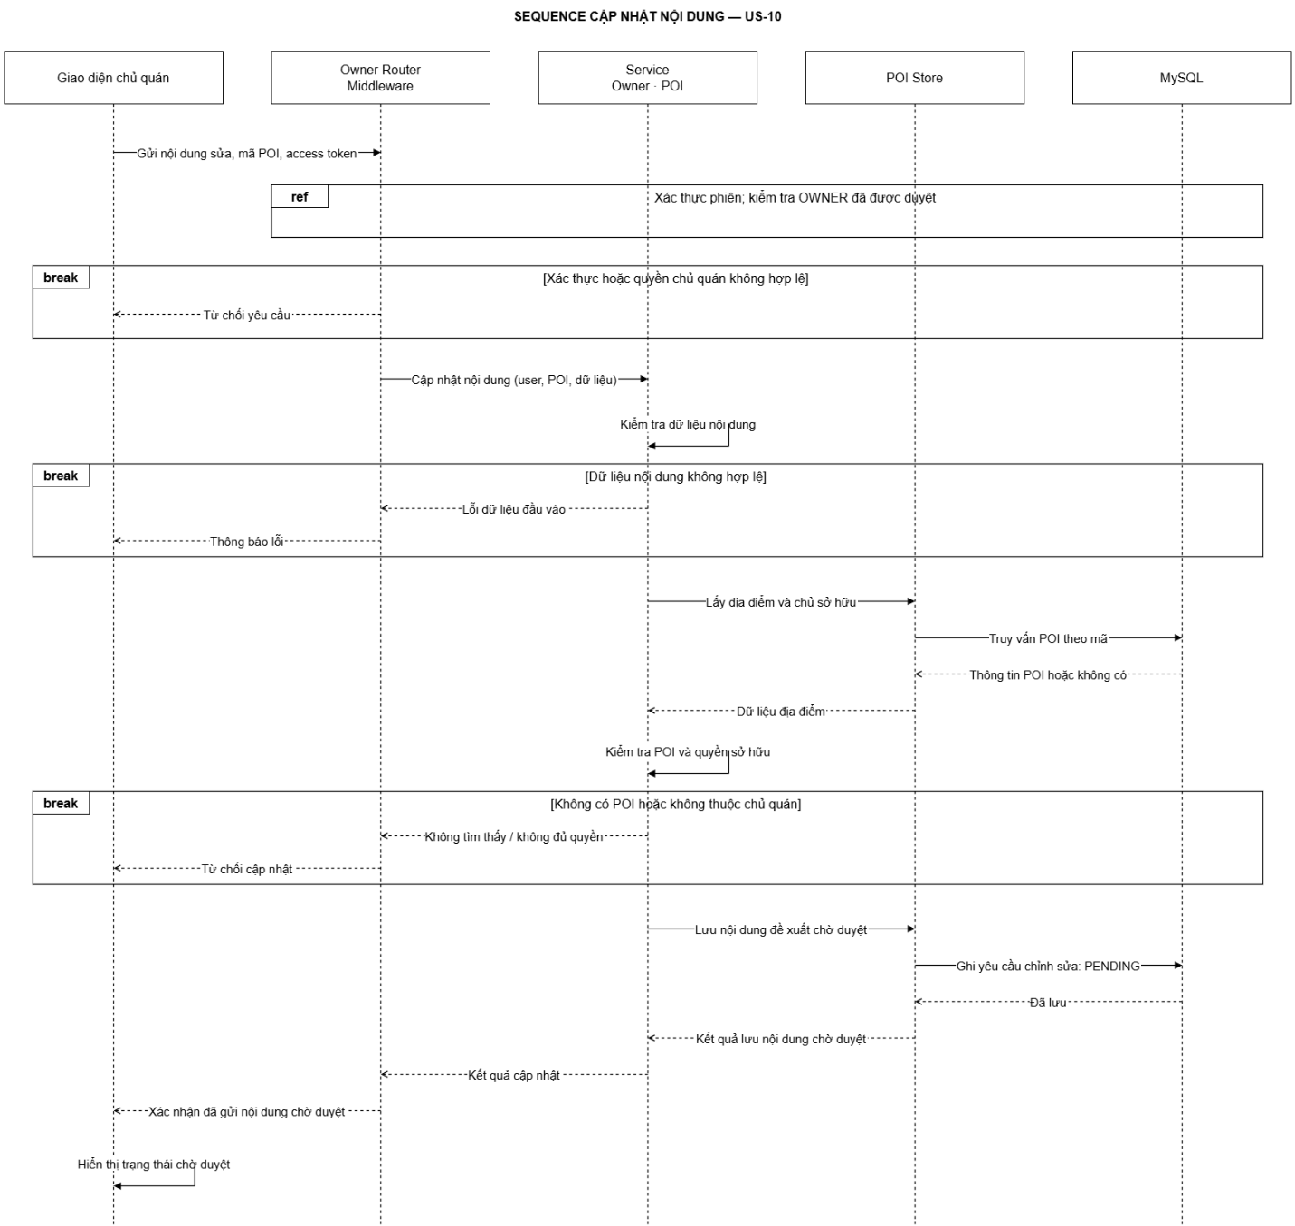
Hình 4.10. Sơ đồ Sequence cập nhật nội dung.
Sơ đồ trình bày ở mức thiết kế. Cột Service thể hiện sự phối hợp giữa Owner Service và POI Service; khung ref đại diện cho luồng xác thực và kiểm tra quyền chủ quán. Việc theo dõi trạng thái kiểm duyệt được thực hiện theo US-11.
4.6.5. Sơ đồ Sequence duyệt nội dung
Sơ đồ mô tả thiết kế luồng kiểm duyệt nội dung theo US-13 và ghi nhật ký theo US-15. Admin gửi yêu cầu xem nội dung cần duyệt đến Admin Router. Middleware xác thực phiên và kiểm tra vai trò ADMIN trước khi cho phép truy cập.
Admin Service phối hợp với POI Service và các Store để lấy nội dung hiện tại, nội dung đề xuất và trạng thái kiểm duyệt. Giao diện hiển thị dữ liệu để Admin đối chiếu nội dung cũ và mới.
Sau khi xem xét, Admin gửi quyết định phê duyệt hoặc từ chối. Hệ thống kiểm tra lại xác thực, quyền truy cập và trạng thái hiện tại của nội dung. Nếu nội dung không tồn tại hoặc không còn chờ duyệt, yêu cầu không được tiếp tục xử lý.
Khi phê duyệt, hệ thống áp dụng nội dung được duyệt và cập nhật trạng thái APPROVED để công khai. Khi từ chối, hệ thống cập nhật trạng thái REJECTED, lưu lý do nếu có và không công khai nội dung đề xuất.
Audit Log Service ghi nhận người thực hiện, hành động, tài nguyên chịu tác động và thời điểm. Kết quả kiểm duyệt được trả về giao diện Admin; chủ quán có thể xem trạng thái qua chức năng theo dõi kiểm duyệt của US-11.
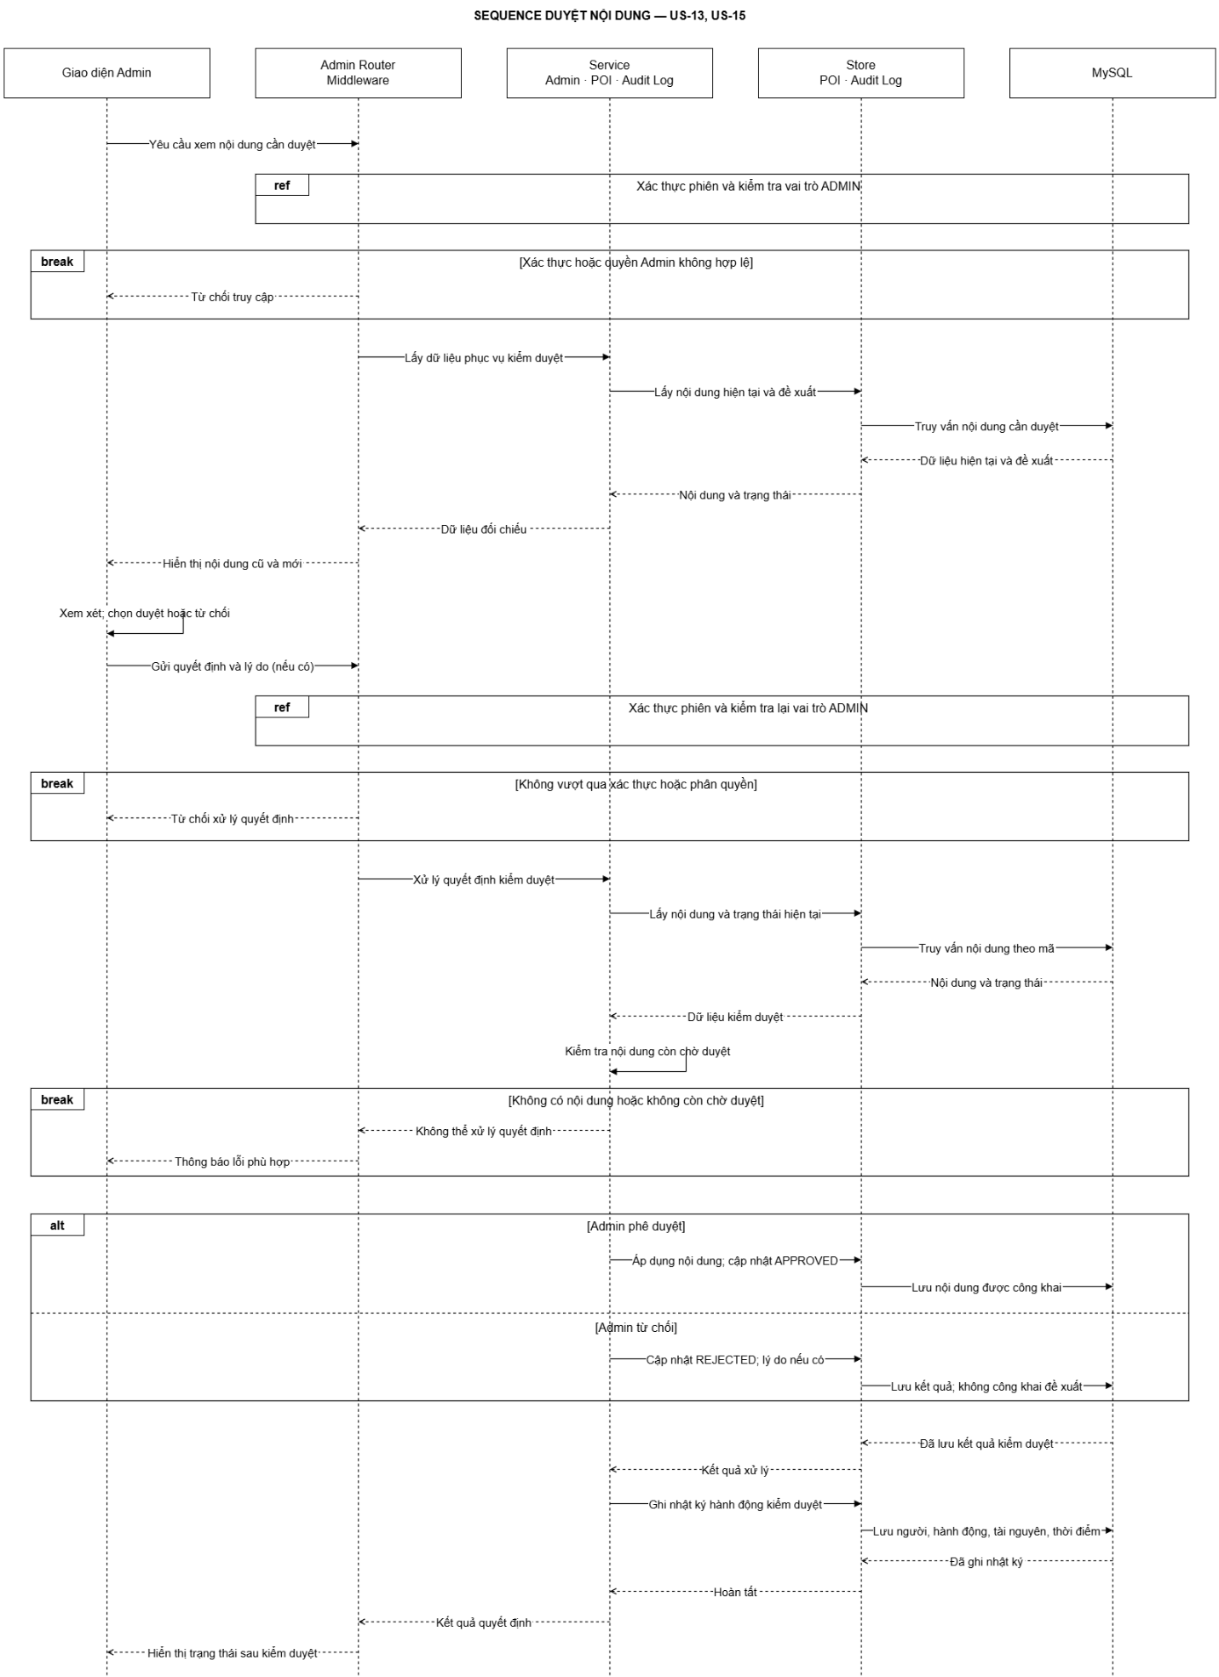
Hình 4.11. Sơ đồ Sequence duyệt nội dung.
Sơ đồ trình bày ở mức thiết kế. Các Service và Store được gộp theo nhóm để làm rõ luồng nghiệp vụ; khung ref đại diện cho bước xác thực và kiểm tra quyền Admin.

4.7. Thiết kế trạng thái nghiệp vụ
Các trạng thái nghiệp vụ xác định điều kiện sử dụng tài khoản, xử lý yêu cầu đăng ký chủ quán, công khai nội dung và cung cấp audio. Bảng dưới đây sử dụng tên trạng thái trong database hiện tại.
Đối tượng | Trạng thái | Ý nghĩa và điều kiện chuyển trạng thái
Tài khoản | ACTIVE, PENDING, LOCKED | ACTIVE: tài khoản được phép sử dụng theo vai trò. PENDING: tài khoản chủ quán đang chờ duyệt, được đăng nhập để theo dõi yêu cầu nhưng chưa được quản lý quán. LOCKED: tài khoản bị Admin khóa. Việc duyệt chủ quán, khóa và mở khóa tài khoản được xử lý theo yêu cầu nghiệp vụ tương ứng.
Yêu cầu đăng ký chủ quán | PENDING, APPROVED, REJECTED | Yêu cầu mới ở trạng thái PENDING. Admin phê duyệt chuyển sang APPROVED; từ chối chuyển sang REJECTED và phải ghi lý do từ chối.
Nội dung địa điểm và yêu cầu chỉnh sửa | PENDING, APPROVED, REJECTED | Nội dung mới hoặc đề xuất chỉnh sửa cần duyệt ở trạng thái PENDING. Admin phê duyệt chuyển sang APPROVED để công khai nội dung được duyệt; từ chối chuyển sang REJECTED và không công khai nội dung đề xuất.
Audio thuyết minh | PENDING, AVAILABLE, FAILED | PENDING: audio chưa sẵn sàng. AVAILABLE: audio đã sẵn sàng để cung cấp và phát lại. FAILED: quá trình tạo hoặc xử lý audio thất bại.
Khóa tạm thời do đăng nhập sai được quản lý riêng bằng failed_login_count và locked_until, không phải một giá trị bổ sung của trạng thái tài khoản. Khi sai mật khẩu 5 lần liên tiếp, tài khoản bị hạn chế đăng nhập trong 15 phút; đăng nhập thành công đặt lại số lần sai và xóa thời điểm khóa tạm thời.
Trạng thái tài khoản và trạng thái yêu cầu đăng ký chủ quán là hai thông tin riêng. Quyền quản lý quán yêu cầu đồng thời vai trò OWNER, tài khoản ACTIVE và yêu cầu đăng ký gần nhất APPROVED.
Service kiểm tra điều kiện chuyển trạng thái và sử dụng Store để lưu kết quả. Giao diện hiển thị trạng thái tương ứng, giúp người dùng nhận biết kết quả xử lý.
4.8. Thiết kế giao diện và tương tác
Giao diện phục vụ thao tác của người dùng và trình diễn các chức năng Back-end. Thiết kế ưu tiên thông tin rõ ràng, thao tác đơn giản và phản hồi phù hợp với kết quả xử lý của API.
Nhóm giao diện | Nội dung và tương tác chính
Tài khoản | Nhập thông tin đăng ký, đăng nhập; hiển thị lỗi dữ liệu, lỗi xác thực và trạng thái tài khoản. Chủ quán cung cấp thêm thông tin quán khi đăng ký và xem trạng thái yêu cầu.
Khám phá và thuyết minh | Xin quyền truy cập vị trí, chọn ngôn ngữ, xem địa điểm gần, tìm kiếm và xem chi tiết. Audio tự động phát khi đáp ứng điều kiện kích hoạt; người dùng có thể phát lại từ trang chi tiết.
Quản lý quán | Chủ quán nhập hoặc chỉnh sửa thông tin thuộc quyền quản lý; xem trạng thái kiểm duyệt và lý do từ chối nếu có.
Quản trị | Admin xem yêu cầu chủ quán, đối chiếu nội dung cần duyệt, phê duyệt hoặc từ chối; quản lý trạng thái tài khoản và xem nhật ký.
Nguyên tắc tương tác
Giao diện hiển thị trạng thái chờ khi gọi API hoặc tạo audio, thông báo khi không có kết quả và trình bày lỗi để người dùng biết cách xử lý. Nội dung có bản dịch được hiển thị theo ngôn ngữ đã chọn; khi thiếu bản dịch, hiển thị nội dung gốc kèm thông báo theo yêu cầu.
Các chức năng được hiển thị theo vai trò và trạng thái tài khoản. Việc ẩn hoặc hiện chức năng trên giao diện hỗ trợ thao tác; quyền truy cập vẫn được kiểm tra tại Back-end.
Phạm vi giao diện được hoàn thiện theo tiến độ chức năng. Các màn hình phục vụ US-01, US-02 và US-03 được đối chiếu với API đã triển khai; những nhóm còn lại được xây dựng khi hoàn thành Back-end tương ứng. Hình ảnh giao diện thực tế được trình bày tại phần kết quả thực hiện.
4.9. Thiết kế tích hợp dịch vụ bên ngoài
Hệ thống tích hợp API dịch thuật và chuyển văn bản thành giọng nói để phục vụ thuyết minh đa ngôn ngữ. Back-end sử dụng các dịch vụ này thông qua Service tương ứng; nhóm không tự huấn luyện mô hình AI.
Thành phần | Đầu vào | Đầu ra | Thành phần phụ trách
API dịch thuật | Văn bản nguồn, ngôn ngữ nguồn và ngôn ngữ đích. | Nội dung đã dịch. | Translation Service
API Text-to-Speech (TTS) | Văn bản thuyết minh và ngôn ngữ cần đọc. | Tập tin hoặc dữ liệu âm thanh. | Audio Service
Audio Storage | Tập tin audio đã được tạo. | Đường dẫn truy cập tập tin. | Audio Service
Nguyên tắc tích hợp
Translation Service sử dụng API dịch thuật khi cần tạo nội dung đa ngôn ngữ. Với chức năng xem chi tiết, nếu chưa có bản dịch, hệ thống hiển thị nội dung gốc kèm thông báo “chưa có bản dịch” theo US-07.
Audio Service kiểm tra audio phù hợp với địa điểm và ngôn ngữ trước khi gọi TTS. Audio có sẵn được sử dụng lại; khi chưa có, hệ thống lấy văn bản thuyết minh phù hợp để tạo âm thanh. Tập tin được lưu tại Audio Storage, còn đường dẫn và thông tin quản lý được lưu vào MySQL thông qua Audio Store.
Trong thời gian xử lý, giao diện hiển thị trạng thái chờ. Khi dịch vụ bên ngoài gặp lỗi, Service trả thông báo phù hợp và không làm dừng các chức năng khác của hệ thống. Khóa API và thông tin xác thực dịch vụ được quản lý bằng biến môi trường.
Nhà cung cấp dịch thuật, TTS và phương án lưu trữ được xác định khi triển khai tích hợp. Thiết kế hiện tại xác định trách nhiệm và dữ liệu trao đổi, chưa khẳng định các dịch vụ này đã được tích hợp hoàn chỉnh.
4.10. Thiết kế triển khai — Deployment Diagram
Deployment Diagram mô tả nơi các thành phần phần mềm được triển khai và cách chúng kết nối khi hệ thống hoạt động. Phương án thiết kế sử dụng máy chủ staging để chạy ứng dụng Back-end và MySQL, kết nối với thiết bị người dùng và các dịch vụ bên ngoài.
4.10.1. Sơ đồ triển khai
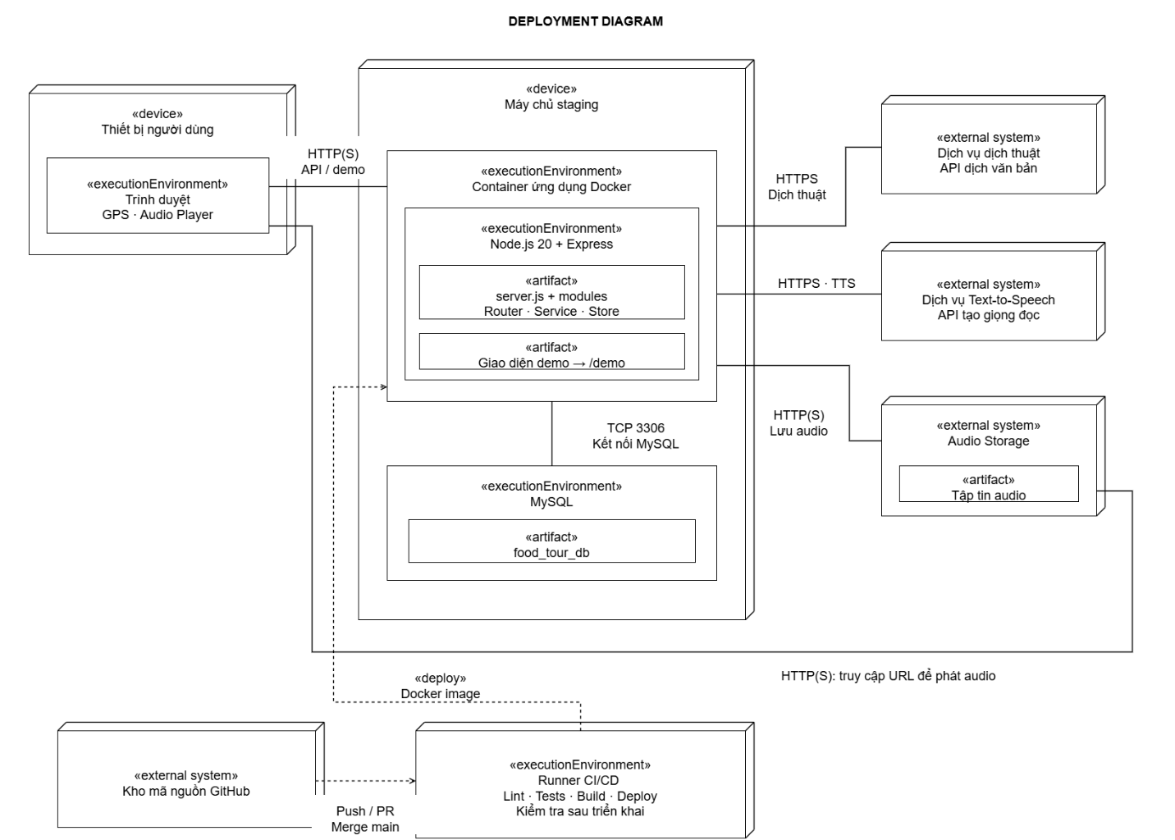
Hình 4.12. Sơ đồ triển khai dự kiến của hệ thống thuyết minh đa ngôn ngữ.
Sơ đồ thể hiện các thiết bị và môi trường thực thi dưới dạng node. Các artifact bên trong thể hiện mã ứng dụng, giao diện demo, cơ sở dữ liệu và tập tin audio. Đường liền biểu diễn kết nối khi hệ thống hoạt động; đường nét đứt biểu diễn quan hệ tự động hóa và triển khai.
4.10.2. Các thành phần triển khai
Thành phần | Nội dung triển khai và trách nhiệm
Thiết bị người dùng | Chạy trình duyệt để sử dụng giao diện, cung cấp vị trí khi được cấp quyền và phát audio.
Máy chủ staging | Môi trường thử nghiệm để triển khai, kiểm tra và trình diễn hệ thống.
Container ứng dụng Docker | Chạy Node.js và Express, cung cấp API và phục vụ giao diện demo qua đường dẫn /demo.
Ứng dụng Back-end | Gồm server.js và các module Router, Service, Store. Ba lớp được tổ chức trong cùng ứng dụng và cùng môi trường chạy.
MySQL | Lưu dữ liệu nghiệp vụ trong cơ sở dữ liệu food_tour_db; được vận hành riêng với container ứng dụng.
Dịch vụ dịch thuật và TTS | Cung cấp khả năng dịch văn bản và tạo âm thanh thông qua API.
Audio Storage | Lưu tập tin audio và cung cấp đường dẫn để trình duyệt truy cập, phát lại.
Kho mã nguồn GitHub | Quản lý mã nguồn và cung cấp các sự kiện kích hoạt CI/CD.
Runner CI/CD | Thực hiện kiểm tra mã nguồn, kiểm thử, xây dựng và triển khai ứng dụng theo cấu hình quy trình.
Phương án đặt MySQL cùng máy chủ staging phù hợp với phạm vi thử nghiệm của đồ án. Dữ liệu MySQL được lưu độc lập với container ứng dụng để việc thay thế ứng dụng không làm mất dữ liệu.
4.10.3. Kết nối và cấu hình vận hành
Trình duyệt giao tiếp với ứng dụng qua HTTP hoặc HTTPS theo môi trường triển khai. Container ứng dụng sử dụng cổng nội bộ 3000; cách công bố cổng ra bên ngoài được cấu hình tại máy chủ staging.
Back-end kết nối MySQL thông qua cấu hình DB_HOST, DB_PORT, DB_USER, DB_PASSWORD và DB_NAME. Cổng MySQL mặc định trong cấu hình hiện tại là 3306. Trình duyệt không truy cập trực tiếp cơ sở dữ liệu.
Các Service kết nối API dịch thuật, TTS và Audio Storage khi cần xử lý nội dung. Sau khi nhận đường dẫn audio từ Back-end, trình duyệt truy cập tập tin để phát.
Thông tin kết nối, JWT_SECRET và khóa dịch vụ ngoài được cung cấp qua biến môi trường. Địa chỉ máy chủ, cấu hình HTTPS và nhà cung cấp dịch vụ được xác định khi triển khai thực tế.
4.10.4. Triển khai và kiểm tra sau triển khai
Theo US-17, mỗi lần push hoặc tạo Pull Request kích hoạt lint và kiểm thử. Kết quả không đạt phải chặn việc gộp mã cho đến khi lỗi được khắc phục.
Theo US-18, khi mã được gộp vào nhánh main, quy trình xây dựng Docker image và triển khai phiên bản ứng dụng lên staging. Sau triển khai, hệ thống kiểm tra khả năng phản hồi qua /health và khả năng truy cập dữ liệu xác thực qua /health/ready. Kiểm tra thất bại phải được báo rõ trong kết quả quy trình.
Dockerfile hiện tại sử dụng Node.js 20 Alpine, khởi chạy server.js và đã cấu hình HEALTHCHECK gọi /health/ready. Việc xây dựng image yêu cầu ngữ cảnh dự án có các thư mục backend, frontend và database/migrations theo các lệnh COPY.
Mã nguồn được cung cấp đã có Dockerfile, các lệnh lint, kiểm thử và endpoint health check. Cấu hình runner CI/CD, máy chủ staging và dịch vụ bên ngoài trong sơ đồ là phương án thiết kế; kết quả triển khai thực tế được trình bày tại chương triển khai và đánh giá.

CHƯƠNG 5. XÂY DỰNG HỆ THỐNG — BUILD
5.1. Môi trường phát triển và cấu trúc mã nguồn
5.2. Tổ chức mã nguồn theo Router, Service, Store
5.3. Hiện thực các nhóm chức năng chính
5.4. Hiện thực xác thực, phân quyền và xử lý lỗi
5.5. Tích hợp GPS, dịch nội dung và TTS
5.6. Quản lý mã nguồn và tiến độ theo phiên bản
CHƯƠNG 6. KIỂM THỬ VÀ ĐÁNH GIÁ MÃ NGUỒN — TEST VÀ REVIEW
6.1. Kế hoạch, phạm vi và môi trường kiểm thử
6.2. Thiết kế test case theo yêu cầu và tiêu chí chấp nhận
6.3. Kiểm thử đơn vị — Unit Test
6.4. Kiểm thử tích hợp — Integration Test
6.5. Kiểm thử các luồng sử dụng chính và yêu cầu phi chức năng
6.6. Quy trình CI và kết quả kiểm thử tự động
6.7. Review mã nguồn và đánh giá phân tách trách nhiệm
6.8. Tổng hợp kết quả, lỗi và cách khắc phục
CHƯƠNG 7. TRIỂN KHAI VÀ VẬN HÀNH — DEPLOY
7.1. Môi trường triển khai và cấu hình hệ thống
7.2. Quy trình CD
7.3. Các bước triển khai ứng dụng và cơ sở dữ liệu
7.4. Kiểm tra sau triển khai — Health Check
7.5. Nhật ký, sao lưu và xử lý triển khai thất bại
7.6. Hướng dẫn sử dụng và kịch bản trình diễn
CHƯƠNG 8. KẾT LUẬN VÀ HƯỚNG PHÁT TRIỂN
8.1. Kết quả đạt được so với mục tiêu và phạm vi
8.2. Các yêu cầu chưa hoàn thành và hạn chế
8.3. Bài học trong quá trình thực hiện
8.4. Hướng phát triển

